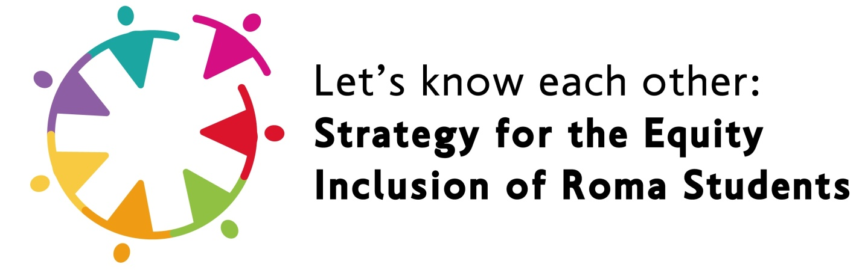

„Roma diákok” bevonása: hatékony interakció a roma diákokkal és szüleikkel

Projektkód 2020–1-EL01-KA201–078810

A RÉSZ

Roma élet és oktatás





Ez a mű **a Creative Commons Public Domain dedikáció alapján engedélyezett.**

**A** CC0 (más néven CC Zero) egy nyilvános elhivatottsági eszköz, amely lehetővé teszi az alkotók számára, hogy feladják szerzői jogaikat, és műveiket a világ közkincsévé tegyék. A CC0 lehetővé teszi az újrafelhasználók számára, hogy az anyagot bármilyen közegben vagy formátumban terjesszék, remixeljék, adaptálják és építsék, feltételek nélkül.

A licenc egy példányának megtekintéséhez látogasson el a https://creativecommons.org/publicdomain/zero/1.0/ oldalra.

Felelősségkizáró nyilatkozat:

Az Európai Bizottság által e kiadvány elkészítéséhez nyújtott támogatás nem jelenti a tartalom jóváhagyását, amely kizárólag a szerzők véleményét tükrözi, és a Bizottság nem vonható felelősségre az abban foglalt információk esetleges felhasználásáért.



Tartalom

Útmutató a roma diákok bevonásáról: hatékony interakció a roma diákokkal és szüleikkel.

Roma élet és oktatás

|  |  |
| --- | --- |
| 1. Nemzeti romaintegráció – 2014. évi felülvizsgálat A 2011 óta tett főbb lépések | 4 |
| 1. Oktatási rendszer | 9 |
| 1. Romák minden országban | 23 |
| 1. Roma népesség Európában | 50 |
| 1. Szakpolitikák az oktatási rendszerekben | 51 |
| 1. Európai keret | 53 |
| 1. Az oktatáshoz való hozzáférés és eredmények | 56 |
| 1. Részvétel a formális oktatásban | 57 |
| 1. A rossz oktatási eredmények okai | 58 |
| 1. Iskolai és tantermi környezet | 60 |
| 1. A kormányzati fellépés szintje | 61 |
| 1. Az oktatás emberi jogokon alapuló megközelítése | 61 |
| 1. A roma gyermekek oktatáshoz való jogának biztosítására vonatkozó kötelezettségek | 62 |
| 1. Az oktatáshoz való jog előmozdításának kerete | 64 |
| 1. Az oktatáshoz való hozzáférés joga | 66 |
| 1. A minőségi oktatáshoz való jog | 67 |
| 1. Gyermekbarát iskolák | 69 |
| 1. Iskolai környezet Politikai akarat és jó kormányzás | 71 |
| 1. A diszkrimináció feltörése. Inkluzív oktatás | 73 |



1. Nemzeti romaintegráció – 2014. évi felülvizsgálat A 2011 óta tett főbb lépések

BULGÁRIA

Oktatás

Szükség esetén kétéves kötelező iskola előtti oktatást vezetnek be nyelvi képzéssel.

Az egész napos iskola grafikus bemutatása.

Három év alatt (2010–2013) egy bolgár­oktatási projekt csaknem 80%-kal csökkentette azoknak a gyermekeknek a számát, akik kimaradtak az iskolából.

Foglalkoztatás

80–95 roma mediátort neveztek ki a helyi munkaügyi hivatalokban.

11 településen olyan közösségfejlesztési központokat hoztak létre, amelyek előmozdítják a fiatalok és­a nők foglalkoztatását a marginális roma közösségekben.

A leghátrányosabb helyzetűeknek, köztük a­romáknak szánt állásbörzék.

Egészség

Mobil egészségügyi egységek és közvetítők olyan területeken, ahol a többség nem rendelkezik egészségbiztosítással.

Röntgen, gyermekek immunizálása, medi­cal és nőgyógyászati vizsgálatok, szűrővizsgálatok, valamint­a HIV és a tuberkulózis megelőzése.

Egészségügyi nevelési és figyelemfelkeltő kampányok.

A roma egészségügyi közvetítők számának növekedése.

Elhelyezés

Az EU által társfinanszírozott házkezdeményezés elindítása annak érdekében,­hogy 4 településen (Burgas, Dupinitsa, Vidin, Devnya) 4 településen (Burgas, Dupinitsa, Vidin, Devnya) minőségi otthonokat biztosítsanak a romák számára integrált megközelítés keretében (egyidejű­foglalkoztatás, oktatás és egészségügyi kihívások). Várna, Peshtera és Tundzha települések szintén fontolgatják ezt a kezdeményezést.

Hátrányos megkülönböztetés elleni küzdelem

A rendőri erők képzése az emberi jogokkal és a kisebbségi kérdésekkel kapcsolatban.

A helyi intézkedések közé tartoznak a következők: jogi támogatás és tájékoztatás a jogokról? Ösztönözzék­az idősödő roma nőket a közéletben való részvételre és a roma gyermekek jogainak védelmére a szülői kapacitás és gondozás javítása révén.

GÖRÖGORSZÁG

Oktatás

Szakpolitikai ösztönzőket hajtottak végre az iskolai részvétel növelése érdekében két program – a roma gyermekek oktatása és a roma gyermekek Macedóniában és Trákiában – révén

Foglalkoztatás

A veszélyeztetett társadalmi csoportok helyi integrált programjainak (TOPEKO) végrehajtása.

29 támogató központ fenntartása a kiszolgáltatott csoportok, köztük a romák számára

Egészség

Összpontosítás a megelőző egészségügyi ellátásra, főként a vakcinázásra

Elhelyezés

Három regionális integrált kísérleti program infrastrukturális komponenssel.

Hátrányos megkülönböztetés elleni küzdelem

A görög ombudsman külön irodát hozott létre a romák ügyeivel kapcsolatban.

OLASZORSZÁG

Oktatás

Intézkedések a korai iskolaelhagyók arányának csökkentésére Campaniában, Apuliában, Calabriában és Szicíliában.

A 2013-ban indított nemzeti­projekt 13 nagy település megválasztására irányul, amelynek célja a roma gyermekek iskolai részvételének növelése az alap- és­másodfokú iskolákban

Foglalkoztatás

A szakképzés és a munkaorientáció előmozdítása.

A nemzeti munkaügyi munkacsoport a romákat célzó projekteket dolgozott ki, amelyek célja a korai iskolaelhagyás megelőzése, a migránsok integrációja, a be nem jelentett munkavégzés elleni küzdelem, a szolgáltatásokhoz való hozzáférés előmozdítása,­az önfoglalkoztatás előmozdítása.

Nemzeti integrációs weboldal létrehozása a külföldi állampolgárok olyan szolgáltatásokhoz való hozzáférésének javítása érdekében, mint az oktatás,­a munka, a lakhatás és a gyermekgondozás.

Egészség

A nemzeti egészségügyi rendszer egyetemes hozzáférést biztosít az egészségügyi ellátáshoz (beleértve a romákat is), a megelőzést és a minőségi szolgáltatások egységes kritériumait országszerte.

2012-ben és 2013-ban a migránsok egészségének javítása és a szegénységgel összefüggő betegségek elleni küzdelem céljából létrehozott nemzeti egészségügyi intézetnek nyújtott kiegészítő pénzügyi előirányzatok.

A „Trovarsi” projekt – A romák és szintik elleni védőoltások – 2013-ban indult, és célja, hogy jobban megvédje a roma gyermekeket a közönséges vakcinázással megelőzhető betegségektől.

Elhelyezés

Az ország különböző területein erőfeszítéseket tettek a „camps-sys­tem” leküzdésére.

Hátrányos megkülönböztetés elleni küzdelem

A Dosta kampány! A 2012–2013. évi program célja a figyelemfelkeltés­és a romaellenes előítéletek legyőzése.

SPANYOLORSZÁG

Oktatás

Iskola előtti oktatás

A romák 0–3 éves korig történő beiratkozásának támogatása, elsőbbséget biztosítva a társadalmi kirekesztettség kockázatának kitett családoknak.

A család tudatossága és a családok iskolai részvételének támogatása, valamint a fiatalok tanári képzése.

A munka, a család és a magánélet összeegyeztetésének előmozdítása.

Alap- és középfokú oktatás

A családok és iskolák közötti közvetítési programok ösztönzése, a roma férfiak és nők bevonásának ösztönzése.

A megerősítési, iránymutatási és támogatási programok ösztönzése a hiányzás és a korai iskolaelhagyás elkerülése érdekében.

Az alapfokú oktatásból a középfokú oktatásba való átmenethez kapcsolódó kísérő intézkedések hangsúlyozása.

Hangsúlyozva a tanulási nehézségekkel küzdő roma diákok részvételét az IPQP-kban vagy a CDPS-ben (Curricular Diversification Projects).

A roma tanulók bizonyos iskolákban vagy tantermekben való koncentrációjának elkerülésére irányuló intézkedésekre való összpontosítás.

Poszt-kötelező oktatás

A munkaügyi orientációs programok ösztönzése annak érdekében, hogy felkészüljenek a középiskolából a szakmai képzésre való áttérésre, valamint a tanévek és szakaszok közötti átmeneti szakaszokban való részvételre.

A romák egyetemi hozzáférését célzó intézkedésekre való összpontosítás, beleértve a támogatási programok előmozdítását is.

Foglalkoztatás

A kirekesztés kockázatának kitett romák képzésére irányuló egyedi programok kidolgozása, ezzel egyidejűleg megkönnyítve a foglalkoztatáshoz való hozzáférés normalizált képzési programjaihoz való hozzáférést.

Ezekre a programokra összpontosítva, hogy elérjék a vállalatokat, lehetővé tegyék a megállapodásokat és a fizetett szakmai gyakorlatokat

A romáknak szóló új technológiai képzés (IKT) ösztönzése

A roma férfi és női munkavállalók folyamatos képzéshez való hozzáférésének előmozdítására irányuló intézkedések ösztönzése

A képesítések és szakmai bizonyítványok megszerzésével kapcsolatos tájékoztató intézkedések ösztönzése (nem hivatalos szakmai tapasztalat és képzés elismerése és akkreditációja révén).

Egészség

A romák és más népességcsoportok által elszenvedett egészségügyi egyenlőtlenségek csökkentését célzó szakpolitikákra és fellépésekre összpontosítva, kiemelten kezelve a gyermekeket, a serdülőket és a fiatalokat, a nemek közötti egyenlőség szempontjának figyelembevételével.

Az egészségügyi szolgáltatásoknak az egyenlőség felé történő átirányítása a betegségek előmozdításának és megelőzésének, valamint az egészségügyi segítségnyújtásnak a területén.

Az egyenlőtlenség csökkentésére és a normalizált szolgáltatások sokféleségére való figyelem csökkentésére irányuló konkrét célok beillesztése a nemzeti egészségügyi rendszerbe

Az egész életen át tartó egészség és különösen a roma gyermekek és serdülők egészségének előmozdítása, beleértve az aktív intézkedések bevezetését is.

Elhelyezés

A tanulmányokban azonosított „a szabványnak nem megfelelő lakhatás és nyomornegyedek felszámolását célzó megújítási területek” besorolásának előmozdítása a nyomornegyedtelepek és a szabványnak nem megfelelő lakások esetében

Az olyan integrált beavatkozási programok ösztönzése az újralakás folyamatában, amelyek előnyben részesítik a lakhatás használatára és fenntartására irányuló képzést, az érintett személyek bevonását a folyamat valamennyi szakaszában, a munkaerő-foglalkoztatást, valamint a közösségi és oktatási szolgáltatások igénybevételét; a strukturális alapok felhasználásának fellendítése (az ERFA-rendeletek 7. cikkének (2) bekezdése)

Dignified megoldások keresése hajléktalan vagy kilakoltatott családok vagy elítélt épületekben élők számára.

Hátrányos megkülönböztetés elleni küzdelem

A hátrányos megkülönböztetés elleni európai és spanyol jogszabályok hatékony alkalmazásának előmozdítása, a rasszizmus és a gyűlölet-bűncselekmények elleni küzdelem, az Európa Tanács megkülönböztetés-ellenes és romaellenes attitűdjei Spanyolországgal kapcsolatos ajánlásainak alkalmazása

Az egyenlő bánásmód előmozdítását és a roma szervezetek aktív részvételét előmozdító Államtanácsgal folytatott együttműködés megerősítése

A romák által elszenvedett hátrányos megkülönböztetés csökkentésével és felszámolásával foglalkozó tájékoztató és figyelemfelkeltő anyagok kidolgozása

A köztisztviselők és más kulcsszereplők, különösen a jogi szakemberek, a rendőrség, a közszolgálati és erőforrás-szakemberek, valamint a médiaszakemberek képzésének fejlesztése

A romák tájékoztatására, képzésére és programjaira, a jogok és kötelességek tudatosítására és ismeretére összpontosítva

Rendkívüli intézkedések bevezetése a többszörös megkülönböztetés áldozatává vált roma nők számára

A roma közösség hátrányos megkülönböztetésének helyzetét feltáró teljesítmény vagy tanulmányok és jelentések (az egyenlő bánásmód előmozdításával foglalkozó államtanács hátrányos megkülönböztetéssel foglalkozó testülete)

Olyan programok és szolgáltatások támogatása, amelyek útmutatást, kíséretet és jogi tanácsadást nyújtanak a hátrányos megkülönböztetés áldozatainak (az áldozatsegítő hálózat).

Különleges támogatás a más országokból származó romák megkülönböztetéséhez és jogaik garantálásához.

PORTUGÁLIA

Oktatás

Az oktatáshoz és az egészségügyi ellátáshoz való hozzáférés javítása figyelemfelkeltő tevékenységek révén.

Szakképzési tanfolyamok.

A gyermekek társadalmi befogadásának előmozdítása.

Foglalkoztatás

Személyre szabott képzés a foglalkoztatáshoz és az önfoglalkoztatáshoz való hozzáférés megkönnyítése érdekében

Egészség

A Nemzeti Egészségügyi Szolgálat mobil egységeken keresztül biztosítja a romák ellátását.

Elhelyezés

Felmérés a roma közösségek lakhatási helyzetéről 308 önkormányzati­kötelékben

Hátrányos megkülönböztetés elleni küzdelem

A roma közösségek integrációjával foglalkozó konzultatív csoport.

Nemzeti tanulmány a roma közösségekről.

Az önkormányzati roma közvetítők programja.

Figyelemfelkeltő kampányok.

Roma nők szemináriumai.

MAGYARORSZÁG

Oktatás

A 2014–2015-ös tanévben bevezetik a kötelező iskola előtti részvételt 3 éves kortól.

A roma gyermekek iskolai beiratkozási aránya nőtt, és jelenleg 79%-os.

A részvételt ösztönző intézkedések, beleértve a készpénzösztönzőket és a Sure Start Gyermekközpontok bővítését. Ezek a központok olyan szolgáltatásokat kínálnak, mint a kisgyermekkori nevelés, a szülői tanácsadás, a gyermekeknek és szüleiknek szóló oktatási programok a leghátrányosabb helyzetű mikrorégiókban, elsősorban a gettóval és szegregált területekkel rendelkező településeken.

Foglalkoztatás

A hátrányos helyzetű csoportok foglalkoztathatóságának növelését célzó intézkedések, különös tekintettel a nemek közötti egyenlőségre.

Roma mentorok az állami foglalkoztatási szolgálatoknál.

Egészség

Egészségügyi intézkedések az egyenlőtlenségek csökkentése érdekében, beleértve a megelőző egészségügyi ellátást is.

Különös hangsúly a fiatal és roma nők kora gyermekkori fejlődésére (pl. szűrőtesztek).

Figyelemfelkeltő kampányok a romák körében.

Elhelyezés

Szisztematikus megközelítés a szegregáció kezelésére irányuló hosszú távú­célkitűzéssel. A városoknak most már jogilag elő kell készíteniük a helyi esélyegyenlőségi (Desegregation) tervet a pénzügyi támogatás megszerzésének feltételeként.

Az Európai Regionális Fejlesztési Alap (ERFA) integrált lakhatási projekteket támogat a romák és más marginális­ISED közösségek számára.

Hátrányos megkülönböztetés elleni küzdelem

Az önkormányzatoknak nyújtott pénzügyi támogatás azzal a feltétellel, hogy tiszteletben tartják az egyenlő bánásmód és­a szegregáció felszámolásának elvét.

Az etnikai közösségek tagjai elleni erőszakkal kapcsolatos büntetőtörvény módosítása.



1. Oktatási rendszer

BULGÁRIA

Bolgár oktatási rendszer

Az oktatási rendszer szakaszai

Kisgyermekkori nevelés és gondozás

A koragyermekkori nevelést és gondozást a helyi hatóságok irányítják, és nem tartozik az állam felelősségi körébe, 0–3 éves kor között. 3–6/7 éves kor között az Oktatási és Tudományügyi Minisztérium feladatai közé tartozik.

Az óvodák a 3 és 7 év közötti gyermekek nevelésére, oktatására és szocializációjára szolgáló (első osztályba belépő) intézmények az iskola előtti nevelési és iskolai oktatási rendszerben, összhangban az állami iskola előtti oktatás normájával. A 2 éves gyermekek az óvodába is beléphetnek az előiskoláról és az iskolai oktatásról szóló törvény feltételeivel és szabályaival összhangban.

Az óvodák önkormányzati vagy magánjellegűek. Az állami óvodákat kivételként meg lehet nyitni a Védelmi Minisztérium előtt, vagy nemzetközi szerződés alapján. A Védelmi Minisztérium óvodái a minisztérium katonai és polgári személyzetének gyermekeit nevelik, nevelik és szocializálják.

A központi óvoda egy önkormányzati óvoda, amely az önkormányzat vagy a szomszédos település legközelebbi településén található, ahol az óvoda nélküli településekről származó gyermekeket nevelik, nevelik és szocializálják.

Az óvodában élő gyermekek oktatását és képzését az óvodai oktatás állami szabványával összhangban szervezik és biztosítják. Az iskolai készültséget az iskola előtti oktatás végén értékelik a megszerzett tanulási eredmények és a szabványokban leírt tanulási eredmények összehasonlításával. Iskolai készültségi bizonyítványt állítanak ki.

Az iskola előtti oktatás szerepel a Bolgár Köztársaság nemzeti képesítési keretrendszerében, amelyet a minisztertanács 96/2002. sz. határozata fogadott el. Ezen a szinten tudás, készségek és kompetenciák (önfüggőség és felelősség, valamint kommunikációs és szociális kompetenciák).

Iskolai oktatás

Az iskolai oktatás a szülők értékelése szerint 7 éves kortól 6 éves kortól 16 éves korig kötelező. Biztosítja a diákok oktatását és nevelését az egyéni igényeiknek megfelelően, valamint a civil társadalom sikeres megvalósításával kapcsolatos követelményeknek és elvárásoknak megfelelően.

Az iskola az iskola előtti és iskolai oktatás rendszerében működő intézmény, amely a tanulókat képzi, oktatja és szocializálja, és megteremti a feltételeket a fokozat és a színpad befejezéséhez és/vagy az oktatás megszerzéséhez. Az óvodai és iskolai nevelési ügyekről szóló törvényben meghatározottak szerint az iskola feltételeket biztosít a szakképesítés megszerzéséhez.

Az iskolák kötelező óvodai nevelést biztosíthatnak a gyermekek számára az óvodai nevelésre vonatkozó állami oktatási normák, valamint a fizikai környezetre vonatkozó állami oktatási szabvány és az óvodák, iskolák és a személyes fejlődést támogató központok könyvtári szolgáltatásának feltételei szerint.

Az iskolák állami, önkormányzati, magán- vagy vallási jellegűek. A képzés típusa szerint az iskolák nem szakosítottak és szakosítottak.

A nem szakosított iskolák fokozata vagy szintje szerint:

1. elsődleges (I – IV osztályú);

2. fő (I-VII osztályú);

3. iskolák (VIII – XII. osztály);

4. egyesült (I – X osztálysal együtt);

5. másodlagos (I – XII. osztályú).

Felsőoktatás

A Bolgár Köztársaság az első országok közé tartozik, amelyet 1999-ben Bolognában aláírtak az európai felsőoktatási térségről szóló együttes nyilatkozatnak.

A felsőoktatás irányítását állami és intézményi szinten végzik. Az állam felelős egy olyan hosszú távú nemzeti politika kidolgozásáért és végrehajtásáért, amely garantálja a felsőoktatási intézmények tudományos autonómiáját, az oktatás minőségét és a tudományos kutatás megfelelő feltételeinek biztosítását.

Az intézményi irányítást a felsőoktatási intézmények akadémiai autonómiájához fűződő jogok szerint végzik, de az állam az erőforrások versenyképes elosztásával segíti a modern intézményi kormányzás fejlesztését. Bulgária aktívan dolgozik a felsőoktatás modernizációjának kedvező környezetének kiépítésén, összhangban a társadalom és a vállalkozások igényeivel. A bevált gyakorlatokat tanulmányozzák és felerősítik. Tanulmányozzák az olyan új modellek bevezetésének lehetőségeit, amelyek a jobb pénzügyi irányításhoz vezető modern intézményi irányítási megközelítések alkalmazásához kapcsolódnak.

Felnőttoktatás

A felnőttoktatás prioritás és számos formát ölt, a formális osztályalapú tanulástól az önálló és az e-tanulásig. A helyi hatóságok felelősek a saját régióik felnőttoktatási politikáinak kialakításáért. A felnőttoktatást leggyakrabban az Engedélyezett Szakképzési Központok, valamint a szakszervezetek biztosítják.Az oktatási rendszer különböző szintjeinek és más kapcsolódó kérdések, például a tanárok és a speciális nevelési igényű oktatás rövid leírásához kérjük, olvassa el a Szervezetet és a kormányzást, valamint az egyes oktatási szinteket: Koragyermekkori nevelés, integrált alap- és alsó középfokú oktatás, felső középfokú oktatás és középfokú végzettség utáni nem felsőfokú oktatás, felsőoktatás és felnőttoktatás és -képzés

A nemzeti oktatási rendszerrel kapcsolatos egyéb főbb kérdések rövid ismertetéséért kérjük, olvassa el az oktatás finanszírozása, a tanárok és az oktatási személyzet, a menedzsment és egyéb oktatási személyzet, az oktatási támogatás és útmutatás, a minőségbiztosítás, a mobilitás és a nemzetközivé válás bevezető cikkét.

A közelmúltban elfogadott vagy tervezett reformokról és szakpolitikai intézkedésekről a folyamatban lévő reformok és szakpolitikai fejlemények témakörben tájékozódhat.

Míg az Eurypedia átfogó és összehasonlítható információkat nyújt, további információk találhatók az Oktatási és Tudományos Minisztérium, valamint a Nemzeti Statisztikai Intézet honlapján is.

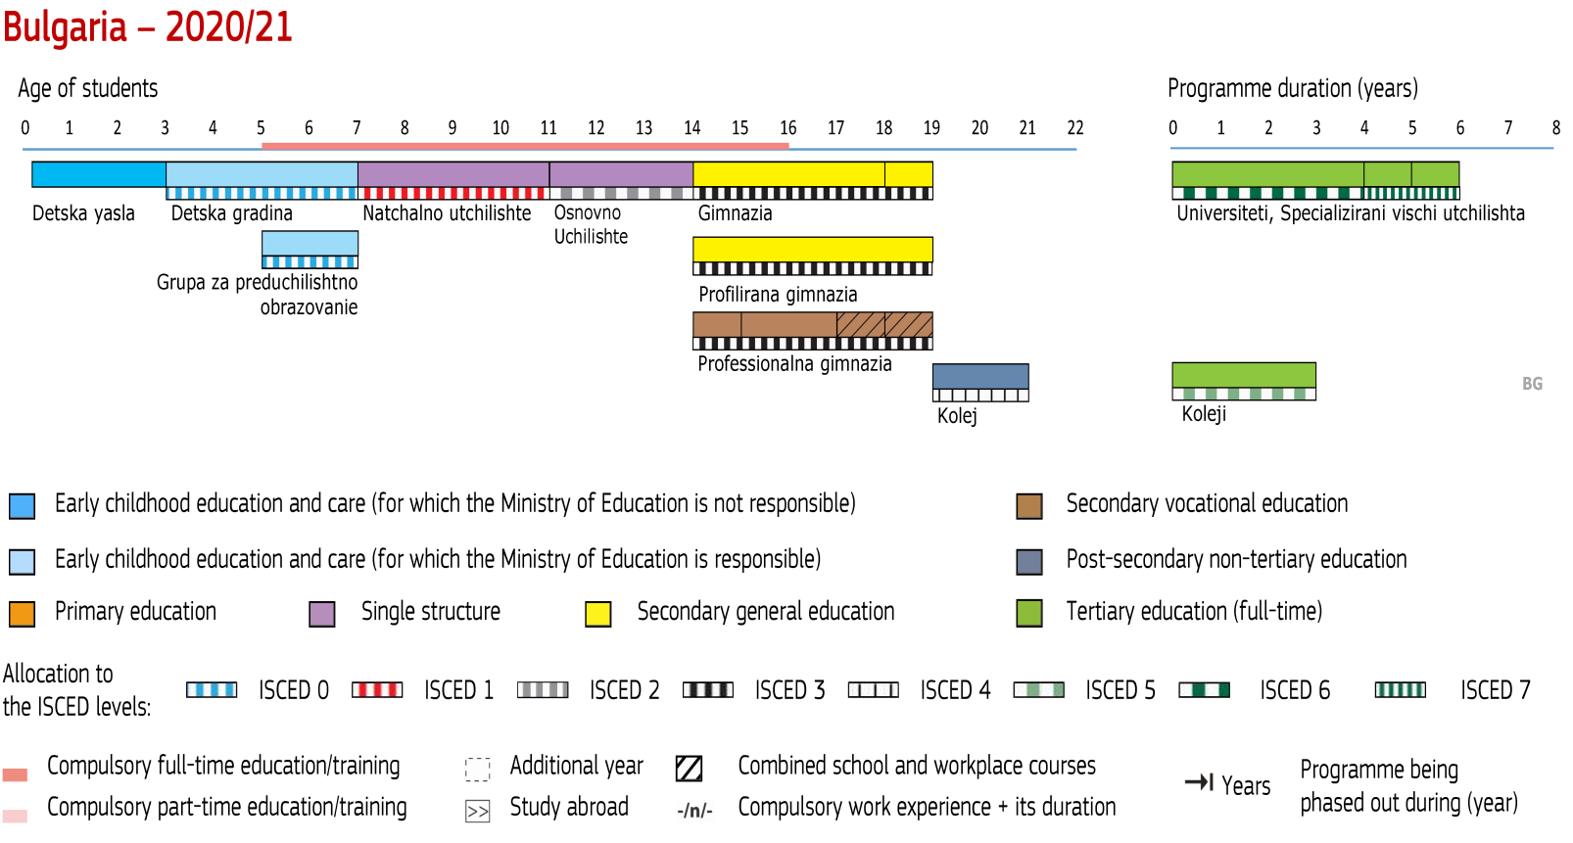

GÖRÖGORSZÁG

Görög oktatási rendszer

Az oktatási rendszer szakaszai

A kötelező oktatás 11 évig tart, és 4–15 éves korig terjed.  A görög oktatás általában 3 szakaszból áll:

1) Alapfokú oktatás

[Az alapfokú oktatás](https://eacea.ec.europa.eu/national-policies/eurydice/content/primary-education-20_en#Primaryeducation) magában foglalja az általános iskolát és az általános iskolát.

Nipiagogeio

A nipiagogeio (elsőfokú iskola) Görögországban a 2018/19-es tanév óta minden 4 éves gyermek számára kötelezővé vált.  A 2020/21-es tanév előirányozza a kétéves kötelező iskola beépítését a fennmaradó néhány településbe.

A kisgyermekkori gondozást gyermekotthonok (vrefikoi stathmoi), csecsemő-/gyermekközpontok (Vrefonipiakoi stathmoi) és gyermekotthonok (Paidikoi stathmoi) jelentik.  Az önkormányzati hatóságok REMIT-je alá tartoznak.  A 2 hónapos és a kötelező oktatás kezdetének koráig terjedő gyermekek számára biztosítanak.

Dimotiko scholeio

Az alapfokú oktatás a következő szakasz.  Dimotiko scholeio (általános iskola) időtartama 6 év.  6–12 éves korú gyermekekre vonatkozik.

A 2016/17-es tanév óta egyetlen típusú iskola létezik, új, felülvizsgált napi menetrenddel.  Ezzel a kerettel minden iskola előtti és általános iskola opcionális egész napos programot biztosít.

2) Középfokú oktatás

[A középfokú oktatás](https://eacea.ec.europa.eu/national-policies/eurydice/content/secondary-and-post-secondary-non-tertiary-education-20_en#SEC%20EDUC) két tanulmányi ciklust foglal magában:

Gymnasio

Az első kötelező, és megfelel a gimnáziumnak (alsó középiskola).

* 3 évig tart
* Általános oktatást biztosít
* 12–15 éves korig
* Előfeltétel az általános vagy szakközépiskolákba való beiratkozáshoz
* A nappali torna mellett az esti (Esperino) tornaterem működik.  A részvétel 14 éves kortól kezdődik.

Lykeio

A második az opcionális geniko vagy epangelmatiko lykeio (általános vagy szakközépiskola).

* 3 évig tart
* 15 éves korukban beiratkozott tanulók
* Két különböző típus létezik:

1. **Geniko (általános) lykeio.** 3 évig tart, és magában foglalja a közös alaptárgyakat és a szakosodás választható tantárgyait is.
2. **Epangelmatiko (szaki) lykeio**. Két tanulmányi ciklust kínál:
3. A másodlagos ciklus
4. Az opcionális másodlagos ciklus, az úgynevezett „gyakornoki osztály”.

A napi lykeia mellett vannak még:

1. Esperina Genika (esti általános) lykeia
2. Esperina Epangelmatika (esti szakmai) lykeia.

Felsőfokú oktatás

1. Az Institouta epangelmatikis Katartisis – IEK [(szakképző intézetek)](https://eacea.ec.europa.eu/national-policies/eurydice/content/glossary-26_en#IEK) a középiskola utáni nem felsőfokú oktatás fő szolgáltatói. Nem formális oktatási keretek között működnek. Ezek a nemzeti szinten elismert tanúsítványok megszerzéséhez vezetnek.
2. A [kollegia (főiskola)](https://eacea.ec.europa.eu/national-policies/eurydice/content/glossary-26_en#COL) nem formális felsőfokú oktatást és képzést nyújt, és a magánszektor részét képezi.  Okleveleket, címeket, tanulmányi bizonyítványokat vagy bármely más olyan bizonyítványt adnak ki, amely szakmailag egyenértékűnek tekinthető a görög formális oktatási rendszer által odaítélt felsőoktatási fokozatokkal.

3) Felsőoktatás

[A felsőoktatás](https://eacea.ec.europa.eu/national-policies/eurydice/content/higher-education-33_en#HE) a formális oktatási rendszer utolsó szintje.  A legtöbb egyetemi képzési program 4 tanévet vesz igénybe teljes munkaidőben.

Posztgraduális kurzusok tart egy-két év, míg doktori legalább 3 év.

A következőket foglalja magában:

Az egyetemi szektor (Panepistimio):

Egyetemek

Politechnikák

A Képzőművészeti Iskola.

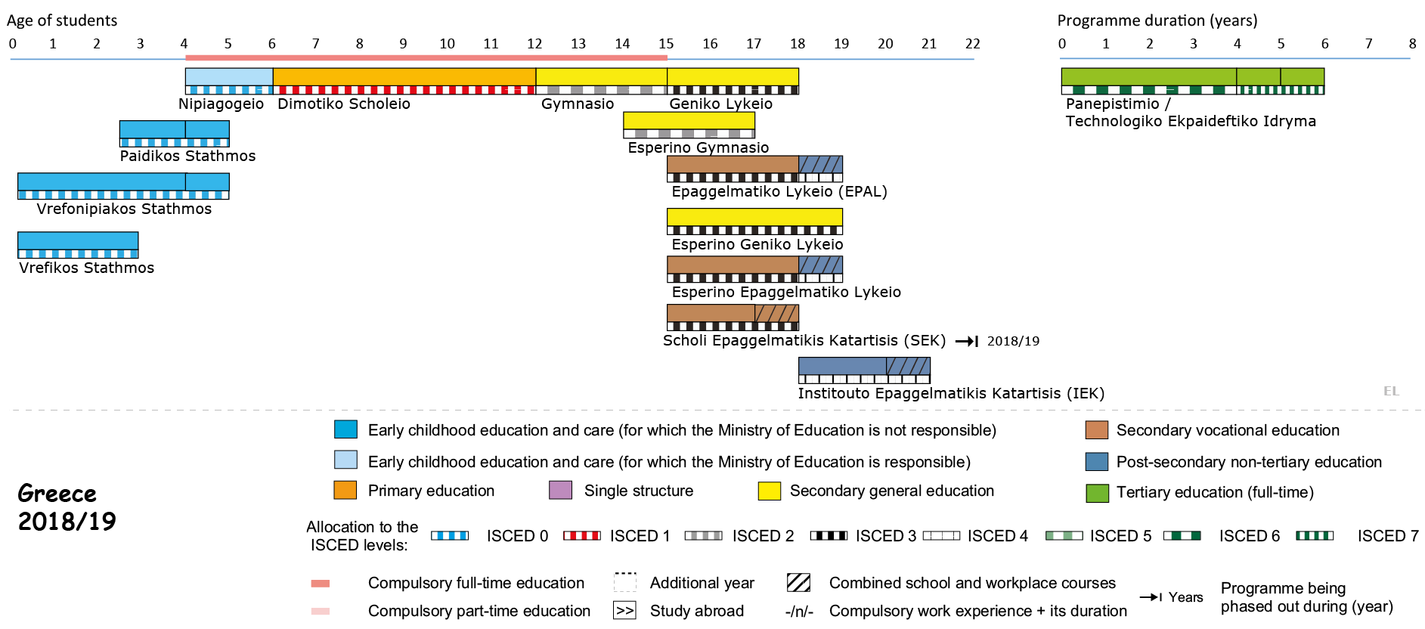

SPANYOLORSZÁG

Spanyolország oktatási rendszere

Az oktatási rendszer szakaszai

Az**iskola előtti oktatás** 6 éves korig tart. Bár ez nem kötelező oktatási szakasz, a második ciklus minden államilag finanszírozott iskolában ingyenes. Az ezt biztosító állami iskolákat iskola előtti iskoláknak nevezik, és az alapfokú oktatást is nyújtó iskolákat alapfokú és általános iskoláknak nevezik.

**Az alapfokú oktatás** kötelező és ingyenes az államilag finanszírozott iskolákban. Tíz évig tart, és két szakaszra oszlik:

* **Alapfokú oktatás**, amelyet általános iskolákban nyújtanak. Hat tanévre terjed ki, amelyet általában 6–12 éves kor között tanulnak.
* **Középiskolai kötelező középfokú oktatás**, 12–16 éves kor között. Ennek a szakasznak a végén a diákok megkapják az első hivatalos bizonyítványt, az alsó kötelező középfokú oktatási bizonyítványt, amely lehetővé teszi számukra, hogy hozzáférjenek a felső középfokú oktatáshoz vagy a munka világához.

**A felső középfokú oktatást** a középiskolákban is biztosítják. Két tanévig tart, általában 16 és 18 éves kor között tanulják. Két lehetőséget kínál: **Bachillerato** (általános ág) és **középfokú szakképzés** (szakmai ág). Ez utóbbit a szakképzés integrált intézményeiben és a nemzeti referenciaintézményekben is biztosítják.

 A szakképzés reformjai a következőket foglalják magukban:

* **alapvető szakképzési ciklusok** létrehozása: ezeket a 15–17 éves diákok is felvehetik, többek között a már megállapított belépési követelmények mellett
* **duális szakképzésnek** az oktatási hatóságok általi fejlesztése az oktatási rendszerben.

**A felsőoktatás** magában foglalja az egyetemi és szakmai tanulmányokat. Az**egyetemi oktatást** egyetemeken nyújtják, és a **felsőfokú szakképzést** ugyanazokban az intézményekben nyújtják, mint amelyek középfokú szakképzést kínálnak.

**A felnőttoktatás és -képzés** az oktatási és foglalkoztatási hatóságok által kínált, eltérő természetű intézmények által nyújtott különböző típusú szolgáltatásokra terjed ki. A tantermi alapú oktatás, amely az oktatási rendszer hivatalos fokozatainak odaítéléséhez vezet, a közönséges iskolákban vagy a felnőtteknek szánt speciális iskolákban biztosított. A felnőttoktatás és -képzés a 18 év felettiek és kivételként a 16 év feletti munkavállalók számára szól, akik nem járhatnak iskolába rendes rendszerben vagy nagy teljesítményű sportolók.

Ezekből a tanulmányokból a spanyol oktatási rendszer speciális oktatást kínál:

* **Nyelvoktatás**, beleértve a különböző nyelvek A1, A2, B1, B2, C1 és C2 szinteken történő oktatását és tanulását a Közös Európai Nyelvi Referenciakeret (CEFR) szerint. Ezeket a tanulmányokat hivatalos nyelviskolákban nyújtják.
* **Művészeti oktatás**, beleértve az általános zenei és táncoktatást, a szakmai művészeti oktatást és a fejlett művészeti oktatást. Ezeket a tanulmányokat különböző iskolákban nyújtják, az oktatás minden fajtája és szintje szerint.
* **Sportoktatás, amelyet közép- és felsőfokú** képzési ciklusokban szerveznek, és ugyanabban az intézményben nyújtanak, mint a szakképzést nyújtó intézmények

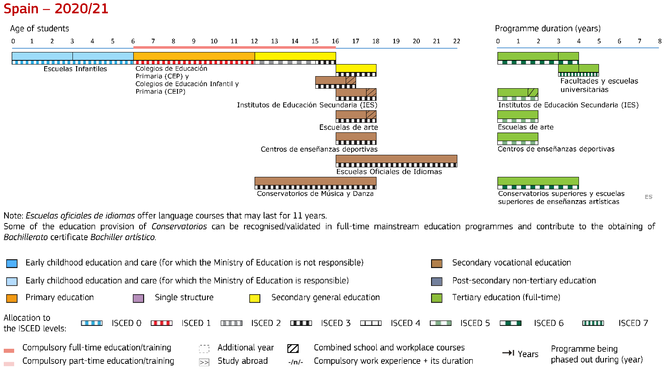

OLASZORSZÁG

Olasz oktatási rendszer

Az oktatási rendszer szakaszai

Az olasz oktatási és képzési rendszer magában foglalja a koragyermekkori nevelést és gondozást (0–3 és 3–6), az alapfokú, a középfokú, a felsőfokú és a felsőoktatást.

Kisgyermekkori nevelés és gondozás (ECEC)

A 3 évesnél fiatalabb gyermekek koragyermekkori nevelését oktatási szolgálatok végzik*(Servizi educativi per l’infanzia*)

A koragyermekkori nevelés és gondozás 3 és 6 év közötti gyermekek számára elérhető*az óvodai*iskolákban.

A két személy egyetlen [ECEC](https://eacea.ec.europa.eu/national-policies/eurydice/content/early-childhood-education-and-care-39_en#ECEC06) [12] rendszert alkot, amelyet „integrált rendszernek” neveznek, amely az oktatási rendszer része, és nem kötelező. Bár ugyanannak a rendszernek a részét képezi, az ECEC 0–3-ot a régiók szervezik az egységes regionális jogszabályok szerint, míg a 3–6 o’er az Oktatási Minisztérium hatáskörébe tartozik.

Kötelező oktatás

[A kötelező oktatás](https://eacea.ec.europa.eu/national-policies/eurydice/content/organisation-education-system-and-its-structure-39_en#CompulsoryEdu)6 éves kortól kezdődik, és 10 évig tart, 16 éves korig. Ez lefedi az oktatás teljes ciklusát és a második ciklus két évét. A kötelező oktatás utolsó két évét felső középfokú oktatásban vagy a regionális szakoktatási és szakképzési rendszerben lehet részt venni.

A kötelező oktatás az állami iskolában vagy a [*Scuole paritarie-*](https://eacea.ec.europa.eu/national-policies/eurydice/content/glossary-32_en#ParitariaGlossary) ben [14], vagy bizonyos feltételek mellett kizárólag magániskolákban vagy otthoni oktatáson keresztül végezhető.

Ezenkívül mindenkinek joga és kötelessége (diritto/dovere), hogy legalább 12 évig oktatásban és képzésben részesüljön az oktatási rendszerben, vagy amíg 18 éves koráig hároméves szakmai képesítést nem szerez.

Az oktatás első ciklusa

Az operatív oktatási ciklus kötelező, és [alapfokú](https://eacea.ec.europa.eu/national-policies/eurydice/content/primary-education-23_en#PrimaryEdu) [15] és [alsó középfokú](https://eacea.ec.europa.eu/national-policies/eurydice/content/secondary-and-post-secondary-non-tertiary-education-26_en#LowerSecondaryEdu) [16]

oktatás.

Az alapfokú oktatás (*Scuola*primaria) 6 éves kortól kezdődik és 5 évig tart.

Az alacsony középfokú oktatás (*Scuola secondaria di I grado*) 11 éves kortól kezdődik, és 3 évig tart.

Az első cikluson belül a diákok átmennek egyik szintről a másikra vizsgák nélkül. Az oktatás első ciklusának végén azok a diákok, akik átadják az általános államvizsga előrehaladását közvetlenül az oktatás második ciklusába, amelyek közül az első két év kötelező.

Az oktatás második ciklusa

Az oktatás második ciklusa 14 éves korban kezdődik, és az oktatás második ciklusa 14 éves korban és az oktatás második ciklusában kezdődik: a felső középfokú oktatás

regionális szakképzési rendszer (IFP).

A második oktatási ciklus két éve kötelező.

A [felső középfokú](https://eacea.ec.europa.eu/national-policies/eurydice/content/secondary-and-post-secondary-non-tertiary-education-26_en#UpperSecondaryEdu) [17] iskolai oktatás (Scuola*secondaria di II grado)*o~ mind az általános (liceo) és a szakmai (műszaki és szakmai) programok. A kurzusok 5 évig tartanak. A felső középfokú oktatás végén azok a diákok, akik sikeresen letették a vizsgát, olyan certikát kapnak, amely hozzáférést biztosít számukra a felsőoktatáshoz.

A regionális szakképzési rendszer ([IFP](https://eacea.ec.europa.eu/national-policies/eurydice/content/secondary-and-post-secondary-non-tertiary-education-26_en#IFP) [18]) akkreditált képzési ügynökségek vagy felső középfokú iskolák által szervezett három- vagy négyéves tanfolyamok. A regionális kurzusok végén a tanulók olyan kvalifikációban részesülnek, amely lehetővé teszi számukra, hogy másodszintű regionális szakképzéseket, vagy bizonyos feltételek mellett felsőoktatási szintű rövid ciklusú kurzusokat vegyenek igénybe.

Felsőoktatás

A következő felsőoktatási intézmények [ HYPERLINK "https://eacea.ec.europa.eu/national-policies/eurydice/content/higher-education-39_en" \l "HigherEdu" \h19]: Egyetemek (többek között a politechnikát is beleértve);

Magas szintű művészeti, zenei és táncoktatási intézmények (Alta formazione artistica, musicale e coreutica – Afam);

Nyelvi közvetítőkfelsőoktatási intézményei (Scuole superiori per mediatori languagei – SSML); Magasabb műszaki intézetek (Istituti tecnici superiosi – ITS).

Az egyetemi, Afam és SSML programokhoz való hozzáférés kizárólag a felső középfokú végzettséggel rendelkező diákok számára lehetséges. Az Oktatási Minisztérium és az Egyéni Intézmények meghatározzák a felvételi feltételeket.

Az ITS-tanfolyamok elérhetők a felső középfokú végzettséggel rendelkező diákok és a négyéves regionális szakképzésben részt vevő diákok számára, amelyet egy további egyéves tanfolyam követ a Felsőbb Műszaki Oktatási és Képzési Rendszerben (IFTS). Rövid ciklusú főiskolai programok, a bolognai struktúra szerint.

Felnőttoktatás

[A felnőttoktatás](https://eacea.ec.europa.eu/national-policies/eurydice/content/adult-education-and-training-39_en#AdultEdu) magában foglalja a felnőttek kulturális gazdagítására, requalijára és szakmai mobilitására irányuló valamennyi tevékenységet. A „felnőttoktatás” tágabb fogalommal az „iskolai oktatás felnőtteknek”*(istruzione degli*adulti) csak a kvalifikáció megszerzését célzó oktatási tevékenységekre, valamint az írástudás és az olasz nyelvtanfolyamokra vonatkozik. A felnőttoktatást a felnőttek iskolai oktatására szolgáló központok biztosítják (*Centri provinciali per l’istruzione degli adulti)*

CPIA) és a középiskolában.

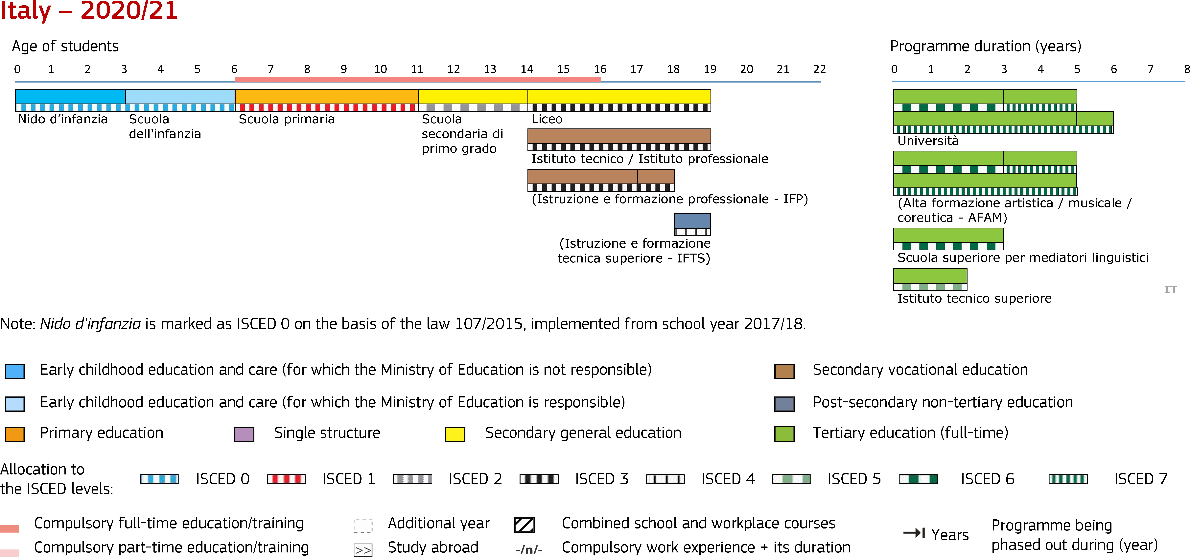

PORTUGÁLIA

Portugál oktatási rendszer

Az oktatási rendszer szakaszai

A kötelező oktatás 12 évig tart, hat és 18 éves kor között vagy a felső középfokú oktatás befejezéséig.

A portugál oktatási rendszer az iskola előtti oktatásra (három éves kortól az alapfokú oktatás megkezdéséig), az alapfokú oktatásra (6–15 év) és a felső középfokú oktatásra (15–18 év) oszlik meg.

Iskola előtti oktatás

Az iskola előtti oktatás a hároméves kortól a kötelező iskoláztatás koráig (hat éves korig) terjed ki. Az óvodai nevelésben való részvétel opcionális.

Alapfokú oktatás

* az első ciklus az iskola első négy évének felel meg (egytől négyig osztály).
* a második ciklus a következő két évnek felel meg (ötös és hatodik fokozat).
* a harmadik ciklus három évig tart, és megfelel az alsó középfokú oktatásnak (7–9. osztály).

Felső középfokú oktatás

A felső középfokú oktatás három évig tart, és a felső középfokú oktatás 10., 11. és 12. fokozatának felel meg, különböző típusokba szervezve. Egyesek további tanulmányokra, mások kettős tanúsításra (tudományos és szakmai) irányulnak, az utóbbi pedig az általános, műszaki és munkahelyi képzést ötvözi.

Posztszekunder, nem felsőfokú oktatás

Ezt a szintet technológiai szakosodási kurzusokon keresztül tanítják, amelyek magasan képzett technikai képzést nyújtanak a munka világára vagy a magasabb szintű tanulmányok folytatására. Általában egy évig tart, és olyan 18 évnél idősebb fiatalok számára készült, akik 12 év kötelező iskolai végzettséggel rendelkeznek.

Felsőoktatás

A portugál felsőoktatás egy bináris rendszer, amely magában foglalja az egyetemi és a politechnikai rendszereket. Az egyetemek arra irányulnak, hogy szilárd tudományos képzést nyújtsanak, ötvözve az oktatási és kutatási egységek erőfeszítéseit és kompetenciáit, míg a politechnikák a szakmailag orientált szakképzésre és a fejlett műszaki képzésre összpontosítanak.

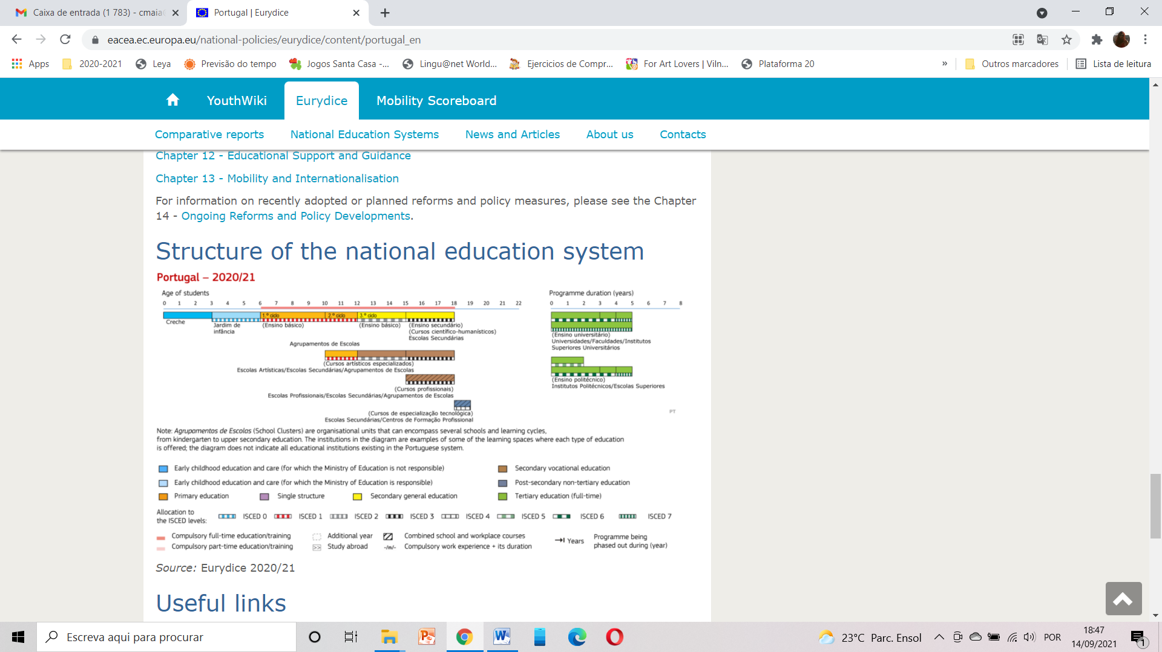

MAGYARORSZÁG

1. MAGYAR OKTATÁSI RENDSZER

Magyarországon az iskolákat és óvodákat az állam, a helyi önkormányzatok, a kisebbségi önkormányzatok, a jogi személyek (alapítványok, egyházak stb.), valamint a természetes személyek hozzák létre és tartják fenn. A gyermekek mintegy 90 százaléka jár közintézményekbe.

Az oktatási rendszer fenntartása központosítottabbá vált.   2013 januárjában az állam átvette az állami oktatási intézmények (az óvodák kivételével) fenntartását a helyi hatóságoktól. A kormány létrehozta a Klebelsberg Intézményfenntartó Központot ezen intézmények karbantartására. A helyi önkormányzatok a központi költségvetésből kapnak hozzájárulást az óvodai oktatás finanszírozásához, ők felelősek a koragyermekkori nevelés és gondozás megszervezéséért. Az elme kormányoknak lehetőségük van arra, hogy saját nyelvükön alapítsanak iskolákat és tanítsanak.

Oktatás és értékelés

A tanárként való foglalkoztatáshoz szükséges végső képesítés minimális szintje BA az ISCED 0 és 1 nyelvtanárok számára. Ez BA vagy MA tanárok ISCED 2 és MA tanárok tanítása ISCED 3.

A tanárok szabadon választhatják meg tanítási módszereiket. Munkájukat ötévente egy központi felügyelőség által megbízott külső szakértők értékelik.

A közoktatásról szóló törvény rendelkezései szerint az olvasást és a matematikai műveltséget minden tanév májusában 6, 8 és 10 évfolyamosok teljes népességén tesztelik.

2015 júniusában a 6. és 8. osztályban bevezették az angolt vagy németet mint első idegen nyelvet beszélő valamennyi tanuló idegennyelv-felmérését. Az Oktatási Hatóság megszervezi a tanulók olvasási megértésének értékelését és tesztelését.

Kettős szakképzés és ESL

A (2011-ben elfogadott) szakképzési törvény bevezette a megerősített kettős elemmel rendelkező hároméves szakképzési rendszert, amely (az elméleti osztályokon túl) már a szakiskola első osztályából nyújt gyakorlati képzést. Először 2013 szeptemberében került sor a szakiskolába (9. évfolyam) belépő diákokra.

Az iskolai lemorzsolódás 2020-ra vonatkozó célértéke az EU-ban 10%. Magyarország 2020-ra elérte ezt a célértéket. 2016-ban a korai iskolaelhagyók aránya 12,4% volt.

Az oktatási rendszer szakaszai

Az oktatásban való részvétel 3 és 16 év között kötelező. 10 év plusz 3 éves óvodai oktatás kötelező. A tanulmányokat azonban 18 éves korukig finanszírozzák.

* ISCED 0: 3 év
* ISCED 1: 4 év
* ISCED 2: 4 év
* ISCED 3: 2 év

A**Creche** (bencsöde) egy 20 hetes és 3 éves kor közötti gyermekek ellátásával foglalkozó jóléti intézmény, amely professzionális napközi ellátást és fejlesztést biztosít. **Az óvodai (óvoda**) oktatás és gondozás 3–6 éves gyermekek számára biztosított, és 3 éves kortól kötelező.

**Az alap- és alsó középfokú oktatás** (ISCED 1, 2) egyszerkezetes rendszer a 8 évfolyamos alapiskolákban (általános iskola) (általában a 6–14 év közötti tanulók számára, az 1–8. évfolyamokra). A felső középfokú oktatást (ISCED 3, jellemzően 14–18 éves, általában 9–12 év közötti tanulók esetében) általános középiskolák (Gimnázium), szakközépiskolák (Technikum/szakgimnázium) vagy szakiskolák (szakképző iskola) vagy szakiskola (szakiskola) biztosítják. Az általános középiskolák azonban hosszabb programokat is kínálhatnak korábban (5. vagy 7. évfolyamtól).

Az**általános középiskolák** általános oktatást biztosítanak és felkészülnek a középiskolai érettségi vizsgára, amely a felsőoktatásba való felvétel előfeltétele. A középfokú szakiskolák általános és szakmai előkészítő oktatást nyújtanak, felkészülnek a középiskolai érettségire, és nem felsőfokú szakképzést kínálnak (ISCED 4 C). **A szakiskolák** általános, szakmai előkészítő és szakoktatást nyújtanak, és az alapfokú iskolát be nem fejezők számára is nyújthatnak helyreállító alsó középfokú általános oktatást. A diákok folytathatják tanulmányaikat, hogy szakmai programjuk befejezése után megkapják a felső középfokú általános iskolai vizsgabizonyítványt.

**A felsőoktatási** programokat (ISCED 5A, 5B, 6) állami vagy magánegyetemek (Egyetem) és főiskolák (főískola) (nem egyetemi felsőoktatási intézmények) kínálják. A háromciklusú bolognai képzési struktúrának megfelelően 6–8 félévig (ISCED 5A, 180–240 ECTS kredit), amelyet mesterképzési programok (ISCED 5A, 60–120 ECTS kreditek) követhetnek további 2–4 félévre. A harmadik ciklus doktori tanulmányokat biztosít (ISCED 6). Mindazonáltal vannak osztatlan hosszú programok (10–12 félév, 300–360 ECTS kredit, ISCED 5A) bizonyos tudományágakban, például az orvostudományban vagy a jogban.

**A felnőttoktatás és -képzés részidős általános oktatási programokat foglal magában** az ISCED valamennyi szintjén, a szakképzést, valamint az állami és a magánszektor által nyújtott nem formális kurzusok széles körét.

A Nemzeti Oktatási Rendszer felépítése

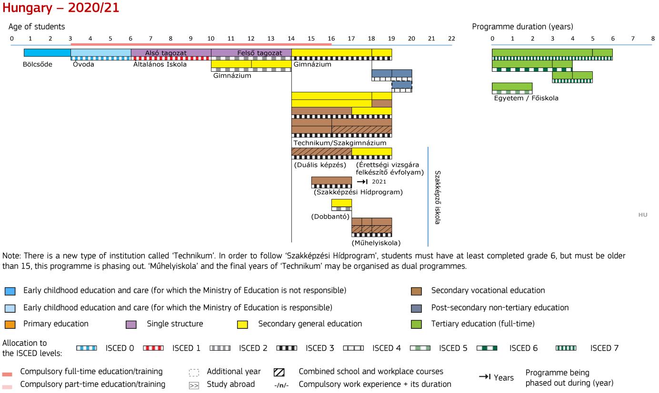

1. Romák minden országban

BULGÁRIA

A bulgáriai romák – Romák Kazanlakban

A bolgár romák

A Bulgáriában élő mai romák különböző időpontokban telepednek le, különböző helyekről érkeznek. Az első roma hullám a Balkánra a 11., 13., 14. században volt. A bizánciak és más történészek által a romáknak adott különböző nevek miatt ez nem egyértelmű, mivel a cigányok Balkánra érkezéséről szóló első jelentések visszanyúlnak. A legtöbb nőgyógyász szerint a cigányokat először „Atsingani” néven írják le az „Athosi Szent György Élete”, amely 1100-ig nyúlik vissza, és a 11. század közepéből származó eseményekről mesél.

A kutatások azt mutatják, hogy a bulgáriai cigányok állandó településeinek első megbízható forrásai alig a 13. és 14. századból származnak. A törökök érkezésével és a következő századokban új roma csoportok telepedtek le. A 17. és 18. században csatlakoztak hozzájuk a Wallachiából és Moldovából menekülő romák, ahol akkoriban rabszolgák voltak. Ez fokozatosan megváltoztatta a roma migráció forrását a bolgár területeken – nem Kis-Ázsiából, hanem a mai Románia területéről.

Az Országos Statisztikai Intézet 2011. február 1-jei adatai szerint az etnikai önrendelkezés kérdésére önkéntes válaszadáshoz való jogot gyakorló személyek száma 320,761 volt, akik magukat romaként azonosították. Ez az etnikai csoport a harmadik legnagyobb. A roma közösség heterogén. Külön csoportokból áll: Daskane Roma, horahane Roma, Kalderashya, Kalayjesi, Ludari.

Az elmúlt 15 évben különösen hangsúlyos volt a roma közösség születési arányának csökkenése. A korai születési arány (1000 18 év alatti lányra vetítve) 2011-re 690-ről 508-re csökkent. A romák az a közösség, ahol a legmagasabb a csecsemőhalandóság – 25,0 ezer újszülöttre, vagy 2,6-szor nagyobb, mint a bolgár nemzetiségűeké. A fő okok a tömeges és mélyszegénység, a rossz higiénia, az anyák korai és gyakori születése. A romák az a közösség, ahol a legmagasabb a korai halálozás aránya és a legrövidebb várható élettartam (Tomova, Pamporov, Milenkova, 2009).

Oktatás

A romák iskolai végzettsége

Mind a hivatalos statisztikák, mind a különböző felmérések azt mutatják, hogy a roma közösség iskolai végzettsége a legalacsonyabb a többi etnikai csoporthoz képest.

Ugyanakkor a roma közösségben komoly különbség van a férfiak és nők képzettségi szintje között. Az írástudatlan roma nők kétszer annyian vannak, mint a férfiak.

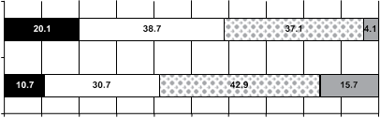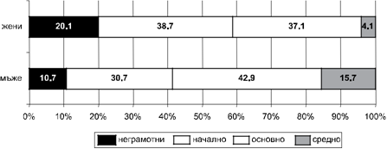

nők

férfiak

analfabéta elsődleges alapvető másodlagos

A roma gyermekek befogadásának megtagadása és korai lemorzsolódása problémát jelent a bolgár társadalom egésze számára.

A romák alacsony iskolai végzettségének okait mind a roma közösségben, mind pedig a bolgár oktatási rendszerben kell keresni.

A különböző roma csoportokban eltérőek a problémák az oktatás területén, mindegyiknek megvannak a maga sajátosságai, és ennek megfelelően eltérő nevelési attitűdök is vannak.

A roma származású gyermekek aránya a diákok teljes számában

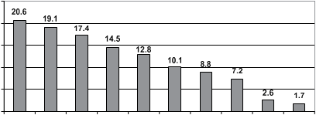 25

20

15

10

5

0

1 évfolyam 2 fokozat 3 fokozat 4 évfolyam 5 évfolyam 6 évfolyam 8 évfolyam 9 évfolyam 10 évfolyam

a roma származású gyermekek %-a a diákok teljes számában

1996 óta a szófiai Nyílt Társadalom Intézet segíti a roma közösség építését és bevonását a civil társadalomba, valamint a romák társadalmi-politikai életben való részvételét célzó politikák kidolgozásának folyamatát. A kezdeményezések célja a romák bolgár társadalomba való egyenlő integrációja folyamatának támogatása és polgári nyomon követése a tényeken alapuló integrációs politikák kidolgozása, a romákkal kapcsolatos negatív sztereotípiák leküzdése és a romák befogadásának előmozdítása révén.

Az orvosi szakterületeken tanuló roma származású diákok ösztöndíjprogramja 2008-ban indult, mindössze huszonhárom diákkal, miközben a roma orvosokat csak kevesen gyakorolták. Idővel a program egyre népszerűbbé vált, és egyre több roma származású fiatal dönt úgy, hogy az orvostudománynak szenteli magát. 2010-ben az ösztöndíjasok száma meghaladta a 100-at. Eddig több mint 400 ösztöndíjat ítéltek oda, és már több mint 250 ember gyakorol különböző egészségügyi intézményekben Bulgáriában.

A romák Kazanlak településen

Az Országos Statisztikai Intézet adatai szerint a lakosság önrendelkezése szerint a Kazanlak településen élő romák aránya 5,5%-os a 4,9%-os országos átlaghoz képest.

Kazanlakban két etnikai szomszédság található: az egyik Carmen szomszédságában összesen 117 apartman, a másik a Kasmera területén. Kazanlak kis településein roma szomszédok is vannak. Ezek Hadjidimitrovo falu, Sheynovo falu, Buzovgrad falu, Gorno Cherkovishte falu, Razhena falu.

A települési önkormányzatba két (szintén kisebbségi származású) egészségügyi közvetítőt neveztek ki, akik Kazanlak városának különböző roma negyedeiben és kerületeiben dolgoznak.

2015 óta az „Inaktív személyek aktiválása” elnevezésű nemzeti program keretében ifjúsági közvetítőt neveztek ki az önkormányzatba. A mediátor 29 év alatti, nem dolgozó, nem tanul és nem regisztrált fiatalokat tájékoztat a Munkaügyi Hivatal Igazgatóságán.

2019-ben iskolánkban oktatási mediátort neveztek ki. Az oktatási közvetítő célja, hogy közvetítő legyen a családok, a helyi közösségek, a diákok és az iskola között. Hozzájárulás az iskolai tanulók iskolai oktatásának lefedettségéhez és minőségéhez, valamint az iskolai lemorzsolódás kockázatának kitett diákok szülei közötti együttműködés elősegítése az iskola pedagógiai szakembereivel. Minden évben az iskolánkban megkezdő diákok mintegy 12%-a roma és 8%-a érettségizett. A statisztikák szerint ez egy jó szám, amely azt mutatja, hogy 20% kezdi el az oktatást, és csak 1,7% tudja befejezni az oktatást. Ez egy jó értékelés a roma diákokkal az iskolánkban.

GÖRÖGORSZÁG

A görög romák – Romák Rodoszon

A betelepült vagy lakóhelyüket elhagyni kényszerült görög romák a világ szinte minden részén élő romák közé tartoznak. Először a 11.században jelentek meg a Bizánci Birodalom területén, és valahol a 14.és 15. századközött a mai görög területen. Azóta Görögország különböző részein éltek, Krétától Trákiáig, és sajátos felfogásuk és társadalmi struktúrájuk szerint ideiglenes vagy állandó településeken szerveződtek. Gazdasági tevékenységüket a környező társadalom számára bemutatott piaci igényektől teszik függővé.

Az első világháború után, különösen a kisebb ázsiai katasztrófa után, egy második nagy roma migrációs patak lépett Görögországba Konstantinápolyból és Izmirből (Ioannidou 1990:436). Egyes roma csoportok, amelyek látszólag Romániából és Albániából a 20. század elejéna közelmúltba költöztek, a román és albán nyelv számos elemét használják.

Ma a Görögországban élő romák népességét 160–200 ezerre becsülik (Vavougios, 2008), más becslések szerint a népesség nem haladja meg a 100–120 ezer főt. Görögországban sok olyan terület van, ahol tartósan telepítik vagy időszakosan telepítik. Egyes területek, nagy népességben, a következők: Athén (Szent Barbara, Liosia, Zefiri, Aspropyrgos stb.), Thesszaloniki (Dendropotamos, Eleftherio-Kordelio, Evosmos, Menemeni, Nymfopetra stb.), Agrinio, Alexandria Imathia, Alexandroupolis, Amaliada, Amfissa, Gastouni, Didimoticho, Examilli Corinthia, Thebes, Kato Achaia, Komotini (Hephaestos), Mesolongi, Nea Alikarnassos iIraklio, Nea Ionia Magnisia, Xanthi, (Pournalic, Genisea, Gazchane, Drosero stb.), Orchomenos, Sapes, Serres (N.Heraklia, Flambouro stb.), Sofades, Farsala, Florina és Chios.A görög roma közösség nem egyetlen nemzeti kulturális és nyelvi egység. A köztük lévő különbségek sokak, és vonatkozhatnak a származási országra (Románia, Albánia, Türkiye stb.), a görög társadalom, a vallás (keresztények, muszlimok) asszimilációjának mértékére, az általuk beszélt nyelv formájára és a letelepedés (telepített vagy eltávolítható) fokára. Ezért a görög romák leírása arra kötelezi a kutatót, hogy szinte minden Görögországban élő roma számára jelentős különbségek nélkül bemutatott adatokra szorítkozzon.

A görög telepedett romáknak nincs konkrét szállástípusuk vagy lakóhelyük. Egyesek apartmanokban (Agia Varvara Attici), mások kunyhókban (IphestosKomotini), mások pedig görög vidéken (Flambouro Serres) találhatóak. Azok a személyek, akik rövid vagy hosszú ideig mozognak, speciálisan kialakított tehergépkocsikban tartózkodnak, amelyeket áruszállításra is használnak, vagy zárt típusú félteherautókban vagy sátrakban. Görögországban soha nem fogadták el a nyugat-európai romák közös karavánjaiban való tartózkodás gyakorlatát.

A görögországi letelepedett vagy félig letelepedett romák görög állampolgársággal rendelkeznek, a lakóhelyük szerinti településen vannak bejegyezve, és valamennyi görög állampolgár jogait és kötelezettségeit élvezik. Ezt a lehetőséget az 1970-es évek végén általánosították, és 1955-ig nem görög állampolgároknak, hanem külföldieknek tekintették őket, és különleges személyazonosító igazolványt adtak ki az idegenek minisztériumától (Vassiliadou & Pavli-Korres, 2011 március 2013).

A görög romák és a nem roma görögök hosszú élettartamú együttélése hatással volt a kulturális és ideológiai elemekre, amelyek egyes roma csoportokban (nagyon kevés) intenzívek voltak, míg a legtöbb csoportban továbbra is a roma társadalom sajátos jellemzői uralkodnak. Azok a csoportok, amelyek elfogadták a görög társadalom többi részének kulturális hatását, asszimilálták és követték a görög társadalomban uralkodó társadalmi normákat és kulturális értékeket (azaz a szakma típusát, a gazdasági tevékenységeket, az életmódot, az oktatást stb.). A többi csoport, amelyeket kizárólag a görög állam és az Európai Unió illetékes szervei említenek meg a rasszizmus, az interkulturális oktatás stb. kérdéseinek megvitatásakor, azok, amelyek ellenálltak és továbbra is ellenállnak az asszimilációnak. Ami megkülönbözteti a romákat a többi görögtől, az a sokszínűséghez való ragaszkodásuk, amely főként az általuk képviselt különböző életmódból, értékekből és eszmékből áll, és amelyek különösen az oktatás területén érezhetők.

Azok a fenntartások, amelyek szerint a nem roma társadalom a romák felé fordul, továbbra is az iskola területén belül maradnak, ahol együtt kell élniük. Ott egy sajátos rasszizmus alakul ki, amelyben az iskolának enyhítenie kell, ha nem tudja teljesen kitörölni.

Az oktatás szintjén az 1980-as évek eleje óta rendszeresen részt veszünk a romákkal, amikor az Oktatási Minisztérium munkacsoportokat/bizottságokat állított fel a cigányoktatás kérdésének tanulmányozására, míg az akkori Népoktatási Főtitkárság (GSPE) helyi részlegeit felkérték, hogy tükrözzék a cigányok helyzetét a területükön (Vasiliadou & Pavli-Korres, 2011). Általánosságban úgy tűnik, hogy jelenleg a cigányokkal való foglalkozások főként a Népoktatási Főtitkárságon (GSPE) haladnak át, amely Görögország központi felnőttoktatási egységét képviseli. Ugyanakkor a romák oktatási tevékenységei újrakezdődnek, főként a GSPE révén. Szintén a két évtizedben (1980 és 1990) olyan kis- és középszintű beavatkozási programokat hajtottunk végre, mint például: Az Aristoteleio University of thessaloniki http://users.auth.gr/gtsiakal/Poverty3/ftwxeia.htm (Kogidou [et](http://users.auth.gr/gtsiakal/Poverty3/ftwxeia.htm) al.,1997) által indított „Poverty 3” program, míg az 1990-es évek második felében a nagyszabású beavatkozási programokat finomították és az egyetemekhez rendelték, amely a finanszírozásban és a tengelyek kiigazításában mutatkozó köztes irányítási hiányosságok miatt a mai napig folytatódik. Ezeken a programokon belül, de önállóan is folyamatos érdeklődés mutatkozik a roma gyermekek oktatása iránt, és ezt az érdeklődést a releváns tanulmányok egyre növekvő előállítása is támogatja.

Az egyetemek, amelyek vállalták ezeket a programokat kronológiai sorrendben a következők: a) A Ioannina Egyetem 1997–2001 között („Cigányok Oktatási Programja” A. GOTOV tudományos felügyelete mellett), b) 2001–2004 között az Ioanninai Egyetem (a „Cigányok integrálása az iskolában” program, P. Papakonstantinou tudományos szerzővel), <http://www.uoi.gr/services/epeaek/metro11/ergo0664.htm>

Program: „Cigánypedagógia” a University of Ioannina 1997–1999

<http://edu.pep.uoi.gr/eekaae/ROMA>

Program: A cigányok bevonása a Jónninai Egyetem iskolájába 2002–2004

C) A Thesszáliai Egyetem (a „Cigányok integrálása az iskolában” program, N. Mitsis tudományos felelősségével) 2006–2008 között http://www.pre.uth.gr/main/index.php?option=com_ content & view=article &id=374: tsiganopaides-2006–2008 & Catid = 35: EPEAEK-programok és jogcím = 52

D) A 2010–2013 közötti időszakban (2015-ig meghosszabbítva) az Athéni Nemzeti és Kapodistrian Egyetem vállalta, hogy végrehajtja a programot Attici, Peloponnészosz, Közép-Görögország, Thesszália, Epirus, Kréta, Északi és Égei-tenger régióiban (Program: „A roma gyermekek oktatása”)

és e) Thesszaloniki Arisztotelészi Egyetem Közép-Macedónia, Nyugat-Macedónia, Kelet-Macedónia és Trákia régiói számára(„A roma gyermekek oktatása E. Tresos tudományos felelősségével”) http://roma.eled.aut.h.Education of Roma Children >> of AUTH-ETS 2010–2013.

Az ESPA program „Roma Gyermekek Oktatása”/Athéni Egyetem/Bölcsészettudományi Kar/Interkulturális Oktatási Központ (KEDA) – <http://www.keda.gr/roma>

Program: „A roma gyermekek oktatása” az Athéni Egyetem által megvalósított 2010–2013-as Athéni Egyetem a Ioanninai Egyetem és a Thesszáliai Egyetem programjainak fizikai folytatásának tekinthető. A Ioannina Egyetem első programjának intézkedéseit vizsgálva látjuk, hogy az akkori diákpopuláció és családok átfogó feltérképezése megtörtént, a rendelkezésre álló mennyiségeket frissítették és ellenőrizték, miközben központi kérdéseket vetettek fel a roma iskolások elérhetőségével és támogatásával kapcsolatban. Ekkor már nem kulturális paraméterként, hanem társadalmi paraméterként vetették fel a rossz iskoláztatás és az iskolaáthelyezés kérdését. Nem más emberekről beszélünk, hanem szegény, társadalmilag Marginalizált, oly kiszolgáltatott, roma származású görögökről, akiket az oktatási intézményekből és forrásokból való kiesés veszélye fenyeget. Szintén az első programok keretében a University of Ioannina speciális terepkutatást végez a közgazdaságtan, az oktatás, a nyelv, a lakhatás, a cigány család (Gotovos, 2004), valamint a romák nézeteire és a nyelvi kérdésekre összpontosító tanulmányok (lásd Maragoudaki, 1998). Innovatív nyelvi segédeszközök is megtalálhatók, például glosszáriumok és kis szótárak görög és roma nyelven (Marcelos). Végezetül, a görög köz- és uniós források rovására most először rendelkezünk a tanulók nyelvtanulásának korától és szintjétől függő, személyre szabott tananyagok szisztematikus előállításával, miközben a tanárképzést is szisztematikusan vezetjük be.

A következtetés az, hogy az oktatási problémák (gyenge iskolalátogatás, szivárgás, rossz teljesítmény) esetén a roma gyermekek elsősorban társadalmi és nem kulturális okok miatt vannak.

A romák demográfiai helyzete Rodoszon

A rodoszi romák 57,9%-kal élnek nukleáris családban (azaz párban és gyermekben), 29,8%-kal kiterjedt családban (azaz nagyszülők, kuzinok és más rokonok), 12,3%-uk pedig egyszülős család. A családok 32%-ának van három gyermeke, 19%-ának négy gyermeke van, 17%-ának pedig két gyermeke van.

Táblázat:...

Állításuk szerint a háztartások 30 százaléka körülbelül 20 éve él Rodoszon, 42 százalékuk (24 család) pedig Rodosz állampolgárának. Itt érdemes megjegyezni, hogy a rodoszi nyilvántartásban regisztrált 24 háztartásból 16 Caraconero, 3 a Cair szőlőültetvények és 5 az Agious Apostolous.

89,5% állította, hogy görög (51 háztartás), míg a fennmaradó 6 háztartás nem jelentette be származási országát. A romák 93%-a állítja, hogy keresztény ortodox.

Ábra: A Rodosz szigetén élő háztartások és évek száma.

Képzettségi szint

Ami a lakosság iskolai végzettségét illeti, a háztartások vezetőinek 70,2%-a egyáltalán nem járt iskolába. A családfők mindössze 5,3%-a számolt be arról, hogy 2 éves iskolába járt, és 3,5%-a mondta azt, hogy 4 és 6 év között járt. Ami a házastársak látogatását illeti, azt állították, hogy 68,4% egyáltalán nem járt iskolába, és csak 3,5%-uk ment el egyéves iskolába. A gyerekek 63,2%-a jár iskolába, 69 százalékuk tartja az Égei Egyetem hallgatóinak kezdeményezését, hogy támogassák gyermekeiket délután.

Roma gyermekek oktatása Rodosz szigetén a 2019–2020-as tanévben

Ábra: Nem és a tanulás évei az oktatásban

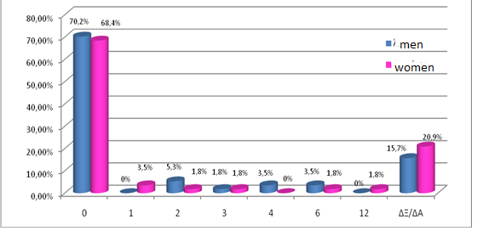

Rodosz szigetén nem telepedtek le nagy roma népességek. A három előőrs/tábor Caraconero, Az Agious Apostolous és a Cair szőlőültetvények száma mintegy 400 fő. Ez a népesség nagyban növekszik a nyári hónapokban, ahol a megnövekedett turisztikai forgalom sok romat vonz a szigetre, főként koldulásra.

A roma közösségekben széles körben elterjedt gyermekmunka és ebből következően megnövekedett iskolaáthelyezés jelentős akadályt jelent a roma gyermekek alapfokú oktatásának befejezésében. A jelenlegi tanévben 53 roma diák jár iskolába Rodoszon. Ezek közül 49 gyermek jár általános iskolába (alapfokú oktatás) a városban és 4 az első osztályú gimnáziumban (második oktatás). A 49 általános iskolás diák öt általános iskolára oszlik Rodosz városában, és naponta szállítják az iskolába és onnan a Rodoszi Önkormányzathoz tartozó buszokkal. Azok a diákok, akik sikeresen befejezik az általános iskolát és folytatják a középfokú alapfokú oktatást, mind ugyanabban a gimnáziumban vannak beiratkozva.

Figyelemre méltó, hogy az előző 2018–2019-es tanévben két roma diák végzett egy professzionális középiskolában a szigeten. A legtöbb esetben a roma diákok nem fejezik be az alapfokú oktatást (9 év tanulás, a gimnázium harmadik évfolyamáig), míg a lányok nem mennek tovább a középfokú oktatásba, főként azért, mert férjhez mennek, és nagyon korai serdülőkorban vannak gyermekeik.

Rodosz önkormányzatánál roma szolgálattal rendelkező közösségi központ működik, és Karagiannis Christina felelős a szigeten élő roma közösség minden kérdéséért. Ennek a közösségi központnak van egy szociológusa, szociális munkása, pszichológusa és könyvelője.

Minden roma család minden tanév végén jogosult anyagi támogatásra, amely biztosítja, hogy gyermekei megfelelő iskolába járjanak.

Az Égei Egyetem, Általános Oktatási Tanszék, és különösen a Nyelvészeti Laboratórium és Mrs. Skourtou Eleni (nyelvtudományi professzor) az Athéni Egyetem megfelelő tanszékével együttműködve egy speciális programot valósít meg a roma gyermekek oktatásának támogatására. A tanszék hallgatóinak segítségével figyelemmel kísérik a roma diákok oktatását annak érdekében, hogy biztosítsák a megfelelő oktatást és az egyes iskolai szintek oktatási céljainak elérését. Ennek érdekében egyetemi hallgatói csoportok tanáraik felügyeletével és koordinálásával segítik a tanárokat (óraidőben) a roma diákoknak otthont adó általános iskolákban, és megfigyelik a roma diákok délutáni tanulmányait.

SPANYOLORSZÁG

Ma a spanyol társadalom a történelmi és kulturális valóság mozaikja, saját sajátosságaival, nyelveivel és népeivel. Ebben a multikulturális kontextusban világossá kell tenni, hogy a roma valóság Spanyolországban hat évszázados történelemmel rendelkezik, és nagyon sokszínű.

A romák sok olyan kulturális elemet asszimilálnak, amelyek az Indiából átkelt különböző területeken megtalálhatók, és ennek köszönhetően a jelenlegi közös kultúra tele van a nyelvben, a kereskedelemben, a zenében, az irodalomban és sok más művészetben.

A romák teljes jogú állampolgárok Spanyolországban és az Európai Unióban. Saját kulturális vonásaik vannak, és közös identitással rendelkeznek, ami semmit sem von le állampolgárságukból, hanem éppen ellenkezőleg, gazdagságot és hozzáadott értéket jelent annak a társadalomnak, amelynek mindannyian részesei vagyunk.

A demokrácia létrehozása óta a roma népesség életkörülményeinek javítása terén Spanyolországban elért eredmények ellenére még mindig vannak olyan helyzetek, amelyek megkövetelik a hatóságok és a társadalom egészének figyelmét, hogy egyszer és mindenkorra megkapják azt, hogy a romák a többi polgárral azonos feltételek mellett gyakorolják állampolgárságukat.

OKTATÁS

A spanyol roma népesség mindössze 30 évvel ezelőtt került be az oktatási rendszerbe. Ilyen rövid idő alatt a fejlődés óriási volt, és a kirekesztéstől az iskoláztatásig terjedt, korábban a hídiskolákon keresztül külön iskoláztatáson ment keresztül.

A nagy oktatási szakadék azonban nyersen megmutatkozik mind a fiatal romák középiskolába való bejutásának lehetőségeiben, mind a kötelező tanulmányok befejezésének lehetőségeiben. A szakadékot az alapfokú oktatásban kezdik húzni, de még a kötelező középfokú oktatás befejezése előtt megnyílik – a 16 és 24 év közötti roma diákok 64%-a nem fejez be kötelező tanulmányokat, szemben az összes diák 13%-ával.

15 és 16 év között nagy visszaesés tapasztalható az iskoláztatásban. 15 éves korukban a roma diákok 86,3%-a jár iskolába (szemben a teljes népesség 97,9%-ával), és 16 évesen ez az arány 55,5%-ra csökken (a diákok egésze esetében ez az adat 93,5%). A legelhagyottabb tanfolyam az E.S.O. 2., és 16 éves az a kor, amelyben a legtöbb roma diák kiesik.

 Általánosságban elmondható, hogy Spanyolországban a roma népesség jelentős társadalmi haladást ért el az elmúlt 40 évben. Ez az előrelépés együtt járt a spanyol társadalom demokratizálódásával, az ország gazdasági növekedésével, a szociális állam felépítésével, a szociális jóléti rendszerekhez (különösen a lakhatáshoz, az oktatáshoz, az egészségügyi és szociális szolgáltatásokhoz és juttatásokhoz) való széles körű hozzáféréssel, valamint a hátrányok ellensúlyozására irányuló egyedi intézkedésekkel és programokkal. Jelentős előrelépés történt különösen az oktatás egyes területein, például az alapfokú oktatásba való beiratkozás terén, ahol az arány megközelíti a 100%-ot. Ezenkívül a roma gyermekek több mint fele hároméves korban kezd óvodába, és az esetek 90%-ában a roma gyermekek az életkoruknak megfelelő besorolási fokozatba tartoznak. Röviden összefoglalva, egyre több roma család kezdeményezi gyermekeinek az iskolába való beiratkozását. Amellett, hogy a családok egyre nagyobb értéket képviselnek az oktatásban, Headway-t az iskolában való folyamatos részvétel és a roma diákok és osztálytársaikkal és tanáraikkal való társadalmi interakció javítása tekintetében is létrehozták. Ezért az egyetemes és inkluzív oktatás, és az úgynevezett „spanyol modell a roma népesség befogadására” az elmúlt évtizedek egyik vívmányának tekinthető, amely viszonyítási alap a jövőbeli fejlődés méréséhez; egy olyan modell, amely több és jobb együttműködést biztosít a hatóságok és a roma szövetségek között. Azonban nem pihenhetünk Laureljainkon, hanem tovább kell dolgoznunk az oktatás területén, mind az oktatási 7 közösségen belül, mind azon kívül, hogy javuljon és előrehaladjon a roma fiatalok által elért oktatási szint, mivel ez még mindig messze van a többségi lakosság által elért kiáltástól. Itt szeretnénk felhívni a figyelmet a lemorzsolódási arányra, amely a probléma egyik tünete: A roma fiatalok 64%-a nem fejezi be kötelező középfokú tanulmányait, szemben a lakosság 13%-ával. Ezenkívül a roma közösség írástudatlansági aránya 2011-ben 8,7% volt, szemben Spanyolország egészének 2,19%-ával. 16 éves korára a romák beiratkozási aránya 55%-ra csökken, ami jóval a lakosság 93,5%-a alatt marad. 2007-ben a roma népességnek csak 2,6%-a végzett felsőfokú végzettséggel, szemben a lakosság 22%-ával. Azt is megjegyezzük, hogy 15–16 éves korukban az iskolában maradó romák túlnyomó többsége középszintű szakképzésben vagy kezdeti szakmai képesítési programban (PCPI) vesz részt. A helyzet még rosszabb a roma lányok és fiatal nők esetében1. Az Oktatási, Kulturális és Sportminisztérium, tudatában annak, hogy folytatni kell a fent említett kérdések megoldását, és meggyőződése, hogy a közép- és hosszú távú jobb képzés és képesítés hozzájárul a roma gyermekek esélyegyenlőségének előmozdításához és a gazdasági növekedéshez, aktívan részt vesz a romák társadalmi befogadására vonatkozó nemzeti stratégia 2012–2020-as végrehajtásában, amelyet 2012. március 2-án fogadtak el a Miniszterek Tanácsa határozatával. A roma népesség társadalmi befogadására irányuló spanyol stratégiát az Európai Bizottság „A nemzeti romaintegrációs stratégiák uniós keretrendszere 2020-ig” című közleményére válaszul dolgozták ki, amelyet a Bizottság 2011. április 5-én nyújtott be, kétségtelenül ez az intézmény által az utóbbi években indított legfontosabb kezdeményezés ezen a területen.

A roma diákok beiratkoznak az állami iskolákba az oktatás minden szintjén. Bár az általános népesség többsége (74,7%) is ezt a lehetőséget választja, a roma népesség aránya magasabb (81,7%). A legtöbb roma diák, aki a magánoktatást választja, félmagán támogatott iskolákat választ. 14 éves korig a roma fiatalok beiratkozási aránya nagyon hasonló az általános népességéhez. 12 éves korukban például az általános beiratkozási arány 99,2%, szemben a roma népesség 98,6%-ával. 15 éves kortól azonban az iskolába beiratkozott roma gyermekek száma fokozatosan csökken, 15 és 16 éves kor között igen jelentős, 30,8 százalékpontos csökkenéssel, amely életkorban az oktatás már nem kötelező. A roma népesség és az általános népesség között a legjelentősebb különbségek 16 és 20 év közöttiek, a beiratkozási arány közötti különbség 18 éves kortól 50,4 százalékpontos, és a teljes népesség 71,1%-a iskolás, és a roma fiataloknak csak 20,8%-a van.

Itt rá kell mutatni arra, hogy a roma nők beiratkozási aránya alacsonyabb, mint a roma férfiaké, ami éppen az ellenkezője annak, ami a lakosság körében történik. Ez azt jelenti, hogy a roma lányok és az általános népesség közötti különbség még nagyobb, és eléri az 56,6 százalékpontot 18 évesen.

Roma diákok oktatási útvonala a kötelező középfokú oktatásban (ESO): 12 és 16 éves kor között a legtöbb roma tanuló beiratkozik az ESO-ba (az életkorával összhangban), de egy közelebbi vizsgálat azt mutatja, hogy 12 évesen, amikor a legtöbb roma diáknak az ESO egyik évében kellene lennie, 37,3%-uk még mindig általános iskolába jár (szemben az általános népesség 16,1%-ával), ami azt jelenti, hogy a roma fiúk és lányok jelentős hányadának még ebben a korai életkorban is meg kellett ismételnie a besorolási szintet. A 15 éves kor újabb mérföldkő az általános népesség és a romák közötti oktatási szakadékban. Nemcsak a roma diákok beiratkozási arányának csökkenése tapasztalható, hanem a roma tanulók 11,1%-a (6% lány és 16% fiú) folytatja tanulmányait az úgynevezett „kezdeti szakképzési programok” (PCPI) keretében, szemben a teljes hallgatói népesség 1,3%-ával ebben az életkorban. Ezért a PCPI fontos alternatívát jelent a roma fiatalok számára, hogy folytassák képzésüket, ugyanakkor kiutat jelentenek az ESO-ból is. Egy másik jelentős szakadék a 16 éves korban jelentkezik, amikor sok roma diák kimarad az iskolából (a lemorzsolódás aránya magasabb a lányoknál, mint a fiúknál), mivel ez már nem kötelező. Ezen túlmenően azon roma fiatalok közül, akik ebben az életkorban még beiratkoztak az iskolába, 43,8% még mindig az ESO-ban van (szemben az általános népesség 32,6%-ával). Amint arra már utaltunk, szeretnénk felhívni a figyelmet arra, hogy a roma diákok életkori korrelációja alacsonyabb, mint az összes vizsgált korcsoportban (12, 14 és 15) az általános népességé, és a különbség különösen nagy a 14 éves korban, ahol az általános hallgatói testület 68%-a beiratkozott az életkoruknak megfelelő besorolási fokozatba, szemben a roma diákok 26,5%-ával. Azt is megjegyezzük, hogy 15 éves korukban a roma diákoknak csak 28,4%-a van beiratkozott az életkorának megfelelő besorolási fokozatba. Ha nemek szerinti bontásban állapítjuk meg, hogy a lányok életkori korrelációja magasabb mind az általános hallgatói szervezet, mind a roma diáktest esetében.

A FIATAL ROMÁK ISKOLAI VÉGZETTSÉGE

A fiatal romák kevésbé képzettek, mint általában a fiatalok. Például a 16–24 év közötti roma fiúk és lányok 64,4%-a nem szerezte meg kötelező középfokú tanulmányait (spanyol rövidítés ESO), ami azt jelenti, hogy még a kötelező oktatást sem végezte el, szemben az e korcsoportba tartozó fiatalok mindössze 13,3%-ával. Ez 51,1 százalékpontos különbséget jelent az iskolai kudarcok aránya között

Figyelemre méltó a nemek közötti különbség az iskolai kudarcok aránya tekintetében az általános népesség között, a lányok esetében 11,5%, míg a fiúk esetében 15%, a roma fiatalok esetében pedig gyakorlatilag azonosak. Ami a 16–19 éves roma fiatalok által elért iskolai végzettséget illeti, 62,7%-uk végzett általános iskolát, 24,8%-uk szerezte meg ESO-diplomát, és csak 7,4%-a végzett nem kötelező középfokú végzettséggel (középiskolai vagy középiskolai szakképzés). Ezekben az életkorokban az általános népességhez viszonyított különbség meglehetősen jelentős; ugyanebből a korcsoportból az általános népesség 47%-a szerezte meg ESO diplomáját és 24,7%-a végzett nem kötelező középfokú végzettséggel. A 20 és 24 év közötti roma népesség esetében az általános népességhez képest még nagyobb a különbség, különösen a magasabb iskolai végzettségek tekintetében; a roma népességnek csak 8,9%-a végez középiskolai vagy középiskolai szakképzést, 2,2%-a pedig felsőfokú tanulmányokat végez, míg ugyanezek az arányok az általános népesség esetében 39,9%, illetve 21,5%. Az ebbe a korcsoportba tartozó roma fiatalok 60,4%-a nem végzett iskolai tanulmányait. A roma népesség által elért legmagasabb iskolai végzettség részletesebb elemzése azt mutatja, hogy míg az idősebb romák körében a magasabb szintű képzést elért férfiak, a fiatalok között nagyon kevés különbség van a nemek között. Végül meg kell említeni azokat a fiatalokat, akik nem tanulnak és nem dolgoznak, akiket Spanyolországban „ni-nis”-ként ismernek. Ami a legfiatalabb (15 és 19 év közötti) korcsoportot illeti, a roma népesség 43,3%-a nem tanul és nem dolgozik, 30,4 százalékponttal meghaladja az országos rátát (amely 12,8%). A következő korcsoportban (20–24) a nemzeti mutatóval való eltérés szűkül: A roma fiatalok 48,5%-a nem végez semmilyen képzést vagy munkát, szemben a lakosság 27,4%-ával. Mindkét korcsoportban azon roma nők aránya, akik nem tanulnak és nem dolgoznak, magasabb, mint a roma férfiaké, a legkisebbek esetében 6,7 százalékpont és a 20 évesek esetében 8,8 százalékpont közötti különbséggel. Ezek az eredmények azt mutatják, hogy a korai iskolaelhagyás milyen hatással van a fiatal roma népességre, valamint azt, hogy a munkanélküliség különösen súlyosan érinti a fiatal roma közösséget.

Az általános népességhez hasonlóan, ahol az ESO-ban a fiúknál kevesebb lánynak kell ismételnie az osztályzatot, éppen ellenkezőleg, a romák esetében éppen az ellenkezője igaz; más szóval több lánynak, mint fiúnak kell megismételnie egy tanévet. A legnagyobb különbség az ESO negyedik (utolsó) évében, 13,6 százalékpontos eltéréssel. Felhívjuk továbbá a figyelmet a roma diákok távolmaradásának magas szintjére az ESO-ban, ahol mind a távolmaradás, mind a mentség nélküli távollétek magasabbak, mint az oktatás más szintjein. A roma diákok távolléti aránya 14,3%, a lányok esetében pedig magasabb (16%), mint a fiúk (12,8%). A mentetlen távollétek aránya, amely magában foglalja a havi első négy távollétet is, 26,4% volt. Végül az ESO különböző kurzusainak sikeres letétele után az ESO negyedik (utolsó) évében beiratkozott roma diákok 62,4%-a szerezte meg ESO diplomáját. 15%-kal több roma fiú kapja meg ESO-diplomát, mint a roma lányok, amely összehasonlítja az ESO-ban végzett hallgatók számát (életkortól függetlenül, azaz nem veszi figyelembe, hogy elméletileg az ESO utolsó évét 15 évesen kezdik meg), a roma népesség (56,4%-os érettségi arány) és az általános népesség (74,1%) között egyértelmű különbségek figyelhetők meg. Ha azonban csak azokat a roma tanulókat vesszük figyelembe, akik elméleti korukban ESO-diplomát szereznek, az arány drasztikusan 15,4%-ra (a roma lányok esetében 17%-ra, a fiúk esetében 14,1%-ra) csökken.

OLASZORSZÁG

Az olasz romák

A ROMA, A SZINTI ÉS A CAMINANTI KÖZÖSSÉGEK ÁLLAPOTA OLASZORSZÁGBAN

Olaszországban a roma, a szinti és a Caminanti (RSC) közösségeket a csoportok heterogenitása, nyelvi-diialektális változatossága, valamint különböző kultúrák jellemzik. Az évek során az integráció, a befogadás és kisebbségi (nemzeti vagy nyelvi) elismerésük előmozdítására tett különböző kísérletek megerősítik a romák, a szintik és a Caminanti helyzetének összetettségét. Ez a status quo jól érthető, ha figyelembe vesszük azt a tényt, hogy amikor az RSC-közösségekről beszélünk, a következőkre utalunk: Olasz állampolgárok; más uniós országokhoz tartozó külföldi állampolgárok; külföldiek, Európán kívüli országok állampolgárai; külföldiek, akik menedékjogot vagy kiegészítő védelmet kaptak? (de facto) hontalan emberek, akik Olaszországban de facto hontalan emberektől születtek, különösen emlékeztetni kell arra, hogy jelenleg az RSC kisebbsége nem a nemzeti terület egy meghatározott területére koncentrálódik, hanem az egész országban elterjedt.

A régi koncepciót, amely ezeket a közösségeket a „nomadizmus” kizárólagos konnotációjával társította, amely mind nyelvi, mind kulturális szempontból elavult kifejezés, és amely ráadásul nem ad helyes képet a jelenlegi helyzetről, mára már megszűnt. Pontosabban, Piasere szerint a roma, a szinti és a Caminanti közösségek a következők: egy úgynevezett politetikus kategória, amely olyan elemekből áll, amelyek valamiben hasonlítanak egymásra, de különböző vonások miatt; e kategória fogalmi szerkezetének rugalmassága lehetővé tette, hogy történelmileg meglehetősen összetett, különböző kulturális elemekkel rendelkező emberek sokaságát foglalja magában.

A roma szó tehát egy univerzális kifejezés, amely csoportok és alcsoportok miriádjára utal, amelyet számos hasonlóság jellemez, beleértve a nyelvet, az életmódot, a kulturális hagyományokat és a családszervezést. Sőt, „az idő múlásával az egyéni kulturális sajátosságok összekapcsolódtak és összeolvadtak más populációk elemeivel, amelyekkel kapcsolatba kerültek, erőteljes keverékeket és szabálytalan életformákat hoztak létre a feltételezett roma archetípushoz képest”. Tekintettel a növekvő és egyre jelentőségteljesebb nemzetközi, regionális, uniós és nemzeti kötelezettségekre, az alapvető jogok tiszteletben tartása (az olasz alkotmány 2. cikke) és a formális és lényegi egyenlőség elvének alkalmazása (az olasz alkotmány 3. cikkének (1) és (2) bekezdése) ma sürgős intézkedéseket tesz szükségessé: különösen e közösségek befogadásának megkönnyítése érdekében az életkörülményeket továbbra is objektív hátrány jellemzi. Ennek fényében felül kell kerekedni a welfarista és/vagy vészhelyzeti megközelítésen, és megfelelő és konkrét intézkedéseket kell végrehajtani annak érdekében, hogy teljes mértékben megerősítsék az egyenlőséget, az egyenlő bánásmódot (az olasz alkotmány 3. cikke) és az alapvető jogok és kötelezettségek feletti tulajdonjogot (az olasz alkotmány 2. cikke).

Az alkotmány 3. cikkére való hivatkozás, amely elismeri valamennyi polgár egyenlő társadalmi méltóságát, elengedhetetlennek tűnik a romák, a szintik és a Caminanti állapotához, mivel a lakosság gyakran szembekerült, marginalizálódott és stigmatizált. Becslések szerint az ország területén 120 ezer/180 ezer roma, szinti és Caminanti él, akiknek fele olasz, a másik fele pedig külföldi, de többnyire telepedett le.

A közép-észak- és észak-olaszországi nagy városi központok peremén fekvő roma települések láthatósága néha azt eredményezi, hogy e közösségek jelentős jelenléte a terület más területein is jelentős. Scampiában (Nápoly), ahol több mint 1500 jugoszláv származású roma él, az első jelenléteket az 1980-as évek vége óta igazolták: a Scampiában született jugoszláv romák második generációja valójában olasz. Még Apuliában és a Molise és Abruzzo határán is több mint tíz éve jelen vannak, többnyire telepedtek le. A szicíliai Notóban a Caminanti közösség az ötvenes évek vége óta él ott (még akkor is, ha vannak „félnomadizmus” bizonyos formái), míg Észak-Olaszországot a szinti jelenlét jellemzi. Ez a helyzet magával hozza a multikulturalizmus és a multietnikum megerősítésének következményeit a társadalmi struktúrában. A népesség változékonysága az évek során konszolidált Európán belüli és kívüli mobilitási folyamatok eredményeként azt jelenti, hogy az ország egyes területein a külföldi jelenlét, legalizált vagy sem, abszolút jelentőséggel bír, és nem járul hozzá az ország gazdasági és jóléti fejlődéséhez.

Az interkulturális olasz út

Bár az úgynevezett közösségen kívüli bevándorlás csak a 90-es évek eleje óta kezd tömeges jelenséggé válni Olaszországban, a sokszínűség befogadási kérdéseire némi figyelmet fordítottak az általános elvek szintjén, amelyek mindkét esetben a multikulturális társadalom témájára irányuló kísérleti oktatási cselekményekre vonatkoznak.

Azt is meg kell jegyezni, hogy a romák és a szinti olaszok hasonló történelmi jelenléte arra kényszerítette az oktatási intézményeket, hogy a kulturális másság hordozóinak tekintett közösségi iskolai probléma befogadását jelentsék. Csak a „cigány” jelenlét jelenti a kulturális sokszínűségről szóló elméleti gondolkodás kezdetét, amelyet a migránsok új áramlásaira fognak alkalmazni.

Az interkulturális kifejezés 1978-ban jelenik meg az Európa Tanács egyik dokumentumában, és a koncepció jelentősége ismét az igazgatótanács 1989-es kiadványában folytatódik. Ez az új perspektíva nemcsak a migránsokat képviseli, hanem több európai ország állampolgárait is, akik részt vettek az egyesülési folyamatokban. Az interkulturális oktatás kilátása Olaszországban sokkal jelentősebb lesz, mint más európai országokban.

Az „interkulturális oktatás” kifejezés először szerepel az olasz középiskolák 1979-es hivatalos programjaiban, és ez ismétlődik minden olyan későbbi dokumentumban, mint az 1985-ös dokumentumok, amelyek kiterjesztik a kultúrák közötti perspektívát, még az általános iskolában is, az 1990-es általános iskolai reformban, az 1991-es óvodai iránymutatásokban és az 1992-es középiskolai programokban. Az interkulturalizmust nem úgy tekintik, mint kiegészítő dimenziót, amelyet az iskolai tanterveknek meg kell felelniük, hanem a párbeszéd kapcsolatán alapuló folyamatnak, ahol a kultúrák ahelyett, hogy vízálló és zárt készletekként állnak, összeolvadnak, elérhetővé teszik a kereskedelmet és a kölcsönös kulturális szennyeződést.

E folyamat támogatása érdekében a minisztérium már 2004-ben létrehozza a Diákügyi Főigazgatóságot, a külföldi diákok és romák iskolai integrációjával foglalkozó megfelelő külön irodával.

A következő rész a roma gyermekek és külföldiek oktatására vonatkozó olasz iskolai jogszabályok elemzésével foglalkozik, ezáltal részletesebb jelentést adva erről az interkulturális olasz útról.

Calabria régió stratégiái

Calabria régió a 2014. évi 122. főigazgatósággal jóváhagyta a 2014–2020 közötti időszakra vonatkozó operatív tervezés stratégiai útmutatóját. Az Európa 2020 stratégiával összhangban a régió az aktív befogadás és a szegénység elleni küzdelem stratégiai célkitűzését kívánja megvalósítani regionális szinten, többdimenziós megközelítés révén a lakosság jelentős hányadát kiemelve a mélyszegénységből.

A régió, amely nem rendelkezik az RSC integrációját célzó strukturált tervvel, beavatkozási programot kíván indítani a témára vonatkozó uniós iránymutatásokkal és a 2012–2020-as ROM nemzeti stratégiával összhangban.

a köz- és magánszféra közötti konzultációs eszközökkel, a regionális koordináció táblázatából, amely már működik Calabriában, a legfontosabb prioritások azonosítása és a befogadási beavatkozások közös tervezője érdekében. A 2014–2020-as időszakra vonatkozó programozás a régió kiemelt intézkedéseit tartalmazza a RSC-populációk számára: a rendkívüli marginalitás csökkentése és a romák, szintik és utazók érdekében hozott intézkedések végrehajtása a romák integrációjára vonatkozó nemzeti stratégiával összhangban, a legkritikusabb területekre összpontosítva azzal a céllal, hogy a roma családok számára alapvető szolgáltatásokat nyújtsanak az integráció és a munkahelyi autonómia előmozdításához és a területi konzultációs folyamatok megkezdéséhez, bevonva a roma közösséget képviselő intézményi szerveket és egyesületeket. Ami a szélsőséges marginalitás kérdését illeti, a régió a lakhatással, valamint a szociális és egészségügyi létesítményekkel kapcsolatos infrastrukturális munkát integrálni kívánja a hajléktalanok támogatására irányuló intézkedésekkel az autonómia felé vezető úton.

A befogadással kapcsolatos prioritások között meghatározza a régiót:

* A nehézségekkel küzdő családok számának csökkentése olyan innovatív lakhatási modellek révén, amelyek célja a szociális és lakhatási szolgáltatások számának növelése a kiszolgáltatott helyzetű csoportok számára gazdasági és társadalmi okokból?
* A szegénység és a társadalmi kirekesztés csökkentése a jövedelemtámogatás, a szociális és munkahelyi integráció (az OT 8 által biztosított eszközökkel való integráció) és a szolgáltatások javítása révén. A prioritás a közigazgatási ágazatok (szociális szolgáltatások, foglalkoztatás, egészségügyi szolgáltatások, oktatás, igazságszolgáltatás) és a szociális munkások képesítésének megerősítése. A régió rendelkezik továbbá a szegénység elleni fellépést célzó közösségi és nemzeti eszközökkel, például az őslakosokat támogató európai segítségnyújtási alaptal (FEAMD) európai szinten, valamint az aktív befogadás (SIA) nemzeti szintű támogatásával.
* A legkiszolgáltatottabb személyek, az erőszak vagy a súlyos kizsákmányolás áldozatai és a hátrányos megkülönböztetés kockázatának kitett személyek foglalkoztathatóságának és munkaerőpiaci részvételének javítása, a fogyatékossággal élő személyek (fogyatékosok, kábítószerfüggők, fogvatartottak, erőszak áldozatai, kizsákmányolás, nemzetközi védelem stb.) támogatása, amelyek célja a működő áramkörök integrálása, valamint a társadalmi zavargási kategóriák vállalkozói képességének erősítése, a szociális innovációs eszközöket is felhasználva.
* Fokozott jogszerűség a magas társadalmi kirekesztettségű területeken; a városi szerkezet javítása az alacsony adókulcsú jogterületeken az áruknak és az elkobzott vállalatoknak az intézményi, társadalmi, kulturális és gazdasági területeken nyújtott támogatás révén, a munkaközvetítési lehetőségek megkönnyítése, valamint a bírósági jogorvoslati rendszer megelőzésének fejlesztése révén a jogi (iskolákban, oktatási intézményekben, helyi közösségekben) és utcai oktatásban, a harmadik szektor bevonásával és a köz-magán hálózatok megerősítésével kapcsolatos oktatási intézkedések révén.
* Fokozott gazdasági tevékenység (profit és non-profit) társadalmi tartalommal és szociális gazdálkodási tevékenységekkel (integrálva az OT 3 – A termelőrendszerek versenyképessége) által a szociális vállalkozások tevékenységének megerősítése, a hálózatok és rendszerek ösztönzése a helyi üzleti és kormányzati termelő szolgáltatások közötti regionális és régióközi együttműködés ösztönzése révén, a gazdasági tevékenységek ösztönzése a magas társadalmi, környezeti és oktatási szintre. A mezőgazdaság társadalmi előmozdítása ehelyett a multifunkcionális mezőgazdaság szerepének és a terápiás célok, a rehabilitáció, a vendéglátás és a társadalmi integráció, a munkaközvetítés és a hátrányos helyzetű csoportok mezőgazdasági gyakorlatokkal kapcsolatos képzése szerepének erősítésére irányul.

A Reggio Calabria-i romák

Reggio Calabria városában a romák évek óta küzdenek a bentlakásos szegregáció ellen, és azt kérik, hogy az etnikai-társadalmi összetétel modellje szerint méltányosan elosztva éljenek a területen és a kerületekben, a nem romákkal együtt. Ennek a kérésnek az a jelentése, hogy az élet minden ember társadalmi befogadásának döntő eleme, mert a házban való élet nem egyszerűen egy kényelmes helyet foglal el, hanem egy összetett jelenség, amely kapcsolatokból áll, amelyek a szomszédok társadalmi jellemzői szerint lehetővé teszik a közösségbe való beilleszkedést, vagy fordítva.

Ennek a lakásmodellnek az alkalmazásához a reggio Calabria-i romák hosszú, nehéz utat követtek, amely ötven évvel ezelőtt kezdődött a városban való településükkel, és ma is folytatódik. Ez az út két szakaszra osztható. Az első szakaszban, amely az ötvenes évektől 1992-ig tart, a romák kéréseit nem hallgatták meg, ezért a lakhatási modell elismert és alkalmazott a szegregáció volt. A második szakaszban, 1993-tól 2008-ig a romák követelései kezdődtek, és így megszületett a tisztességes lakóhelyelhagyás lakhatási rendszere.

Az iskolai befogadás problémája

A reggio Calabria-i roma közösség másik problémája az iskolai befogadás volt. A 70-es és 80-as években kevés olyan eset volt, amikor roma gyerekek állami iskolába jártak. A lemorzsolódás aránya nagyon magas volt, sokan közülük kézi munkát végeztek (vas vagy réz gyűjtése), vagy bűncselekményeket követtek el (háztörés vagy rablás). A dolgok az 1990-es évek végén kezdtek megváltozni, amikor nemzeti szinten foglalkoztak a korai iskolaelhagyással, és az iskolák tudatában voltak annak, hogy a problémát kezelni kell. Ez a tanítási stratégiák megújításához, a tanárok képzésének javításához és az iskolának az iskolán kívüli erőforrások felé történő megnyitásához vezetett.

Számos iskolai integrációs projektet indítottak szinergiában a plébániákkal és a szociális szolgálatokkal. A roma gyermekeket olyan műhelymunkákon keresztül próbálták bevonni, mint a kórus, a hangszerek használata, a motorozás és a kifejező tevékenységek. Megpróbálták átadni a roma népesség kulturális és társadalmi kontextusával kapcsolatos ismereteket, és interkulturális megközelítést alakítottak ki. Ma azt mondhatjuk, hogy a romák iskolai befogadása sikeresnek tekinthető. Sok gyermek tovább folytatja a kötelező iskoláztatást és az oklevél megszerzését. Nincsenek jelentések arról, hogy a diákok a felsőoktatásba mennek.

PORTUGÁLIA

Romák Portugáliában

A portugál romák[,](https://en.wikipedia.org/wiki/Portugal) akiket [portugálul](https://en.wikipedia.org/wiki/Portuguese_language) ciganókként *ismernek*, [kisebbségi](https://en.wikipedia.org/wiki/Minority_group) [etnikai csoport](https://en.wikipedia.org/wiki/Ethnic_group). Az ország pontos száma ismeretlen – a becslések 30,000 és 50,000 között mozognak.

Amint azt néhány leggyakoribb helyi név is sugallja, a bennszülött portugál romák az [ibériai Kale](https://en.wikipedia.org/wiki/Cal%C3%A9) (Kalos) csoporthoz tartoznak, a legtöbb Lusophone brazil ciganóhozés a [spanyol roma néphez](https://en.wikipedia.org/wiki/Romani_people_in_Spain), az úgynevezett gitanókhoz, *amelyek* saját etnikai csoportjukat osztják meg. Az országban és annak környékén való jelenlétük a 15. század második felére [nyúlik](https://en.wikipedia.org/wiki/Minho_Province) vissza, amikor a szomszédos Spanyolországból átlépték a határt. Korán, szociokulturális különbségeik és nomád életmódjuk miatt a *ciganók* heves diszkriminációnak és üldöztetésnek voltak kitéve.

Portugáliában nehéz megbecsülni a romák számát, mivel tilos statisztikákat gyűjteni a faji vagy etnikai kategóriákról az országban. Az [Európa Tanács [Rasszizmus és Intolerancia Elleni Európai Bizottsága adatai](https://en.wikipedia.org/wiki/European_Commission_against_Racism_and_Intolerance) szerint az ország egész területén mintegy 40,000 és](https://en.wikipedia.org/wiki/Council_of_Europe)50,000 között mozognak. Az [Amnesty International](https://en.wikipedia.org/wiki/Amnesty_International) portugál részlege szerint 30,000 és 50,000 között van. A nemzeti migrációs főbiztos száma 37,000 körül van.

Történelem

Az első romák a 15. század végén érkeztek Portugáliába. A romák portugáliai jelenlétét a 16. század elején [Gil Vicente](https://en.wikipedia.org/wiki/Gil_Vicente) 1521-es, a cigányok törvénye (*O Auto das Ciganas) című darabjának címe is*megerősíti. [III. János királytól](https://en.wikipedia.org/wiki/John_III_of_Portugal) kezdve 1526-ban és az évszázadok során számos diszkriminatív törvény irányult a romákra, akiket csak [1822-ben](https://en.wikipedia.org/wiki/Portuguese_Constitution_of_1822), az [1820-as liberális forradalom után ismertek el szabályos](https://en.wikipedia.org/wiki/Liberal_Revolution_of_1820) állampolgárként.

A 19. század végén egy későbbi roma vándorlási hullám lépett be az északi határon.

Miután az első romák Portugáliába érkeztek a 15. és a 16. század fordulóján, és a következő évszázadokban több törvényt fogadtak el, amelyek marginalizálták a *ciganókat*. A 16. század elejétől a 19. század elejéig megtiltották nekik, hogy belépjenek az országba és kiutasítsák őket az országból, száműzetésbe kényszerítették őket a kolóniákban, kényszermunkára [használták](https://en.wikipedia.org/wiki/Portuguese_colonies) a vitorlázó hajókon, és megtiltották nekik, hogy használják [nyelvüket](https://en.wikipedia.org/wiki/Romani_language) és [hagyományos öltözéküket, és](https://en.wikipedia.org/wiki/Romani_society_and_culture) ne végezzenek [szerencsét](https://en.wikipedia.org/wiki/Fortune_telling). Ezeket a szorongatásokat és kényszereket az uralkodók vezették be. Csak az [1822-es liberális alkotmány alapján](https://en.wikipedia.org/wiki/Portuguese_Constitution_of_1822) ismerték el a rómaiak portugál állampolgárként.

1920 és 1985 között a portugál [csendőrség](https://en.wikipedia.org/wiki/Gendarmerie) ([Guarda Nacional Republicana) statútuma](https://en.wikipedia.org/wiki/Guarda_Nacional_Republicana)megállapította, hogy ennek a katonai erőnek különleges figyelemmel kísérnie kell a roma közösségeket. A csendőrség vidéki szolgálatairól szóló 1920. évi rendelet így szól: „[a] csendőrség személyzete szigorúan felügyeli a cigányokat, folyamatosan figyelemmel kíséri mozgásukat a gyakori fosztogatások megelőzése és büntetése érdekében” (182. cikk). 1980-ban a Forradalom Tanácsa – alkotmányos bizottságának véleményét követően – ugyanezen rendelet 182. és 183. cikkét alkotmányellenesnek nyilvánította az [egyenlőség elvének megsértése](https://en.wikipedia.org/wiki/Equality_before_the_law) miatt.

A Gendarmerie szolgáltatásairól szóló 1985. évi rendelet „A nomádok, koldusok, csavargók és prostituáltak megfigyelése” című részben (XVIII. szakasz) előírta „azok csoportjainak és lakókocsiinak különleges megfigyelését, akik általában földről földre vándorolnak, vásárokon vesznek részt vagy a peripatikus életmódnak megfelelő egyéb tevékenységeket folytatnak” (81. cikk), amely a korábbi rendelet szabályozásához szorosan hasonló szövegben a romanira mint „nomádra” utalt. Egy 1989-es bírósági felülvizsgálat során az [Alkotmánybíróság](https://en.wikipedia.org/wiki/Constitutional_Court_(Portugal)) alkotmányellenesnek nyilvánította a részleg azon részét, ahol lehetővé tette a tisztviselők számára, hogy házkutatást végezzenek a karavánokban, de nem az etnikailag megkülönböztető megfigyelési intézkedéseket, bár Vital Moreira, Magalhães Godinho és Nunes de Almeida bírák egyet nem értő véleményt írtak alá, kijelentve, hogy a norma roma közösségek létrehozására irányul, és teljes egészében alkotmányellenes az [egyenlőség elvének megsértése](https://en.wikipedia.org/wiki/Equality_before_the_law) miatt.

A kormány csak 2010-ben fogadott el egy új rendeletet az 1985-ös rendelet körül, amely megszüntette a konkrét etnikai hovatartozások minden kifejezett vagy hallgatólagos említését.

Integrációs programok

Az elmúlt évtizedekben néhány kormányzati program indult a romák integrációjának előmozdítására. 1996-ban létrehozták a cigányok egyenlőségével és befogadásával foglalkozó munkacsoportot a Migrációs és Etnikai Kisebbségi Főbizottságon belül, amely röviddel ezt követően jelentést tett közzé. A kormány 2013-ban elfogadta a roma közösségek integrációjára irányuló nemzeti stratégiát, létrehozva a cigány közösségek integrációjával foglalkozó konzultatív csoportot, amelyet 2018-ban Konzultatív Tanácsnak neveztek át.

2013-ban a Bevándorlási és Kultúrák Párbeszédével Foglalkozó Főbizottság a következőket tette közzé: A roma közösségek integrációjára vonatkozó nemzeti stratégia, 2019-ben közzétették az iskoláknak szóló útmutatót: A roma közösségek befogadásának és oktatási sikerének előmozdítása

Oktatás

91,3% nem fejezte be az alapfokú oktatás harmadik ciklusát.

Roma szállodák itt: São João da Talha

A Roma megalapítása São João da Talha-ban 1971-ben kezdődött a Romões és a Ciclones család fából, ónból *és* *műanyagból készült* kunyhókba való telepítésével, egy kicsit az N10-es út felett. A térségben ma két szociális lakás van, ahol csak romák laknak. Loures településen a maga nemében a legnagyobb agglomerációnak számít. A gimnázium közelében szociális lakásban élnek, többségük nem dolgozik és nem támogatásokból él.

Roma in AE S. João da Talha

Általános és középiskolai iskolába járnak, de többségük általában nem jár iskolába. Egyesek viselkedési problémákkal, a diákokkal szembeni agresszióval, valamint a munkavállalók és a tanárok iránti tisztelet hiányával küzdenek. Tanulmányaikat korán abbahagyták: 7.osztály, mert összeházasodnak, gyerekeik vannak, és kimaradnak az iskolából. A romák kétharmada 19 és 16 éves kora előtt nősül 12 és 14 év között.

Római hallgatók száma (2020/2021):

**Alapfokú oktatás**

* Első ciklus – 1–4. fokozat: 33
* Második ciklus – ötödik és hatodik fokozat: 30
* Harmadik ciklus – 7–9. fokozat: 6

Felső középfokú oktatás

* 10., 11. és 12. besorolási fokozat: 0

MAGYARORSZÁG

Romák érkezése Magyarországra

Nem tudjuk pontosan, mikor érkeztek a romák Magyarországra. Az elmúlt évtizedekben a történeti irodalom a romákkal kapcsolatos legkorábbi forrást 1416-ból származó dokumentumként azonosította. A dokumentum szerint a romák már 1400 körül voltak jelen Erdélyben. A romák a 14. század közepén érkeztek a balkáni országokba, és átköltöztek Wallachiába, ahol először 1385-ben említik őket. Havasalföldről Erdélybe vándoroltak. A későbbi évszázadokban a romák a román fejedelemségekből Erdélybe és Magyarországra érkeztek.  Szórványos utalások a Cigan*,* *Cygan* vagy *Chygan* nevű emberekre vagy *a* Zygan nevű falvakra a 13–14. századi chartákban találhatók. A 15. század végén és a 16. század elején az erődítések és a fegyverek gyártása nem az egyetlen olyan foglalkoztatási forma, amelyet a romák gyakoroltak, mivel némelyikük zenész volt. A 16. század végére vagy a 17. század elejére a romák mégis elérték Magyarország minden részét.

Bevándorlás

A roma bevándorlás a 16. században kezdődött, és a 17. században is folytatódott, és a 18. és 19. században még fontosabbá vált. A roma bevándorlók roma anyanyelvűek voltak, az országba érkezésük után tanultak magyarul. Több generáción belül a nyelvi asszimilációjuk teljes volt, és már nem beszéltek romaniról. Néhány kisebb csoport azonban megőrizte nyelvismeretét. Egyes megyékben egyes romák roma nyelven (a kárpátaljai dialektusban) és magyarul is beszélnek.

A „cigány” zene diadala

Roma zenészek a 15. század vége óta élnek Magyarországon. Eleinte csak kevesen voltak, de számuk folyamatosan nőtt. A „cigány” és a „cigány” zenekarok azonban csak a 18. században kezdtek kialakulni. Az első cigány együttest Czinka Panna alapította. A század végére „cigányzenekarok” egész sorozatát hozták létre. A kezdeti időszakokban földtulajdonosok alapították őket saját szórakoztatásukra. A földbirtokosok azonban általában nagyon szívesen támogatták a nyilvános előadásokat, és zenekaraikat magukkal vitték a nemzeti étrendre. Roma cigány zenészek is elkísérték mestereiket az 1848-as függetlenségi háborúba. A magyar vereség után eljött az ideje az egyszerű örömnek, és a roma zenészek nagyobb keresletet kaptak, mint valaha.

20. század

Az 1919-es magyar függetlenséget követően a magyar kormány egy sor romaellenes politikát hajtott végre. A romákat bürokratikus akadályok akadályozták abban, hogy hagyományos kereskedelmi tevékenységüket gyakorolják, és a törvény által előírt éves rendőri rajtaütések a roma közösségek ellen. A [II. világháború](https://en.wikipedia.org/wiki/World_War_II) alatt 28,000 magyar [romat gyilkoltak meg](https://en.wikipedia.org/wiki/Roma_persecution_in_the_second_world_war) a [nácik](https://en.wikipedia.org/wiki/Nazis), akik a Szálasi [Ferenc vezette magyar hatóságokkal együttműködve dolgoztak](https://en.wikipedia.org/wiki/Ferenc_Sz%C3%A1lasi)[.](https://en.wikipedia.org/wiki/Arrow_Cross_Party)

A háború utáni közigazgatás létrehozását követően megszüntették a romákkal szembeni formális diszkriminációt, és javultak a roma népesség körülményei. Gazdasági szempontból azonban még mindig hátrányos helyzetűek voltak, és nem részesültek ugyanolyan mértékben a háború utáni földreform előnyeiből, mint a magyar nemzetiségűek.

Az [1956-os forradalom](https://en.wikipedia.org/wiki/1956_Hungarian_Revolution) idején több ezer magyar roma vett részt a felkelésben, becslések szerint a forradalmi erők 5–8%-a. A forradalom figyelemre méltó roma alakjai között volt Dilinkó Gábor, aki [a Corvin-átjáró csatájában](https://en.wikipedia.org/wiki/Battle_of_the_Corvin_Passage) harcolt, majd később művész lett.

Az 1960-as és 1970-es években a romák integrációja zajlott a magyar társadalomba, sok roma urbanizáltabbá vált, és hagyományos foglalkozását ipari munkahelyekre hagyta. Ez annak a szándékos kísérletnek a részét képezte, hogy a romákat a magyar társadalomba integrálják azáltal, hogy eltávolítják azokat a gazdasági és kulturális sajátosságokat, amelyek megkülönböztették őket a többségi lakosságtól. E politika ellenére a romáknak még mindig alacsonyabbak voltak a nem romákénál, mint a nem romáknak, amelyekről úgy vélték, hogy a nagyobb családmérethez és a vidéki lakóhelyükhöz kapcsolódnak. Egyes romák továbbra is részt vettek a nem állami gazdaságban, különösen a zenében, a kézművességben, a lókereskedelemben és a kereskedelemben, vagyonuk a kommunista korszakban a rezsim által engedélyezett gazdasági autonómia mértékétől függően nőtt és csökken. A kommunizmus bukása után a magyar romák aránytalanul szenvedtek az ország gazdasági összeomlása miatt, a magas munkanélküliségi rátát a romaellenes rasszista hangulat növekedése kísérte.

A jelenlegi demográfiai változásokat Magyarországon az idősödő, csökkenő népesség jellemzi, miközben a roma származásúak száma növekszik, a roma népesség korösszetétele pedig sokkal fiatalabb, mint a teljes népességé. A legmagasabb romani koncentrációjú megyék [Borsod-Abaúj-Zemplén](https://en.wikipedia.org/wiki/Borsod-Aba%C3%BAj-Zempl%C3%A9n) és [Szabolcs-Szatmár-Bereg](https://en.wikipedia.org/wiki/Szabolcs-Szatm%C3%A1r-Bereg) (2001-ben hivatalosan 45,525, illetve 25,612 fő), de vannak más, hagyományosan magas roma népességű régiók, mint például [Baranya egyes részei](https://en.wikipedia.org/wiki/Baranya_(county)) és a [Tisza](https://en.wikipedia.org/wiki/Tisza) -völgy középső szakaszai.

Bár hagyományosan vidéken éltek, a 20. század második felétől általános urbanizációs trendek alatt sokan közülük a városokba költöztek. [Budapesten](https://en.wikipedia.org/wiki/Budapest) jelentős roma kisebbség él (2001-ben hivatalosan 12,273 fő). A románok valódi száma Magyarországon vitatott kérdés. A 2001-es népszámlálás során 205,720 ember nevezte magát Romaninak, de a szakértők és a roma szervezetek becslése szerint Magyarországon 450,000 és 1,000,000 között van roma.

Az 1990-es évekből származó tanulmányok azt mutatják, hogy a románok többsége Magyarországon a magyar anyanyelvén nő fel. Csak körülbelül 5% beszélt romanival, további 5% pedig a Boyash-szal, mint anyanyelvével, különösen a romaniak gyorsan csökkentek. A Boyash a román nyelvhez kapcsolódó nyelv, eltekintve a romanihoz nem kapcsolódó kölcsönszavaktól.

A [II. világháború](https://en.wikipedia.org/wiki/World_War_II) alatt mintegy 28,000 romat öltek meg a nácik Magyarországon. Azóta a roma népesség létszáma gyorsan nőtt. Ma minden ötödik vagy hatodik újszülött magyar gyermek a roma kisebbséghez tartozik. A jelenlegi demográfiai tendenciák alapján a Central European Management Intelligence 2006-os becslése szerint a roma népesség aránya 2050-ra megduplázódik.

Gazdasági kirekesztés

A piacgazdaságba való átmenet során a roma munkavállalók aránytalanul nagy valószínűséggel veszítették el állásukat, ami súlyos gazdasági nehézségekhez és társadalmi kirekesztéshez vezetett. Magyarország roma lakossága még mindig magas szegénységi rátát szenvedett, ami csak részben magyarázható nagyobb családméretükkel. A romák munkanélküliségi rátája 2012-ben legalább 70% volt, ami három-négyszerese a nem romákénak. A [Magyarországgal foglalkozó Helsinki Emberi Jogi](https://en.wikipedia.org/wiki/Helsinki_Committee_for_Human_Rights) Bizottság arról számolt be, hogy a romák nem részesülnek egyenlő bánásmódban a foglalkoztatásban, míg az ENSZ rasszizmussal foglalkozó különmegbízottja azt állítja, hogy a nem kormányzati szervezetek szerint a romák körében tapasztalható magas munkanélküliség a munkaerőpiacon tapasztalható gyakori megkülönböztetés eredménye. A 2012-ben megkérdezett romák több mint 40%-a állította, hogy faji diszkriminációt szenvedett el, és gyakori, hogy a romák, akiket interjúra hívnak meg, elmondják, hogy a pozíciót akkor töltötték be, amikor etnikai hovatartozásuk nyilvánvalóvá válik. A kínai kereskedők Magyarországon gyakran vesznek fel roma nőket munkára, mivel nem igényelnek magas fizetést. Ezekben a megállapodásokban nincsenek adók vagy társadalombiztosítások.

A magyar romák lakhatási körülményei jelentősen rosszabbak, mint a nem romáké a nélkülözés számos mutatója alapján. A magyar romák gyakran kis elszigetelt falvak szegregált kerületeiben élnek, amelyek nem rendelkeznek alapvető szolgáltatásokkal. A romákkal foglalkozó nem kormányzati szervezetek, akadémikusok és vallási szervezetek arról számolnak be, hogy gyakran megtagadják tőlük a közlakáshoz való hozzáférést, és ahol léteznek az életkörülményeik javítására irányuló kormányzati programok, a helyi hatóságok blokkolhatják őket.

Romák oktatása

Magyarország valamennyi fontos szereplője és politikai struktúrája pozitívan viszonyul az inkluzív oktatáshoz. Léteznek olyan kezdeményezések és rendszerszintű rendelkezések is, amelyek a romák oktatási szükségleteit kezelik. Emellett az ország erős, aktív és jól fejlett roma nem kormányzati szektorral, valamint nem roma emberi jogi civil szervezetekkel rendelkezik. Ezek a csoportok már egy ideje segítenek javítani a romák oktatási helyzetét. Eközben az elmúlt években jelentősen nőtt a kulcsfontosságú kormányzati és megyei szintű pozíciókat betöltő romák száma. Az elmúlt néhány évben komoly átmenet történt az oktatás területén, amely egyre inkább nyilvános prioritássá válik. A roma gyermekek Magyarországon teljes mértékben hozzáférnek az oktatáshoz.

A romák részvételi aránya is magas, és alemorzsolódás csak középiskolai szinten jelent problémát. A roma diákok számára ingyenes tankönyv-szolgáltatás, számos szociális juttatás, valamint ösztöndíj és mentori támogatás áll rendelkezésre. Ezen túlmenően a megerősítő intézkedések intézményesen beépülnek a magyar felsőoktatásba, és a deregregációt egy olyan költségvetési rendelkezésből finanszírozzák, amely normatív, egy főre jutó támogatást nyújt az integrációhoz. A magyarországi romákat az EU szociális alapjai is segítik.

Mindazonáltal a magyar oktatási rendszernek még mindig vannak olyan rendszerszintű gyengeségei, amelyeket kezelni kell, többek között: A szegény családokból érkező gyermekek súlyos beiratkozási akadályokkal szembesülnek, amelyek a szelektív oktatási rendszerből erednek, amelyben az iskolákat arra ösztönzik, hogy a jó gazdasági helyzetben lévő gyermekeket részesítsék előnyben az engedelmességi döntések meghozatalában.

Ez a probléma a következő módokon nyilvánul meg: A roma gyermekek óvodákba és iskolákba való beiratkozását számos tényező gátolja, mint például a rendelkezésre álló helyek hiánya az osztályban, a tömegközlekedés hiánya, a nem üdvözlő iskolavezetés és egyes esetekben a szegregált iskolák és osztályok. A szegénység jelentős akadályt jelent. A szegény vidéki közösségekben vagy településeken élő roma családok messze élnek a jó iskoláktól. Nem tudtak fizetni a tömegközlekedésért, hogy a legjobb iskolákba, könyvekbe vagy más oktatási költségekbe jussanak, és az ösztöndíjak általában nem elegendőek minden költség fedezésére.

A roma gyermekeknek nyújtott oktatás minősége nem megfelelő, és nem elegendő a magasabb szintű oktatás sikeres befejezéséhez. A roma gyermekek iskolai teljesítménye alacsony, az osztályismétlés és a lemorzsolódás aránya pedig magas, különösen a középfokú szinten. Sokan közülük rossz minőségű iskolákba vagy szakiskolákba iratkoznak be, amelyek nem biztosítják a diákoknak azokat a készségeket, amelyekre szükségük van ahhoz, hogy jó foglalkoztatási kilátásokkal rendelkezzenek.

A tanárképzés, különösen a kezdeti szinten, nem készíti fel a tanárokat arra, hogy heterogén multikulturális osztályokban dolgozzanak. A tanárképzési rendszer túlnyomórészt tudásorientált, nem pedig módszerorientált. Bár a továbbképzések széles választéka áll rendelkezésre, a tanárok szabadon választhatják meg, hogy melyik kurzust veszik igénybe. A legnépszerűbb tanfolyamok az angol és az információs és kommunikációs technológia, és kevesebb tanár veszi azokat a kurzusokat, amelyek lehetővé teszik számukra, hogy multikulturális környezetben dolgozzanak. Egy másik rendszerszintű gyengeség az a tendencia, hogy a különböző szakmai bizottságok értékelik a tanulási képességeket, hogy a hátrányos helyzetű gyermekeket, különösen a roma gyermekeket speciális oktatási intézményekbe helyezzék.

A szegregáció, különböző formákban, egy másik fontos kérdést jelent, amellyel a roma gyermekeknek szembe kell nézniük a mai magyarországi oktatási rendszerben.

A probléma a következő módokon nyilvánulhat meg: Az iskolák közötti szegregációt az iskolafenntartók okozhatják, akik támogatják, hogy csak a roma gyermekek számára tartsanak külön iskolákat. A nem romák területről való azonnali migrációja a roma diákok arányának növekedését eredményezi. Az iskolákon belüli szegregáció kialakulhat az oktatás diákonkénti finanszírozási rendszere miatt. Az iskolaigazgatók érdeklődnek a lehető legtöbb diák iránt. Ezért a nem roma gyermekek „kivándorlásának” megelőzése érdekében, amely általában a roma diákok növekvő arányának következménye, egyes iskolák szegregált osztályokat hoztak létre a roma diákok számára. Ezek a szegregált osztályok a legtöbb esetben különálló és alacsonyabb minőségű épületekben találhatók.

A szegregáció speciális iskolákban történik. A gyakorlatban a speciális iskolák és speciális osztályok azt jelentik, hogy a diákok alacsony elvárásokkal, alacsony szintű oktatással és alacsonyabb tantervekkel szembesülnek. A roma tanulók aránya a speciális iskolákban rendkívül magas.

Az iskolai részvétel alóli mentesség révén megvalósuló szegregáció viszonylag új módszer a roma gyermekek elkülönítésére. Sok roma gyermek kap tanulmányi-otthoni diákoknak, akiknek csak minden félév végén kell vizsgát tenniük. Ez gyakori alternatíva sok roma gyermek számára, akiket a lemorzsolódás veszélye fenyeget, de az ilyen programokban részt vevő diákok csökkentették az iskola befejezésének esélyét.

A de facto szegregációra akkor kerül sor, amikor a roma gyermekeket rövid távú szakiskolákba helyezik. Számos magyar és nemzetközi jelentés utal a rövid távú szakképzés gyengeségeire. Ezek az iskolák jelentik az utolsó lehetőséget a társadalmilag és tudományosan kirekesztett fiatalok számára, akik közül sokan romák. A rendszer nincs összhangban a munkáltatók igényeivel, kevés tanulószerződéses gyakorlati lehetőséggel és magas lemorzsolódási rátával, azaz a kilences és 10-es besorolási fokozatban 20–25%-kal.

Míg a magyar középiskolai tanulók közel fele beiratkozik szakközépiskolába vagy átfogó gimnáziumba, ami jobb lehetőségeket kínál, addig a roma gyerekek csak egyötöde. Emellett a középiskolai lemorzsolódás aránya is fontos. A roma gyermekek alig több mint 80% [-a végez alapfokú oktatást](https://en.wikipedia.org/wiki/Primary_education), de csak egyharmada folytatja tanulmányait a középiskolai (középiskolai) szinten. Ez sokkal alacsonyabb, mint a nem roma családok gyermekeinek több mint 90%-a, akik középfokú szinten folytatják tanulmányaikat. A romaniak kevesebb mint 1%-a rendelkezik felsőfokú képesítéssel.

A roma gyermekek szegregált iskolákba és osztályokba való elkülönítése szintén problémát jelent, és az elmúlt 15 évben nőtt. A szegregált iskolák részben a „fehér repülés” eredményei, mivel a nem roma szülők a szomszédos falvakba vagy városokba küldik gyermekeiket, amikor sok roma diák van a helyi iskolában, de a roma gyerekeket gyakran szegregált osztályokba helyezik még a „vegyes” iskolákban is. 2016-ban az Európai Bizottság kötelezettségszegési eljárást indított Magyarország ellen a roma gyermekek szegregációja miatt, hat olyan esetet követően, amikor a [Legfelsőbb Bíróság kimondta, hogy az](https://en.wikipedia.org/wiki/Supreme_Court_of_Hungary) iskolai körzetek szegregációt hajtottak végre az iskolákban. Ebben az évben az [Amnesty International](https://en.wikipedia.org/wiki/Amnesty_International) szerint a roma gyermekek 45%-a járt szegregált iskolába.

Sok más roma gyermeket küldenek a tanulási fogyatékossággal élő tanulók osztályaira. A speciális iskolákban élő roma gyermekek aránya az 1975-ös 25% -ról 1992-ra 42 százalékra emelkedett, egy 1997-es felmérés szerint azonban a Nemzeti Közoktatási Intézet jelentése szerint „a legtöbb szakértő egyetért abban, hogy a speciális iskolákba járó roma gyermekek nagy része nem is kissé mentálisan fogyatékos”.

Támogatott programok hátrányos helyzetű és többszörösen hátrányos helyzetű gyermekek/tanulók számára, beleértve a roma gyermekeket is

Az állami és szakképzési intézményekben és azokon kívül a hátrányos helyzetű vagy többszörösen hátrányos helyzetű gyermekek/hallgatók az alábbi célzott programokon keresztül részesülnek támogatásban. A 2015. szeptember 1-jétől bevezetett, három éves kortól kötelező óvodai oktatás jelentős szerepet játszik a hátrányok kiegyenlítésében.

Az intézményekben alkalmazott módszerek és programok

* Integrációs pedagógiai rendszer
* Komplex útmutató program
* Komplex alapprogram
* Arany János Programok
* Útravaló (Útért) Ösztöndíj programok
* „Dobbantó” (Springboard) Szakképző Iskolák programja

A szociális intézmények támogató intézkedései

* Ismerkedjen meg gyermekközpontokkal
* „Tanoda” programok (Extracurricular learning Centre)
* A roma lányok korai iskolaelhagyásának megelőzése

A társadalmi kirekesztés megelőzésének elősegítése, a tanulási nehézségekkel és társadalmi hátrányokkal küzdő emberek támogatása nem korlátozódik a közoktatási rendszer keretein belül. Felsőfokú szinten a közoktatásban meghatározott előnyöket továbbra is a tanulási nehézségekkel küzdő diákok kapják. A főiskolák és egyetemek ösztöndíjakkal támogatják a rászorulókat. A felnőttoktatásban és -képzésben részt vevő személyek támogatása központi intézményeken keresztül történik, a központi támogatás rovására.

A roma oktatással kapcsolatos rendszerszintű erősségek és gyengeségek összefoglalása

**Erősségek**

Magyarországon széles körben elfogadott pozitív hozzáállás van az összes fontos érdekelt fél és politikai struktúra integrációjához. Léteznek olyan kezdeményezések és rendszerszintű rendelkezések is, amelyek a romák oktatási szükségleteit kezelik. Emellett a roma nem kormányzati szervezetek és a nem roma emberi jogi szervezetek erős és jól fejlett civil társadalma hosszabb ideje foglalkozik a romák oktatásával kapcsolatos kérdésekkel, és egyre több roma dolgozik kulcsfontosságú kormányzati vagy megyei szintű pozíciókban.

Ennek eredményeként Magyarországon a roma gyermekek teljes mértékben hozzáférnek az oktatáshoz. A romák részvételi aránya is magas, és az oktatási rendszerből való kiesés tendenciája csak középiskolai szinten jelenik meg problémaként. A roma diákok számára ingyenes tankönyv-szolgáltatás, számos szociális juttatás, valamint ösztöndíj és mentori támogatás áll rendelkezésre. Ezen túlmenően a megerősítő intézkedések intézményesülnek a felsőoktatásban Magyarországon, és a deregregációt egy olyan költségvetési rendelkezésből finanszírozzák, amely normatív, egy főre jutó támogatást nyújt az integrációhoz. A magyarországi romákat az EU szociális alapjai is segítik.

Hiányosságok

A fent említett pozitív szempontok ellenére a romák oktatása Magyarországon még mindig számos rendszerszintű hiányossággal szembesül. E tekintetben a romák oktatásával kapcsolatos főbb kérdések a következőképpen foglalhatók össze:

Magyarországon még mindig vannak beiratkozási akadályok a romák számára:

* A roma gyermekek óvodába való beiratkozása komoly akadályokba ütközik, beleértve a helyhiányt, a tömegközlekedés hiányát stb.; az iskolai beiratkozás nem tisztességes, mivel a szülők állítólag szabadon választhatják meg az iskolákat, az iskolákban és az osztályokban szegregációt, az iskolák minőségének nagy különbségeit, a diákok kategorizálásának megkülönböztetését és a hátrányos megkülönböztetés egyéb eseteit;
* a szülők és a helyi roma hatóságok nincsenek megfelelően tájékoztatva lehetőségeikről, a jobb iskolák létezéséről, az új politikákról, az ösztöndíjakról és más létfontosságú információkról; a szegénység számos szempontból akadályt jelenthet: A roma családok gyakran távol élnek a középiskoláktól; a tömegközlekedés, a könyvek és más anyagok drágák; az ösztöndíjak nem elégek az összes költség fedezésére, és az ösztöndíjak célba juttatása nem elég.

Számos mutató azt mutatja, hogy a roma gyermekeknek nyújtott oktatás minősége nem éri el a megfelelő szintet, így nem tudja biztosítani a gyermekek tartós iskolai végzettségét és a magasabb szintű oktatás sikeres befejezését. A minőséget befolyásoló tényezők a következők:

* alacsony pedagógiai-módszertani ismeretekkel rendelkező tanárok?
* alacsony elvárások?
* magas szintű ismétlési arány?
* magas lemorzsolódási arány a másodlagos szinten?
* rosszul teljesítő, hátrányos helyzetű iskolákba való beiratkozás?
* beiratkozás olyan szakiskolákba, amelyek olyan nem vonzó hivatásokra vonatkoznak, amelyekre nincs igény?
* az iskola utáni támogatás nem megfelelő lefedettsége minden rászoruló diák számára.

Az aktív tanárok többségét nem tanítják kulturálisan sokszínű környezetben, és nem tudják leküzdeni a roma és migráns gyermekekkel szembeni előítéleteiket és sztereotípiáikat. Az ideális képzés nem felkészíti a tanárokat a heterogén osztályok tanítására. A tanárképzési rendszer túlnyomórészt tudásorientált, nem pedig módszerorientált. Ezt nem kompenzálja a továbbképzés. Bár a gyakorló tanárok számára széles körű szakmai képzési kínálat áll rendelkezésre, a képzési lehetőségek közötti tényleges választás teljesen ingyenes; mivel a tanárok leggyakrabban angol és informatikai kurzusokat választanak.

A rendszerben számos inkompatibilitás gátolja a romák oktatását:

* A tanulási képességeket értékelő szakiskolák és szakmai bizottságok, amelyek együttesen döntenek a gyermekek speciális oktatásban való elhelyezéséről, gyakran azonos (megye) szinten vannak, így ötvözve a roma gyermekek speciális oktatásba helyezésének ösztönzőit. Nagyon nehéz visszajutni a speciális iskolákból a mainstream oktatásba.
* A rendszer kulcsfontosságú elemeinek, például a települési és megyei oktatási hatóságok által vezetett iskoláknak az értékelése önkormányzati vagy megyei szinten történik. Gyakran előfordul, hogy az értékelő ügynökséget az értékelt szervezet fizeti. Ezért nehéz megtalálni a tisztességes értékelési eredményeket, különösen a Marginalizált csoportok kezelése tekintetében. Sürgősen felül kell vizsgálni az iskolafenntartók (pl. önkormányzat, megyei önkormányzat, egyház, magán, alapítvány stb.) munkáját, és értékelni kell a tanárok osztályon belüli tevékenységét.

Források:

<https://eacea.ec.europa.eu/national-policies/eurydice/content/hungary_en>

<https://www.euromanet.eu/upload/58/69/Hungary_report.pdf>

<https://www.romaeducationfund.org/hungary-and-roma-education/>

1. Roma népesség Európában

A romákra vonatkozó adatok gyűjtése kettős problémát jelent: egyrészt a roma egyének és roma szervezetek erős bizalmatlansága, másrészt az etnikai kategóriák elutasítása a hivatalos adatokban. A különböző hivatalos források szerint az Európában romáknak tekintett személyek száma 1 és 5 millió között változhat. Ennek következtében a legtöbb népszámlálásban jelentős számú roma személy láthatatlan a félelem vagy az azonosítás szempontjából releváns kategória hiánya miatt. Egyes hivatalos statisztikák és tudományos kutatások alapján meg lehet becsülni a különböző európai országokban élő roma személyek számát (1.1. táblázat).

1.1. táblázat. A romák becsült száma Európában

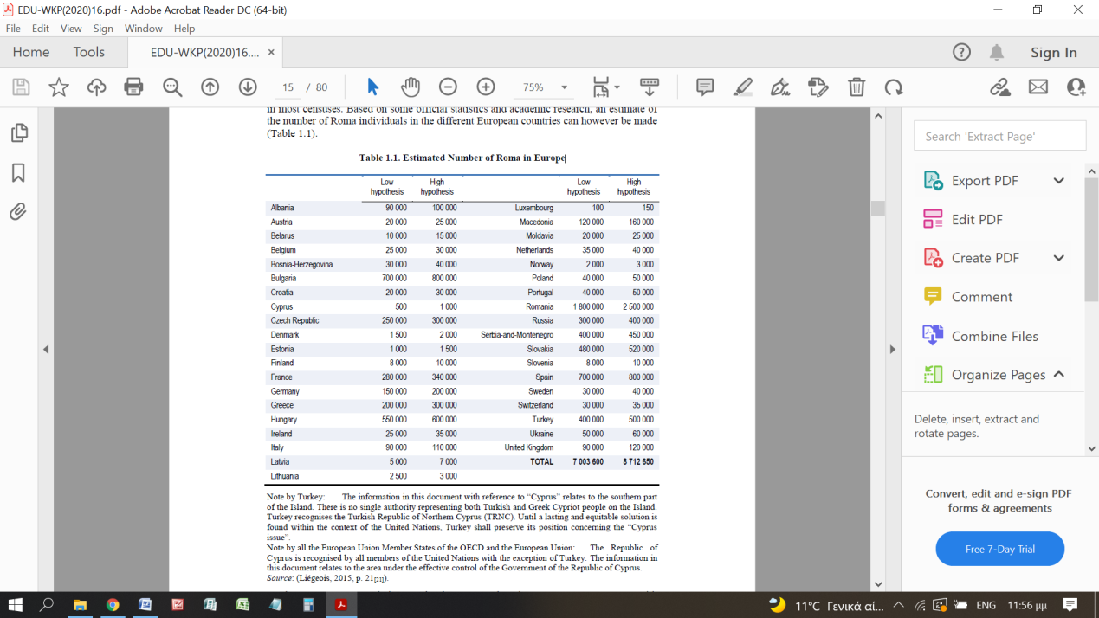

1. Szakpolitikák az oktatási rendszerekben

Az országok két fő, nem kizárólagos szakpolitikai megközelítést fogadhatnak el a roma diákok és a roma közösségek általános társadalmi befogadása érdekében (Európai Szociális Alap (ESZA) Tanulási Hálózat, 2015):

**A *célzott megközelítés***, amelynek célja kifejezetten a roma kisebbség javítása. Alperesei azzal érvelnek, hogy a roma diákokat nemcsak társadalmi-gazdasági helyzetük, hanem etnikai hovatartozásuk alapján történő hátrányos megkülönböztetés miatt is kirekesztették. Az a tény, hogy a hátrányos megkülönböztetés egy meghatározott formájának vannak kitéve, a roma diákokra mint külön csoportra szabott politikákat tesz szükségessé. A megkülönböztetés különböző formákat ölthet, beleértve a megfélemlítést és a fizikai erőszakot, és minden szinten kifejezésre juttatható, beleértve a politikai és tudományos diskurzusokat, az osztálytermeket, az iskolákat és az oktatási politikákat. A roma közösségeket célzó célzott politikák ezért szükségesnek tekinthetők a roma egyének befogadása előtt álló sajátos akadályok és egyenlőtlenségek csökkentése érdekében.

**Az *általános megközelítés***, amelynek célja, hogy elősegítse a befogadást az iskola egész lakossága számára anélkül, hogy külön etnikai kisebbséget kategorizálna, amely bizonyos kérdéseket érintene. A bérlők az etnikailag vak megközelítés mellett érvelnek, különös tekintettel a polgári egyenlőségre, amely egy általános diszkriminációellenes és emberi jogi keretben testesül meg. Ebben az esetben a szakpolitikák célja, hogy növeljék a romák lehetőségeit az oktatási intézmények egészének kezelésében. Aggódnak amiatt, hogy egy célzott megközelítés „etnikaivá” teheti a roma identitást, ami ellentétes lenne a befogadás elveivel, és előnyben részesíti a jogokon alapuló megközelítést, amely minden polgárra irányul, anélkül, hogy különös figyelmet szentelne az etnikai jellemzőkön alapuló csoportnak. Bírálhatják a műholdas problémák figyelmen kívül hagyására és/vagy a roma népesség homogenizálására irányuló célzott politikákat is, amelyek nemcsak a gyakorlatok, hanem a társadalmi-gazdasági helyzet szempontjából is igen változatosak.

Éppen ellenkezőleg, a többségi megközelítést bírálták amiatt, hogy a romákat láthatatlanná tették, és figyelmen kívül hagyták a kirekesztésük gyökerét képező kiemelkedő kérdéseket. Azokban az országokban, amelyek színvak megközelítést alkalmaznak a politikai döntéshozatal során, és/vagy nem ismerik el hivatalosan a roma csoportokat etnikai nemzeti kisebbségként, kevés nemzeti politika irányul kifejezetten rájuk. Ennek eredményeként minden területen, beleértve az oktatást is, hajlamosak a társadalmi-gazdasági hátrányokat megcélozni, és nem hajtanak végre kiegészítő intézkedéseket a rasszizmussal és az etnikai megkülönböztetéssel kapcsolatos marginalizálódási vagy kirekesztési kihívások kezelésére.

Az európai intézmények megpróbálták megoldani ezt a dilemmát azzal, hogy a *kifejezett, de nem kizárólagos célzás elvén* alapuló politikákat szorgalmaztak. A romák integrációjával kapcsolatos európai szintű kormányzást irányítja, és megfelel a romák integrációjára vonatkozó tíz közös alapelv második alapelvének.

**A romák társadalmi befogadására vonatkozó közös** alapelvek, amelyeket a romák integrációjának európai platformja dolgozott ki.

1. Konstruktív, pragmatikus és megkülönböztetésmentes politikák

2. Kifejezett, de nem kizárólagos célzás

3. Interkulturális megközelítés

4. A főáramra való törekvés

5. A nemi dimenzió tudatosítása

6. Tényeken alapuló politikák átadása

7. Az európai uniós eszközök használata

8. A regionális és helyi önkormányzatok bevonása

9. A civil társadalom bevonása

10. A romák aktív részvétele

Az országok által végrehajtott intézkedések típusait illetően a Bizottság 2019. évi szolgálati munkadokumentuma megállapítja, hogy 2017-ben az oktatás szempontjából releváns 243 intézkedésből több mint a fele (140) volt célzott. Az alábbi 3.1. ábra áttekintést nyújt a különböző országok által elfogadott intézkedések típusairól.

3.1. ábra. Az oktatás területén végrehajtott intézkedések száma az intézkedés típusa szerint (általános vagy célzott) 2017-ben

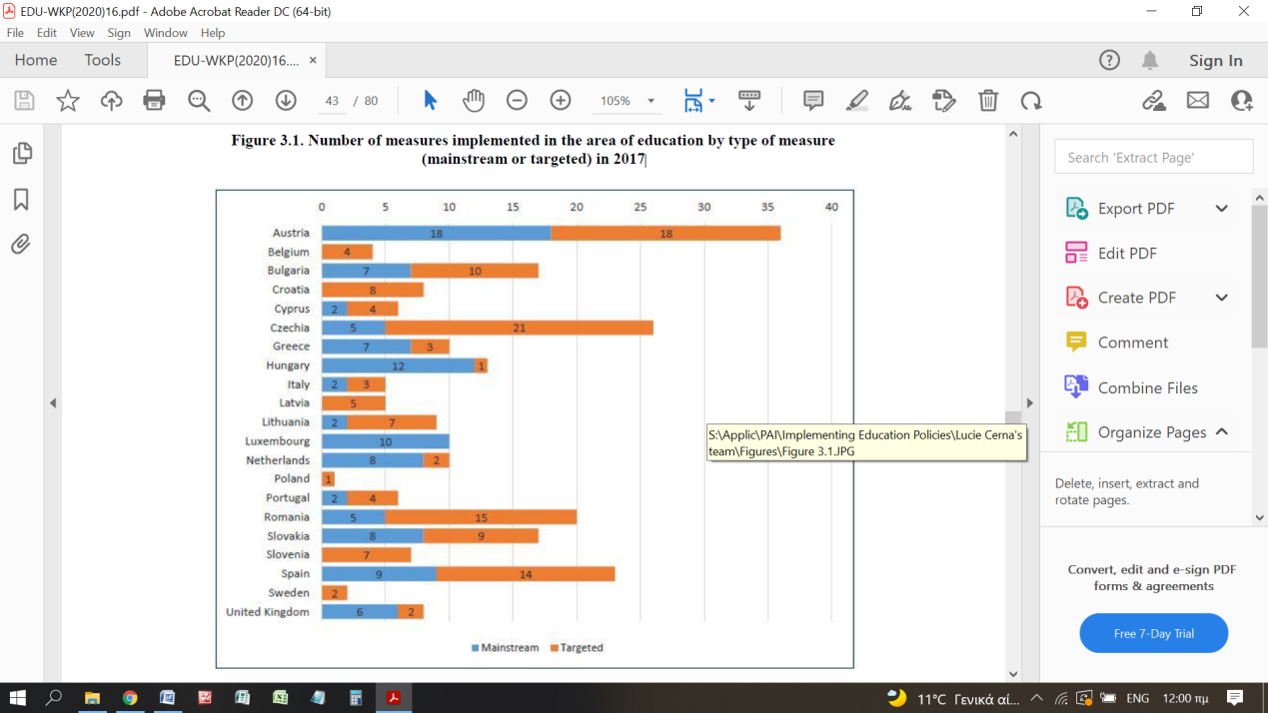

1. Európai keret

Óriási különbségek vannak a romák és a lakosság többi része között az oktatás, az egészségügy, a foglalkoztatás, valamint a tisztességes lakhatáshoz és alapvető szolgáltatásokhoz való hozzáférés tekintetében. E hiányosságok megszüntetése elengedhetetlen a romák életének javításához.

E kihívásoknak való megfelelés érdekében az uniós keret négy európai célt határoz meg.

Oktatás: Annak biztosítása, hogy minden roma gyermek befejezze legalább az általános iskolát

Egyes uniós tagállamokban a roma gyermekek mindössze 42%-a végez általános iskolát. Ez gyakran a hátrányos megkülönböztetés vagy a szegregált oktatás eredménye.

Foglalkoztatás: A rés megszüntetése

A romák foglalkoztatási rátája sokkal alacsonyabb, mint a lakosság többi része esetében. Ez gyakran a munkaerőpiacon tapasztalható hátrányos megkülönböztetésnek tudható be, ami megnehezíti a romák számára, hogy munkát találjanak vagy megtartsanak.

Egészségügyi ellátás: Az egyenlőtlenségek csökkentése

A romák várható élettartama átlagosan 10 évvel kevesebb, mint az uniós átlag. Számos roma közösségben magas a csecsemőhalandóság szintje is. Ezek az egyenlőtlenségek a hátrányos helyzetű romák rossz életkörülményeihez és a minőségi egészségügyi ellátáshoz való korlátozott hozzáférésükhöz kapcsolódnak.

Lakhatás és alapvető szolgáltatások: A rés megszüntetése

A romák gyakran rossz lakásokban élnek, és nem rendelkeznek megfelelő hozzáféréssel olyan szolgáltatásokhoz, mint a víz, a villamos energia és a gáz. Ezek a körülmények jelentős hatással vannak a roma közösségek egészségére. Gyakran a szegregált lakóterületek eredménye is, ami további akadályokat teremt a romák és a lakosság többi része között.

A Bizottság **hét uniós szintű célkitűzést** határoz meg a 2030-ig tartó időszakra. E célkitűzések közül három horizontális az egyenlőség, a befogadás és a részvétel területén. A másik négy ágazati célkitűzés az oktatás, a foglalkoztatás, a lakhatás és az egészségügy területén.

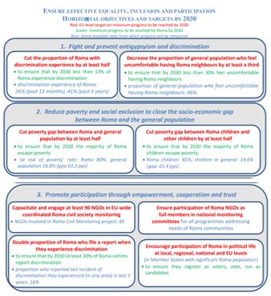

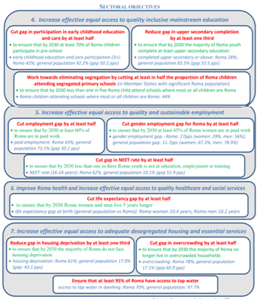



1. Az oktatáshoz való hozzáférés és eredmények

A romániai kutatások azt mutatták, hogy az oktatási rendszerbe beágyazott intézményi és strukturális tényezők kombinációja magas roma lemorzsolódási arányt és nemlétezést eredményez. Ezek a tényezők más országok számára is relevánsak lehetnek.

Ezek közé tartozik a rossz infrastruktúra és a berendezések hiánya, az iskoláktól való földrajzi távolság és a rendelkezésre álló tömegközlekedés hiánya, az általános problémák, amelyek aránytalanul érintik a marginalizált vidéki területeket, ahol sok roma él. Az intézményi okok mellett az egyéni jellemzők, mint például a nyelvi és kommunikációs problémák, az iskolákba vetett alacsony bizalom, a korai házasság és a szülés, vagy a háztartási jövedelemhez való hozzájárulás szükségessége, ami akadályozza a roma gyermekek iskolai részvételét. Ezeket az okokat gyakran súlyosbítják a tanítási stílusok vagy tantervek, amelyek nem rezonálnak a roma gyermekek valós tapasztalataival, a tanári előítéletekkel vagy az alacsony motivációval, vagy a szegregációval.

Amikor megkérdezték, hogy a háztartás iskoláskorú gyermekei miért nem járnak kötelező iskolába, a válaszadók az alábbi lehetőségek közül választhattak:

„még nem az oktatásban”,

„teljesen leállított iskola”,

„A gyerekek dolgoznak”

vagy **„ideiglenesen nem járt iskolába, vagy kihagyta az évet”.**

A „még nem az oktatásban” lehetőség azt jelenti, hogy elérték az iskolás kort, de szüleik még nem iratkoztak be. A „dolgozóként” bejelentett gyermekeket úgy tekintették, hogy abbahagyták az oktatást. Az összes uniós tagállamban az összes roma gyermek kevesebb mint 2%-a nem járt iskolába, mert arról számoltak be, hogy dolgozik. Az „ideiglenesen nem az iskolában vagy az évet kihagyó” kategóriába tartoznak azok a gyermekek, akik betegség, költözés, pénzügyi problémák vagy egyéb okok miatt elmulasztottak egy tanévet. E válaszok bármelyikét úgy értelmezték, hogy nem figyeltek rá.

Az egyik lehetséges lehetőség kiválasztása csak az első lépés a mögöttes tényezők magyarázata felé. Három fő ok különböztethető meg az iskolaköteles korú gyermekek esetében, akik nem járnak iskolába: késői iskolakezdés (59%), szabálytalan iskolalátogatás (5%) és korai lemorzsolódás (36%). Ezek a kategóriák azonban bizonyos mértékben átfedik egymást, és nehéz mereven megkülönböztetni az „indokokat” a „nem jelen lévő eredményektől”. A lemorzsolódás a késői iskolakezdés vagy a szabálytalan iskolalátogatás végső eredménye lehet, de az iskolaelhagyás „indokaként” is használható arra, hogy nem jár iskolába. Az ilyen típusú okok országspecifikus mintákat alkotnak. A legtöbb uniós tagállamban úgy tűnik, hogy a késői kezdés a fő oka annak, hogy nem jár kötelező iskolába.

További kutatásokra van szükség a kötelező oktatás késedelmes megkezdésének okainak vizsgálata érdekében, különös tekintettel az óvodai tapasztalatok hiányára és a felvételi kritériumok, például a romákat aránytalanul sújtó „érettségi tesztek” meglétére.

1. Részvétel a formális oktatásban

A formális oktatás megvalósítására vonatkozó adatok arra utalnak, hogy jelentős különbségek vannak a romák és a nem romák között (11. ábra). Egyes országokban sok roma nem rendelkezik formális oktatással. Görögországban a 16 év feletti roma válaszadók 44%-a nyilatkozott úgy, hogy soha nem járt iskolába. Portugália esetében ez az arány 32%, Franciaországban, Olaszországban és Romániában pedig 20% és 25% között volt. Ezzel szemben Csehországban, Magyarországon és Szlovákiában nagyon alacsony azoknak a romáknak az aránya, akikről beszámoltak, hogy soha nem jártak iskolába. A romák oktatásának bővülése minden tagállamban nyilvánvaló: azon roma válaszadók aránya, akik soha nem jártak iskolába, a legfiatalabb korosztály körében a legalacsonyabb. A legidősebb korosztály azon válaszadók aránya, akik arról számolnak be, hogy soha nem jártak iskolába, Görögországban (66%), Portugáliában (57%) és Spanyolországban (43%) a legmagasabb. Portugália és Spanyolország különösen nagy előrelépést tett: ebben a két országban a fiatal romák sokkal nagyobb valószínűséggel jártak iskolába, mint az idősebb romák.

A formális oktatásban soha nem részesült fiatal romák magas aránya társadalmi, földrajzi és infrastrukturális tényezők – például a társadalmi kirekesztés, az atipikus életkörülmények, az akadálymentes iskolák hiánya – kombinációjából ered.

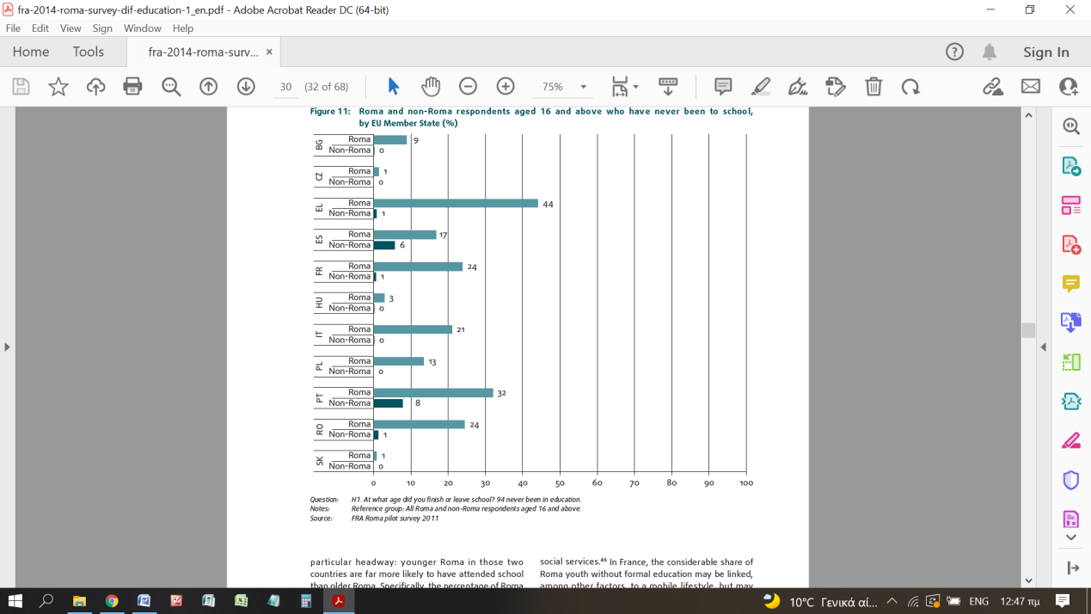



1. A rossz oktatási eredmények okai

A meghallgatás elmaradásának lehetséges okainak feltárása érdekében a felmérés azt kérdezte a válaszadóktól, hogy miért hagytak abba az iskolába, vagy miért nem jártak iskolába. A válaszadók legfeljebb három különböző választ választhattak egy 12 fős listából. A lehetséges válaszok között szerepeltek olyan pénzügyi okok, mint például a munka szükségessége és az oktatás költsége, tekintettel arra, hogy a háztartásoknak járulékos költségeik vannak. Más válaszok olyan közvetett okokat tükröznek, mint például a betegség, az iskolától való távolság, a házasság és a szülés, vagy a dokumentumok hiánya, valamint egyéb okok, mint például az iskolában rosszul vagy megfelelően képzettnek ítélt. Végül vannak okok az iskolai környezettel kapcsolatban, amelyek például ellenségesek lehetnek. A migráció és a háztartási vagy családi vállalkozásban való segítségnyújtás szükségessége nem szerepelt a meghatározott válaszkategóriák között, és az „egyéb” kategóriába tartozik, a leggyakrabban Portugáliában, Olaszországban, Spanyolországban és Franciaországban választott válasz.

Az 1. táblázat a roma válaszadók által leggyakrabban választott három okot mutatja be. Ezek az okok az alacsony törekvésekhez kapcsolódtak, mint például a válaszadó azon hite, hogy megfelelően képzett, vagy foglalkoztatott, jövedelemért kellett dolgoznia, vagy állást kellett találnia.

A második csoport valójában a szegénységgel kapcsolatos, mert arra utal, hogy az oktatás egyszerűen megfizethetetlen a válaszadók jelentős része számára. Tekintettel arra, hogy az oktatásból való kilépésnek a foglalkoztatással kapcsolatos okai csak a szegénység egy másik dimenziója, a szegénység az oktatás leállításának elsődleges oka.

Két lehetőséget – a „megfelelően képzettnek ítélt” és a „jövedelemért/talált állásért” kifejezést – minden országban gyakrabban választották ki, ami azt jelzi, hogy a válaszadók úgy vélik, hogy az általuk elért végzettség elegendő az általuk elérhető munkahelyekhez.

Az eredmények nem árulják el ezeknek a munkahelyeknek a természetét, de ésszerű azt feltételezni, hogy alacsony képzettségűek lennének. Ez tükrözheti, hogy munkát kell találni az azonnali szükségletek alacsonyabb oktatási szinten történő kielégítése érdekében, ami korlátozza munkaerőpiaci helyzetüknek az oktatásban való hosszabb tartózkodás révén történő javítására irányuló lehetőségeket.

Az eredményekből egyértelmű regionális minták jelennek meg. Románia a szegénységgel kapcsolatos okokból (oktatási költségek) érte el a legmagasabb pontszámot, amely Bulgáriában, Görögországban, Magyarországon és Szlovákiában is az első három kategória között van. Az oktatás és a jövedelem közötti választás az „ álláskeresés szükségessége” lehetőségben is tükröződik, mivel a szegénység ismét fontos tényező, amely kiszorítja a romákat az oktatásból. Az oktatásnak a jövedelemtermelés javára történő csökkenése azonban hosszú távon visszaüt, mivel csökkenti a jövőbeli jövedelemtermelő lehetőségeket, és hatékonyan bezárja a romákat a szegénység önfenntartó ciklusába. Valós a kockázata annak, hogy az emberek egyszerűen extrapolálják tapasztalataikat az elvárásaikról, és ezt az ördögi kört tekintik az egyetlen reális megközelítésnek, amely legalábbis részben megmagyarázza alacsony oktatási törekvéseiket.

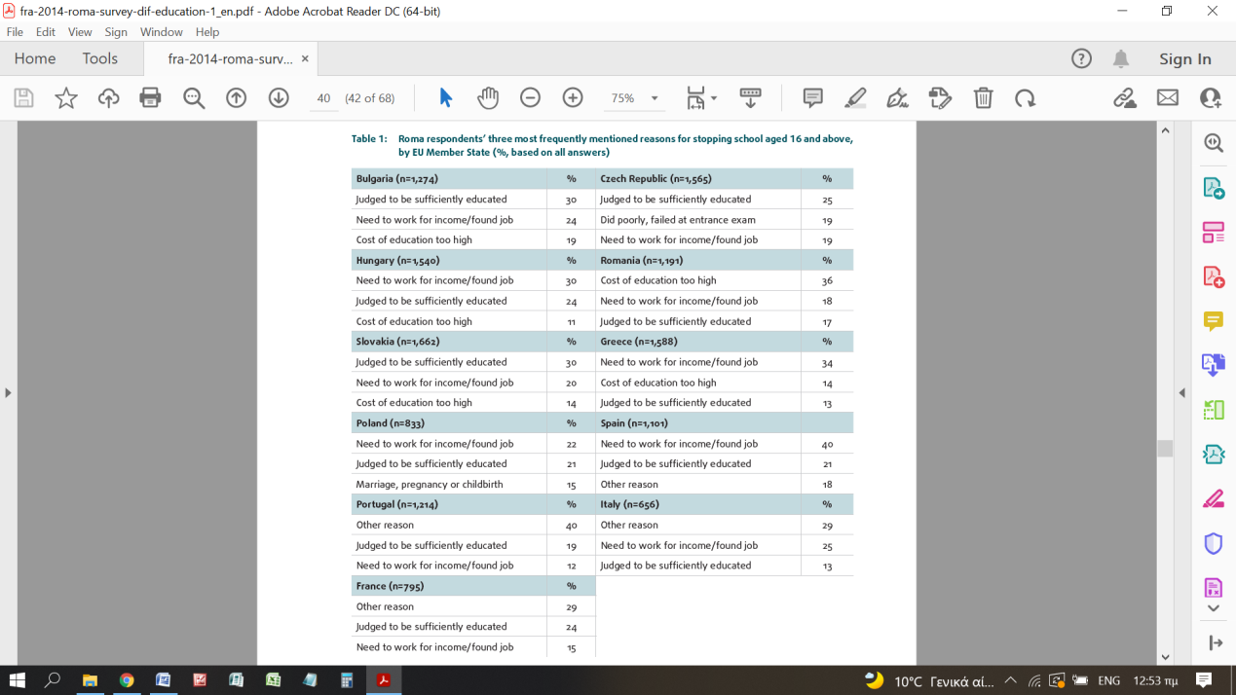

Kérdés: Miért hagytad abba az iskolát? Miért nem jártál soha iskolába?

Referenciacsoport: Minden 16 éves vagy annál idősebb roma válaszadó. A válaszadókat arra kérték, hogy legfeljebb három választ adjanak meg.

Forrás: Az FRA Roma kísérleti felmérése, 2011

1. Iskolai és tantermi környezet

Egy brit példa

Bevált gyakorlatok a roma gyermekeknek az egyesült királysági iskolákban való befogadására vonatkozóan

Az Utasmozgalom, az Egyesült Királyságban működő, cigányokkal, romákkal és utazókkal (GRT) foglalkozó jótékonysági szervezet 2019-ben kiadott egy jelentést, amelynek célja, hogy útmutatóként szolgáljon az iskolák számára, hogy olyan környezetet teremtsenek, amely javíthatja az eredményeket és a cigány, roma és utazó gyermekek oktatásában való összetartozás érzését.

A tanárokkal és roma családokkal folytatott empirikus kutatások és néhány kvantitatív elemzés segítségével azonosították az Egyesült Királyság iskoláiban alkalmazott leghatékonyabb gyakorlatokat. Ezek az iskolák válaszolnak a legfontosabb kérdésekre, mint a kirekesztés, a befogadás és a közlekedés, a megfélemlítés, a hátrányos megkülönböztetés, a részvétel, a speciális oktatási szükségletek és a választható otthoni oktatás.

Összességében a magas GTR-populációval és a jó eredménnyel rendelkező iskolákat következetesen a következő elemek jellemzik:

* Biztonságot és bizalmat teremt?
* Felkavarják a tisztelet szellemét?
* Elkötelezettek a hozzáférés és a befogadás mellett?
* Vannak-e nagy elvárásaik a tanulókkal szemben?
* Együtt dolgoznak-e családokkal, tanulókkal és helyi közösségekkel?
* Nyíltan és tisztelettel kommunikálnak a gyerekekkel, és jó munkakapcsolatot alakítanak ki a szülőkkel.

Az ilyen típusú tanulmányok azt mutatják, hogy az olyan igazgatókkal és tanárokkal rendelkező iskolák, amelyek elkötelezettek a befogadási gyakorlatok mellett, figyelembe veszik a sokszínűség különböző dimenzióit, beleértve a roma diákokat is, jelentős hatással vannak mind a diákok teljesítményére és jóllétére.

*Forrás*: (Utazómozgalom, 2019*)*

OECD-ajánlások a roma diákok jólétéről

A jóllét olyan elem, amely jobban beépül az OECD gyermekekkel, fiatalokkal és oktatással kapcsolatos munkájába. Úgy definiáljuk, mint egy dinamikus állapotot, amelyet a diákok tapasztalnak személyes és társadalmi céljaik teljesítésére való képességük és lehetőségük. Az OECD gyermekjólléttel kapcsolatos munkája (OECD, 2015), ez utóbbi többdimenziós, és a következőkre terjed ki:

1. Kognitív jóllét?

2. Pszichológiai jóllét?

3. Fizikai jóllét?

4. Szociális jólét?

5. Anyagi jólét.

Amint azt az OECD legutóbbi munkáiban is megfigyeltük, az osztályteremben a kulturális sokszínűség átvétele pozitív hatással van a diákok eredményeire, és javítja a jóllét minden aspektusát. Valójában a legsikeresebb iskolák közül néhány azok, amelyek befogadó és interkulturális környezetet biztosítanak, ahol a diákok összekapcsoltnak és értékesnek érzik magukat (OECD, 2017). Ez a javaslat az interkulturális oktatás bevezetésének lehetőségét vizsgálja a roma diákok jóllétének előmozdítása érdekében.

1. A kormányzati fellépés szintje

A roma gyermekek oktatáshoz való jogának biztosítására vonatkozó kötelezettségek

Amikor a kormányok ratifikálták a gyermek jogairól szóló egyezményt, vállalták, hogy minden szükséges intézkedést megtesznek a gyermekek jogainak érvényesítése érdekében. Ez a következőkre irányuló fellépést foglal magában:

**Teljesítsék az oktatáshoz való jogot** azáltal, hogy biztosítják, hogy az oktatás minden gyermek számára elérhető legyen, és hogy pozitív intézkedéseket hozzanak annak érdekében, hogy a gyermekek előnyhöz jussanak, például a szegénység kezelése, a tanterveknek az összes gyermek szükségleteihez való igazítása vagy a szülők bevonása révén annak érdekében, hogy hatékony támogatást nyújthassanak gyermekeik oktatásához.

**Vizsgálja felül az oktatáshoz való jogot** azáltal, hogy kerül minden olyan intézkedést, amely megakadályozza a gyermekek oktatáshoz való hozzáférését, például olyan jogszabályokat, amelyek a fogyatékossággal élő gyermekek bizonyos csoportjait iskolázhatatlannak minősítik.

Az**oktatáshoz való jog védelme az** egyének vagy közösségek által az oktatás útjában álló akadályok – például az oktatás kulturális akadályai vagy az iskolai környezetben elkövetett erőszak és visszaélések – megszüntetéséhez szükséges intézkedések megtételével.



1. Az oktatás emberi jogokon alapuló megközelítése

Az oktatás jogokon alapuló megközelítését alátámasztó elvek

Az oktatás jogi alapú megközelítését az emberi jogok hét alapelve határozza meg:

**1. Egyetemesség és elidegeníthetetlenség:** Az emberi jogok egyetemesek és elidegeníthetetlenek, minden ember joga a világon mindenütt. Az egyén nem adhatja fel őket önként, és mások sem tudják elvenni őket.

**2. Oszthatatlanság:** Az emberi jogok oszthatatlanok. Függetlenül attól, hogy a polgári, kulturális, gazdasági, politikai vagy szociális, emberi jogok minden ember méltóságának velejárói.

**3. Kölcsönös függőség és kölcsönös összefüggés:** Az egyik jog érvényesítése gyakran részben vagy egészben mások megvalósításától függ.

**4. Egyenlőség és megkülönböztetésmentesség:** Minden egyén egyenlő, mint az emberi lény, és minden ember méltósága alapján joga van a jogaikhoz mindenféle megkülönböztetés nélkül.

**5. Részvétel és befogadás:** Minden embernek és minden népnek joga van a polgári, gazdasági, társadalmi, kulturális és politikai fejlődésben való aktív, szabad és érdemi részvételhez, hozzájáruláshoz és annak élvezetéhez.

**6. Felhatalmazás:** A felelősségvállalás az a folyamat, amellyel az emberek emberi jogaik érvényesítésére és felhasználására vonatkozó képességeik növekednek. A cél az, hogy hatalmat és képességeket adjunk az embereknek ahhoz, hogy jogaikat érvényesíthessék, hogy megváltoztassák saját életüket és fejlesszék közösségeiket.

**7. Elszámoltathatóság és a jogállamiság tiszteletben tartása:** A jogokon alapuló megközelítés célja, hogy a „jogtulajdonosok” és a megfelelő „vámhordozók” azonosítása révén növelje az elszámoltathatóság szintjét a fejlesztési folyamat során, és növelje e kötelezettek azon képességét, hogy eleget tegyenek kötelezettségeiknek.

1. A roma gyermekek oktatáshoz való jogának biztosítására vonatkozó kötelezettségek

Kormányzati struktúrák

Míg a roma gyermekek oktatásának elsődleges felelőssége az oktatási minisztériumok feladata, ez nem érhető el a kormány egészében működő mechanizmusok átfogó kerete nélkül. Lehetőség szerint átfogó nemzeti cselekvési tervet kell kidolgozni, amely kötelezi a kormányokat a szükséges struktúrákra, jogszabályokra, politikákra és partnerségekre, amelyek nemcsak átláthatóak és elszámoltathatóak, hanem megfelelő szintű finanszírozással is alátámasztják. Nem elegendő, hogy ennek a Marginalizált és kirekesztett csoportnak a jövője olyan rövid távú projektektől és programoktól függjön, amelyek soha nem gyakorolják a szükséges hatást az összes roma gyermek életére. A roma gyermekek oktatáshoz való jogának elérésére irányuló átfogó és ágazatközi megközelítés, beleértve a kisgyermekkori fejlődést és oktatást is, hatással van a kormányzati struktúrákra három szinten:

1. Minisztériumok között

2. Az Oktatási Minisztériumon belül

3. A nemzeti és a helyi önkormányzat között

Minisztériumközi stratégiák

Fellépésre van szükség számos minisztériumban annak érdekében, hogy felszámolják az oktatáshoz való jogot akadályozó számos akadályt. Például:

• A pénzügyi minisztériumok feladata annak biztosítása, hogy a költségvetést az oktatáshoz való jog megvalósítására irányuló stratégia végrehajtására fordítsák. Hagyományosan a pénzügyminisztériumok semmilyen érdemi módon nem vettek részt a roma oktatás finanszírozásában. Együttműködésük nélkül azonban a rendszerszintű változások nehezen érhetők el. A pénzügyi minisztériumoknak foglalkozniuk kell a finanszírozott oktatás minőségével is.

• A bel- és igazságügyi minisztériumok felelősek az előítéletek, az idegengyűlölet és a nyilvántartásba vétel hiányának kezelésére irányuló jogszabályok és proaktív politikák végrehajtásáért.

Ahhoz, hogy a roma gyermekek megfelelően felkészülten érkezhessenek az iskolába, jobb lakhatásra, vízellátásra és szennyvízelvezetésre van szükségük számos településen, ahol élnek.

• A szociális jóléti minisztériumoknak megfelelő szociális védelmi politikákat és juttatásokat kell kialakítaniuk annak érdekében, hogy ösztönözzék és lehetővé tegyék a roma családok számára az oktatás kapcsolódó költségeinek fedezését.

• Az egészségügyi minisztériumoknak össze kell hangolniuk például az anyai és a szülés előtti egészségügyi szolgáltatásokat a koragyermekkori nevelési szolgáltatásokkal.

• Tekintettel az előítéletektől, a megfélemlítéstől és az agressziótól való félelemre, amikor sok gyermek és családjuk iskolába jár, a gyermekvédelemért felelős minisztériumokat be kell vonni az erőszakkal szembeni kiszolgáltatottság kezelésére irányuló megközelítések feltárásába.

• A műsorszórási és kommunikációs minisztériumoknak szerepet kell vállalniuk az idegengyűlölet elleni küzdelemben, valamint a tolerancia és a befogadás előmozdításában.

Összességében a minisztériumokat össze kell hangolni a roma oktatás iránti elkötelezettségük megértésében annak érdekében, hogy integrált és holisztikus megközelítést alakítsanak ki, ahol közösen dolgoznak egy közös menetrenden. Ez csökkentené számos jelenlegi szolgáltatás töredezettségét, és erősítené a politikai döntéshozatal, a finanszírozás, a szabályozás, a személyzet, a képzés, a tanúsítás és a szakmai fejlődés elszámoltathatóságát.

Integrált oktatási minisztériumok

A régió számos országában a főiskolai oktatást és a speciális oktatást az Oktatási Minisztériumon belül különböző közigazgatások irányítják. A közigazgatásokat integrálni kell annak érdekében, hogy véget vessünk mind a romák, mind a fogyatékossággal élő gyermekek szegregációjának a speciális oktatásban. Nem elég csak azt sürgetni, hogy a roma gyermekek a mainstreamben tanuljanak. A fogyatékossággal élő gyermekekkel és gyermekekkel foglalkozó szervezetekkel való együttműködés lehetővé tenné mindkét választókerület számára, hogy megerősítsék érdekképviseletüket, és koherensebb és inkluzívabb megközelítést alkalmazzanak a kormányok számára.

Decentralizált kormányzati struktúrák

Komoly érvek szólnak amellett, hogy a kormány felelősségét a helyi szintre ruházzák át. Ez lehetővé teszi a szolgáltatások helyi igényekhez való igazítását, valamint a helyi demokrácia és elszámoltathatóság fokozását. Ennek során azonban vannak kihívások. Figyelembe kell venni egyrészt azt, hogy egyensúlyt kell teremteni a roma oktatásra vonatkozó nemzeti stratégia kialakítása között, amely minden roma gyermek esélyegyenlőségen alapuló oktatáshoz való jogára irányul, a helyi szintű végrehajtás rugalmasságának értékével. A decentralizált szerkezetek jelentős eltéréseket tesznek lehetővé a nyújtott szolgáltatás színvonalában. A decentralizált struktúrák jobban ki vannak téve a romákkal szemben ellenséges helyi közösségek nyomásának, és a végrehajtás során olyan tisztviselőkre támaszkodhatnak, akik

**Az oktatási infrastruktúrába történő beruházás a hátrányok leküzdése érdekében. A szegénységet, kirekesztést és hátrányt átélt generációkból származó**roma gyermekeknek a többségi népességen túl is célzott finanszírozásra van szükségük ahhoz, hogy egyenlő esélyeket érjenek el az oktatásban. A roma gyermekek iskolákba való bevonása és az oktatásban való tartós részvételük biztosítása érdekében a kormányoknak el kell kötelezniük a kisgyermekkori neveléshez szükséges forrásokat, valamint az alapfokú oktatáshoz, a tanárok képzéséhez, a tantervfejlesztéshez, az iskolákhoz való jobb hozzáféréshez és az iskolákban jobb fizikai környezethez való egyetemes hozzáférést, a tanulók számának megfelelő infrastruktúrával kell rendelkezniük, valamint minőségi oktatást és támogatást kell nyújtaniuk a roma tanulók etnikailag vegyes iskolai környezetbe való integrálásához.

1. Az oktatáshoz való jog előmozdításának kerete

Az oktatáshoz való jog előmozdításának fogalmi kerete

Az alapelveket és az átfogó kormányzati kötelezettségeket figyelembe véve egyértelmű koncepcionális keretet lehet kialakítani a roma gyermekek oktatáshoz való jogának érvényesítéséhez szükséges intézkedések irányítására. Ehhez három, egymással összefüggő és egymással összefüggő dimenzióra kell összpontosítani: az oktatáshoz való hozzáférés joga, a minőségi oktatáshoz való jog és a tanulási környezet tiszteletben tartásához való jog. Ezek a dimenziók tükrözik az oktatáshoz való jog holisztikus megközelítésének fontosságát, amely mindhárom megvalósításának kérdését igényli.

Az oktatáshoz való hozzáférés joga

Minden gyermeknek joga van az esélyegyenlőségen alapuló oktatáshoz. E jog érvényesítése során különösen fennáll annak a veszélye, hogy a roma gyermekeket Marginalizálják vagy hátrányosan megkülönböztetik. A kormányoknak be kell ruházniuk a következő egyetemes és célzott intézkedésekbe annak biztosítása érdekében, hogy a roma gyermekek a többi gyermek mellett egyenlő mértékben élhessenek az oktatáshoz való joggal:

**Minden roma gyermek számára legalább két évig ingyenes, koragyermekkori nevelés** biztosítása

**Rendelkezésre álló, hozzáférhető és inkluzív alapoktatás** minden gyermek számára, amelyet a szükséges erőforrások, valamint a hátrányos megkülönböztetés és a kirekesztés leküzdésére irányuló intézkedések támogatnak az iskolákon belül

**Esélyegyenlőség az** oktatás előtt álló társadalmi és gazdasági akadályok felszámolása révén, amelyekkel a roma gyermekek szembesülnek

A minőségi oktatáshoz való jog

Nem elég az oktatáshoz való hozzáférést és esélyegyenlőséget biztosítani. Az oktatásnak a lehető legjobb minőségűnek kell lennie ahhoz, hogy minden gyermek elérje potenciálját, és hogy a minőségnek következetesnek kell lennie a régiókban, a különböző népességcsoportokban, valamint a városi és vidéki környezetben. Bár a „minőségi oktatás” fogalmának nincs egységes meghatározása, széles körben érthető, hogy a hatékony kognitív tanulás lehetőségét, valamint a kreatív és érzelmi fejlődés lehetőségeit is magában foglalja. E célok elérése érdekében a roma gyermekek oktatásának ÖSSZEFOGLALÓnak kell lennie:

**Széles körű, releváns és inkluzív tanterv**, amely lehetővé teszi a roma gyermekek számára, hogy elsajátítsák az alapvető akadémiai tantervet és az alapvető kognitív készségeket, valamint az alapvető életismereteket, amelyek teljes mértékben tiszteletben tartják kultúrájukat

**Jogokon alapuló tanulás és értékelés**, amelyben a tanárok szerepe a részvételen alapuló tanulás megkönnyítése a tudás átadása helyett, és amelyben az értékelési folyamatok érzékenyek a roma gyermekek helyzetére, beleértve nyelvüket és kultúrájukat is

**Gyermekbarát, biztonságos és egészséges környezet,** amely lehetővé teszi a gyermekek számára, hogy teljes mértékben ki tudják aknázni a bennük rejlő lehetőségeket, és amely holisztikus megközelítést alkalmaz oktatásuk, egészségük és jóllétük tekintetében

Tisztelethez való jog a tanulási környezetben

Az emberi jogok „elidegeníthetetlenek”, vagyis minden emberi lény szerves részét képezik, és tiszteletben kell tartani őket a tanulási környezetben, mint minden más kontextusban. A roma gyermekek oktatáshoz való jogának érvényesítése érdekében más kulcsfontosságú jogokat is tiszteletben kell tartani, többek között:

A személyazonosság**felülvizsgálata:** A roma gyermekek kultúrájukhoz és nyelvükhöz való jogának elismerése

**A részvételi jogok felülvizsgálata:** A gyermekek – köztük a roma gyermekek – azon joga, hogy részt vegyenek az oktatásukkal kapcsolatos kérdésekben, az őket érintő egyéni döntések szintjén, az iskola működtetésének módjában, valamint a szélesebb körű oktatáspolitikával és megvalósítással kapcsolatban

A feddhetetlenség**felülvizsgálata: A**roma gyermekeknek mind az iskolában, mind az iskolába való utazásuk során joguk van ahhoz, hogy megvédjék őket az erőszak minden formájától, valamint az iskolai fegyelemtől, amely tiszteletben tartja méltóságukat.

1. Az oktatáshoz való hozzáférés joga

Az oktatáshoz való hozzáférés joga

Az esélyegyenlőségen alapuló oktatáshoz való jog arra kötelezi az államokat, hogy minden roma gyermek számára biztosítsák a jogalkotási és szakpolitikai keretet, valamint elegendő forrást.

E cél eléréséhez a következőkre lesz szükség:

Kisgyermekkori fejlesztési szolgáltatások

Bár a gyermek jogairól szóló egyezmény nem követeli meg a kormányoktól, hogy kisgyermekkori nevelést biztosítsanak, a Gyermekjogi Bizottság határozottan bátorítja őket erre, felismerve, hogy a tanulás és a fejlődés az élet legelejétől kezdődik. Az egyezmény felszólítja a kormányokat annak biztosítására, hogy a kisgyermekek hozzáférjenek a jóllétük előmozdítását célzó egészségügyi, gondozási és oktatási programokhoz, és hangsúlyozza, hogy az optimális fejlődéshez való jog magában foglalja a kisgyermekkori oktatáshoz való jogot, szisztematikus és minőségi családi részvétel mellett. A kisgyermekkori fejlődés és oktatás – a fogantatástól az általános iskolás korig – fontos ahhoz, hogy a romák teljes mértékben beilleszkedjenek a társadalomba, és biztosítsák jogaik egyenlő érvényesítését. Marginalizált és kiszolgáltatott népességként a legnagyobb a kockázata annak, hogy nem elégítik ki a születés előtti és utáni, valamint a koragyermekkori szükségleteket. A kisgyermekkori fejlődésbe és oktatásba való beruházást prioritásként kell kezelni, mivel ez az az életszakasz, ahol a leggyorsabb fejlődés következik be, és ez az alapja a jövőbeli tanulásnak.

A kisgyermekkori fejlődést széles körben elismerik a hatékony életkészségek fejlesztésének, a szocializációnak és az oktatásnak, valamint a rendszeres oktatási rendszerhez való hozzáférésnek és beépítésnek. Egy felhalmozódó bizonyíték áll rendelkezésre, amely azt jelzi, hogy a korai gyermekkori beavatkozások a hátrányok orvoslására hatékonyabbak, mint az élet későbbi szakaszában bekövetkező beavatkozások. A gyermek életének első néhány éve az emberi fejlődés legkritikusabb időszaka, és a korai hátrány, ha érintetlenül hagyják, a későbbi években tudományos és társadalmi nehézségekhez vezet. A hátrányos helyzetű kisgyermekekbe való beruházás olyan közpolitikai kezdeményezés, amely egyidejűleg előmozdítja a méltányosságot és a társadalmi igazságosságot az érintett családok számára, miközben növeli a termelékenységet a gazdaságban és a társadalom egészében.

Az OECD *Starting Strong* jelentése egyértelművé teszi, hogy a kisgyermekkori szolgáltatásokba való beruházás pozitív hatással van mind az oktatás megtérülésére, mind a társadalmi, gazdasági és munkaerő-piaci szférára. A minőségi szolgáltatások enyhítik a társadalmi hátrányokat és egyenlőtlenségeket, és tovább erősítik a társadalmi és gazdasági eredményeket azáltal, hogy csökkentik az iskolai eredmények hiányosságait, megszakítják a szegénységi ciklust, javítják a hosszú távú egészségügyi és foglalkoztatási lehetőségeket, csökkentik a szociális szolgáltatásokra való támaszkodást és elkerülik a bűnözést.

1. A minőségi oktatáshoz való jog

A kormányoknak meg kell fontolniuk a következők bevezetését:

Kötelezettségvállalás arra, hogy a roma gyermekek legalább 80%-a két évig ingyenes óvodai nevelésben részesüljön.

**2012. Sok roma közösség**szegregált elhelyezkedése küzd az inkluzív koragyermekkori nevelési környezetek ellen, mivel ezek magukban foglalnák a nagyon kisgyermekek nagy távolságra való küldését ismeretlen környezetbe, és korlátoznák a szülők aktív részvételét. A távoli területeken, ahol nincsenek helyi óvodák, fontolóra lehetne venni az olyan átmeneti intézkedéseket, mint például:

• Műholdas vagy mobil óvodák futnak a közösségek közelében

• Nem formális óvodák roma településeken

Közösségi vagy családi alapú óvodai nevelés 4 év alatti gyermekek számára

• Óvodai tanárok meglátogatják a családokat

• Óvodai ellátás szülőknek szóló írástudás-tanfolyamokkal kísérve

• Támogatja az otthoni tanulási környezetet azáltal, hogy könyveket biztosít a családoknak, családi műveltségi programokat és közösségeket elérő TV-/rádióműsorokat

Ezek az intézkedések azonban nem válhatnak állandó, alacsonyabb minőségű párhuzamos oktatási rendszerekké. A kisgyermekkori nevelési iskolára való felkészülést a közösségi preferenciák szerint kell megszervezni, ugyanolyan szinten, mint a nem letelepedési lehetőségek, és minden óvoda (állami finanszírozású, településen vagy településen kívül) nyitva kell állnia a romák és a nem romák előtt, és sokszínű lakosságot kell keresnie. Alapvető fontosságú a gyermekekkel – akár roma, akár nem roma – dolgozó személyzet képzésének biztosítása a minőségi oktatás biztosítása, valamint a közeli formális óvodai intézmények közötti kapcsolatok és rendszeres látogatások biztosítása érdekében.

Az anyák**támogatása és oktatása.** A jó nevelés, valamint az anyák jólléte és oktatása a hatékony koragyermekkori nevelés fontos dimenziója. Beruházásokra van szükség olyan programokba, amelyek az anyák saját írástudását és képességeit erősítik, hogy támogassák gyermekeik iskolai felkészültségét.

**Holisztikus szolgáltatási megközelítések.** A kisgyermekkori nevelési programok önmagukban nem foglalkoznak a szegénység és az intézményi megkülönböztetés kérdéseivel. Átfogónak kell lenniük, és kapcsolódniuk kell más szolgáltatásokhoz. Például a 4 évesnél fiatalabb gyermekek esetében hangsúlyt kell fektetni a szülők szűrésére, egészségére, táplálkozására és kapacitásépítésére; a 4–7 éves gyermekek esetében nagyobb figyelmet kell fordítani az általános iskolába való átmenetükre. Együttműködésre van szükség annak biztosítása érdekében, hogy az egészségügyi és oktatási minisztériumok együttműködjenek annak érdekében, hogy hatékony és holisztikus szolgáltatásokat nyújtsanak a kisgyermekek számára, beleértve a szélesebb körű közösségi alapú szolgáltatásokat is.

**Az épület iránti kereslet. A roma közösségek keresletének erősítése érdekében a**kormányoknak figyelemfelkeltő programokat kell indítaniuk a koragyermekkori nevelés értékéről, annak az általános iskolába való sikeres átmenet elősegítésében rejlő lehetőségeiről, valamint a gyermekek fejlődésében játszott szerep fontosságáról. Lehetőségek teremtése a roma szülők számára, hogy meglátogathassák a kisgyermekkori nevelési létesítményeket, aktív szerepet vállaljanak a tervezésben, és részt vegyenek abban, mivel a támogató munkavállalók mind hozzájárulnak a kisgyermekkori szolgáltatások megértéséhez és az abba vetett bizalom kialakításához. A szülőket meg kell győződni arról, hogy az óvodai nevelésben a kultúra és a környezet fogékony a roma közösségre, és hogy gyermekeik nem fognak diszkriminációt tapasztalni. Fontos továbbá olyan mechanizmusok létrehozása, amelyeken keresztül a szülők aggályokat vethetnek fel, beszélhetnek a személyzet tagjaival, és panaszt nyújthatnak be azokban az esetekben, amikor úgy érzik, hogy gyermeküket nem megfelelően kezelték.



1. Gyermekbarát iskolák

Az oktatásnak a lehető legjobb minőségűnek kell lennie ahhoz, hogy minden gyermek elérje potenciálját, és a kormányoknak biztosítaniuk kell, hogy a roma gyermekek minden iskolában, beleértve az óvodákat is, ugyanolyan minőségű oktatásban részesüljenek, mint az összes többi gyermek. A Gyermekjogi Bizottság kiköti, hogy a tantervnek – kora gyermekkorban és az iskolában – közvetlen jelentőséggel kell bírnia a gyermek társadalmi, kulturális, környezeti és gazdasági kontextusa, valamint jelenlegi és jövőbeli szükségletei szempontjából, és teljes mértékben figyelembe kell vennie a gyermek fejlődő képességeit. Ezért a tantervnek inkluzívnak kell lennie, és hozzá kell igazítania a gyermekek szükségleteihez különböző és/vagy nehéz körülmények között. Az oktatás minősége csak olyan gyermekbarát tanulási környezetek kialakításával érhető el, amelyek holisztikus megközelítést alkalmaznak a gyermekek fejlődésében. Minden tanulási környezetnek és oktatási tartalomnak, oktatási és tanulási folyamatnak tükröznie kell az emberi jogi elveket. Ez azt jelenti, hogy foglalkozni kell a gyermekek többszörös jogaival, olyan stratégiákat alkalmazva, amelyek kapcsolatokat építenek ki az iskola és a család és a közösség között. A gyermekbarát tanulási környezet nemcsak az alapvető tanulási készségekkel való felvértezésre törekszik, hanem arra is, hogy lehetővé tegye számukra, hogy átvegyék az irányítást az életük felett, és előmozdítsák az igazságosságot, a demokráciát, a békét és a toleranciát.

Az UNICEF a gyermekbarát iskolák (CFS) keretében külön referenciaértékeket állapított meg az oktatási környezetekre vonatkozóan. A CFS keretrendszer a tanulási környezetet és annak valamennyi összetevőjét egymással összefüggő egésznek tekinti, ahelyett, hogy diszkréten összpontosítana a tanulási környezet különböző aspektusaira. Ez a holisztikus megközelítés alapvető fontosságú olyan környezet megteremtéséhez, amelyben a roma gyermekek hatékonyan tanulhatnak. A tágabb összefüggésben a CFS keret „a gyermek jogairól szóló egyezmény (CRC) iskolai irányításra és tantermi gyakorlatra történő átültetésének eszköze, valamint annak biztosítása, hogy minden gyermek hozzáférhessen a minőségi alapfokú oktatáshoz”.

Ahhoz, hogy az óvodák, az iskolák és az oktatási rendszerek gyermekbarátak legyenek:

Minden gyermek, különösen **a** romák, a sajátos nevelési igényű gyermekek és a hátrányos társadalmi hátterűgyermekek befogadása

• Minden gyermek fejlettségi szintjének, képességeinek, tanulási képességének és eredményeinek megfelelő egyéni oktatást nyújtó, **jó minőségű** oktatási és tanulási folyamatok biztosítása annak biztosítása érdekében, hogy egyetlen gyermek se maradjon le; a tantervnek és az oktatási tartalomnak **a** társadalom, a társadalmi kohézió és a munkaerőpiac igényeihez kell igazodnia.

• **Biztonságos, egészséges és védő** iskolai környezet biztosítása, amelyben a gyermekeket megvédik az erőszaktól, a bántalmazástól és az ártalmaktól, és amelyben előmozdítják az alapvető életismereteket, a tiszteletet, a toleranciát és a demokráciát

• Figyelembe kell venni a **nemek közötti egyenlőséget, és** elő kell mozdítani a nemek közötti egyenlőséget mind a beiratkozás, mind a teljesítmény terén; megfelelő figyelmet kell fordítani egyes országokban a lányok helyzetére, valamint a felső középfokú oktatásban és a felsőoktatásban részt vevő fiúk növekvő hátrányára az egész régióban.

• Mozdítsák elő az **érdekelt felek – gyermekek, családok és közösségek – részvételét** az iskolai élet minden területén, ösztönözve a szülők és családok bevonását hatékony szülő-tanár egyesületek (PTA-k) kialakítása vagy megerősítése révén, valamint a civil társadalommal – a civil társadalommal és a közösségi alapú szervezetekkel – való együttműködés révén a helyi oktatási partnerségek előmozdítása.11

A kisgyermekkori nevelésnek különösen a következő kritériumoknak kell megfelelnie:

• Legyen közel a közösségekhez

• Link más szolgáltatásokhoz

• Legyen rugalmas és nyíltan menedzselhető

Legyen fizikailag és érzelmileg biztonságos

• Gyermekközpontú pedagógia

• Szülők bevonása

• A sokszínűséget tükröző tanterv

Legyen demokratikus tanulási környezet

• Olyan tanárok bevonása, akik megértik a gyermekek fejlődését

1. Iskolai környezet Politikai akarat és jó kormányzás

Gyermekközpontú, biztonságos és egészséges környezet

Ahhoz, hogy a tanulási környezeteket úgy lehessen optimalizálni, hogy a gyermekek teljes mértékben ki tudják aknázni a bennük rejlő lehetőségeket, az iskoláknak holisztikus megközelítést kell alkalmazniuk oktatásuk, egészségük és jóllétük tekintetében. Különösen a roma gyermekeknek szükségük lehet további célzott segítségre, például kiegészítő pénzügyi támogatásra, iskolai étkezésre, extra házi feladatra és tudományos támogatásra. Ez szükségessé teszi, hogy figyelmet fordítsanak az alábbi aggályokra:

**Fizikai egészség.** Annak érdekében, hogy a gyermekek maximalizálhassák tanulási tapasztalataikat, megfelelő fizikai állapotban kell lenniük a tanuláshoz. Az iskoláknak ágazatközi megközelítést kell alkalmazniuk a roma gyermekek egészsége és táplálkozása terén mutatkozó hiányosságok áthidalása érdekében. Ez azt jelentheti, hogy az egészségügyi minisztériummal és más illetékes szervekkel együttműködve alapvető egészségügyi szűréseket, védőoltásokat és ingyenes étkezést biztosítanak a legszegényebbek számára.

Az iskolaépületekrevonatkozó**alapvető egészségvédelmi és biztonsági előírásokat** egyaránt meg kell határozni és végre kell hajtani. Az iskoláknak intézkedéseket kell hozniuk annak érdekében, hogy hozzájáruljanak a gyermekek egészségéhez és jólétéhez, figyelembe véve a gyermekek eltérő szükségleteit – például az iskolák elhelyezkedését, az iskolába való utazást és az iskolából való utazást, az osztályteremben vagy a játszótereken betegségeket vagy baleseteket okozó tényezőket, valamint a lányok számára megfelelő létesítményeket. Megköveteli továbbá a gyermekek egészségének és biztonságának előmozdítását szolgáló létesítmények, szolgáltatások és politikák proaktív biztosítását, valamint a helyi közösség aktív részvételét. Az egészséges környezetnek biztonságos és ösztönző lehetőségeket kell biztosítania a játékhoz és a kikapcsolódáshoz.

**Tervezés és felszerelés.** Minden iskolát fel kell szerelni megfelelő és megfelelő oktatási eszközökkel és anyagokkal, különös figyelmet fordítva a sajátos szükségletekre, például a roma nyelvű területek többnyelvű szövegkönyveire. Az iskolák kialakítását, valamint a bevonandó létesítmények, anyagok és berendezések típusait a helyi közösség, a szülők, a tanárok, a gyermekek és más érdekelt felek közreműködésével kell kidolgozni. Például egyes roma gyermekek társadalmi-gazdasági helyzete befolyásolhatja annak esélyét, hogy megfelelő helyek álljanak rendelkezésre az iskolai munkához. Sokan zsúfolt lakhatási körülmények között élnek, vagy hajléktalanok lehetnek. Ezeknek a gyermekeknek fontos, hogy az iskolák olyan létesítményeket biztosítsanak, amelyek lehetővé teszik számukra a biztonságos és csendes tanulást a formális iskolai órák után.

Az inkluzív oktatás előmozdításának több ágazatra kiterjedő és szervezeti egységek közötti megközelítése a következőket foglalná magában:

**Minden gyermek oktatáshoz való jogának szenzibilizálása.** A roma gyermekek oktatáshoz való hozzáférését akadályozó kulturális akadályok és diszkriminatív attitűdök és meggyőződések leküzdéséhez nemzeti kampányokra és információk terjesztésére van szükség.

**Szülői és családi támogatás. Támogatni kell a**roma szülőket annak érdekében, hogy előmozdítsák mind készségüket, mind képességüket arra, hogy gyermekeik iskolába járhassanak.

**Befogadó szellem és környezet.** Az iskolákat szakpolitikákkal és iránymutatással kell ellátni arra vonatkozóan, hogy miként alakítsanak ki olyan tanulási környezetet, amely megfelel a roma gyermekek igényeinek, és értékeli azok szükségleteit. Az iskoláknak elő kell mozdítaniuk a különbségek tiszteletben tartásának kultúráját, és olyan megközelítéseket kell bevezetniük, amelyek minden gyermeket támogatnak, nemtől, nyelvtől, etnikai hovatartozástól vagy fogyatékosságtól függetlenül.

**Rugalmas szerkezet és menetrend.** Az iskoláknak alkalmazkodniuk kell a gyermekekhez, ahelyett, hogy megkövetelnék tőlük, hogy alkalmazkodjanak egy előre meghatározott és merev rendszerhez, különösen a korai években és az általános iskola első osztályain keresztül. Ha a roma gyermekek, különösen azok, akiknek dolgozniuk kell, élniük kell az oktatáshoz való jogukkal, meg kell vizsgálni az iskolák szervezésének rugalmasabb és inkluzívabb megközelítésének lehetőségeit. A rugalmasság azonban nem terjedhet ki a roma gyermekeknek a többségi osztályokból való kizárására. Alternatív tantervek felkínálása a roma gyermekek számára elősegítheti jövőbeli lehetőségeik előterjesztését és korlátozását. Természetesen a gyermekek jogosultak védelemre a gazdasági kizsákmányolással és minden olyan munkával szemben, amely zavarja az egészségüket, az oktatásukat vagy a fejlődésüket. Az első prioritásnak annak biztosítására kell irányulnia, hogy a gyermekeket ne kényszerítsék olyan munkára, amely korlátozza az oktatáshoz való hozzáférésüket és az oktatáshoz való hozzáférésüket. Azonban amíg ez a cél nem valóság, az ilyen gyermekek jogosultak olyan oktatásra, amely megfelel a versengő igényeknek.



1. A diszkrimináció feltörése. Inkluzív oktatás

Az inkluzív oktatás minden gyermeket és fiatalt érint. Az országok népszerűsíthetik az iskolákban a figyelemfelkeltést, a befogadást és annak érdekében, hogy minden diák részesüljön a jó minőségű oktatás előnyeiből. Az etnikai kisebbségek oktatása, jelen esetben roma diákok esetében az interkulturális oktatás különös figyelmet érdemel. Ez hatékony eszköznek tűnik a társadalmi kohézió és hosszú távon a békés és befogadó társadalmak előmozdításához. A kultúrák közötti párbeszéd hiánya valószínűleg olyan társadalmakat eredményez, amelyek rosszul tolerálják a sokszínűséget, és kirekesztik egyes etnikai csoportokat. Ebben az értelemben az interkulturális megközelítést még inkább figyelembe kell venni az európai roma közösségek fenntartható társadalmi befogadásának előmozdítását célzó szakpolitikai döntéshozatal során, amelyre pozitív hatást gyakorolt.

Az európai oktatási rendszerek inkluzivitásának megerősítése érdekében ezért fontos lesz az erős politikai elkötelezettség, az interkulturális oktatáshoz kapcsolódó jogi keretek következetes végrehajtása, valamint a roma diákok sajátos szükségleteinek elismerése. Egy ilyen megközelítés, amely elismeri és értékeli többek között a roma kultúrát, valószínűleg fontos szerepet játszik a roma diákok integrációjának megerősítésében, azaz az összetartozás és a jóllét érzésében. Az elismerés és a párbeszéd révén a kultúrák közötti iskolák hozzájárulhatnak a roma közösségeket megpecsételő „egyébség” elnyomásához, és ezt az elképzelést olyanra helyezhetik át, amely teljes mértékben európainak tekinti őket, bár különbségek vannak a többségi társadalmakkal. Ezért az interkulturális oktatás és általában a kulturális variációkat tiszteletben tartó kommunikáció a befogadást előmozdító holisztikus megközelítés egyik fő hajtóereje lehet.